**WoodLot**

**Requirements Analysis Document**

**Versione 1.3**

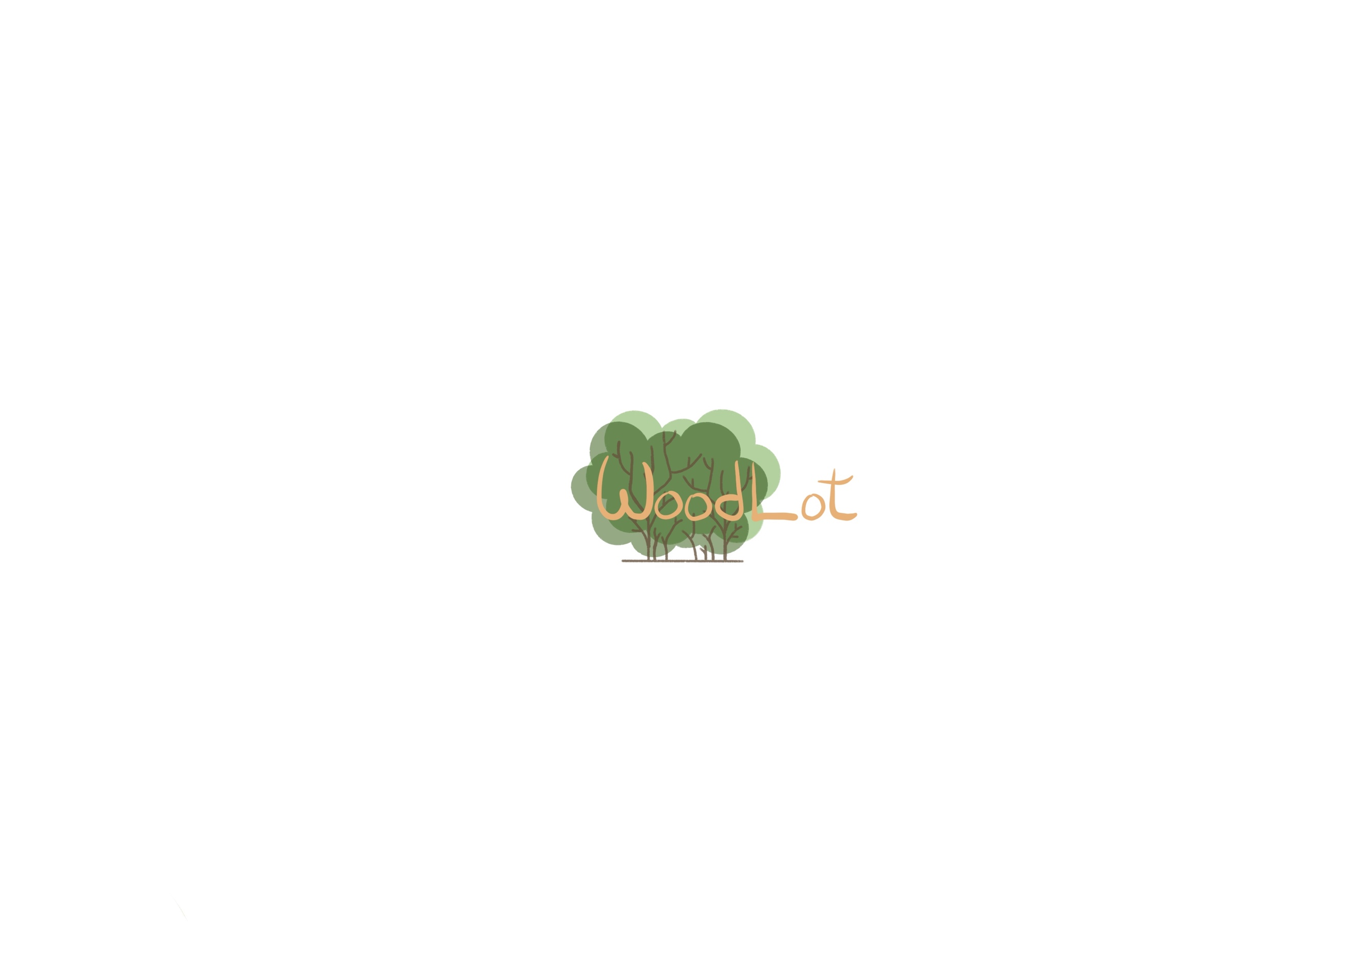

Data: 02/01/2023

|  |  |
| --- | --- |
| **Coordinatore del progetto:** | |
| **Nome e Cognome:** | **Matricola:** |
| Alessia Ture | 0512107758 |

|  |  |
| --- | --- |
| **Partecipanti:** | |
| **Nome e Cognome:** | **Matricola:** |
| Raffaella Spagnuolo | 0512107794 |
| Salvatore Di Sanza | 0512106066 |

|  |  |
| --- | --- |
| **Scritto da:** | Alessia Ture |

|  |  |  |  |
| --- | --- | --- | --- |
| **Revisione History** | | | |
| **Data** | **Versione** | **Descrizione** | **Autore** |
| 26/10/2022 | 0.1 | Aggiunta scenari | RS |
| 26/10/2022 | 0.1 | Aggiunta requisiti funzionali | RS |
| 26/10/2022 | 0.1 | Aggiunta requisiti non funzionali | RS |
| 28/10/2022 | 0.2 | Aggiunta casi d’uso | [Tutti] |
| 31/10/2022 | 0.3 | Correzione Use Case | AT, RS |
| 31/10/2022 | 0.4 | Aggiunta Use Case Diagram | AT, RS |
| 10/11/2022 | 0.5 | Aggiunta State Chart Diagram | RS |
| 14/11/2022 | 0.6 | Aggiunta Class Diagram | AT |
| 24/11/2022 | 1.0 | Revisione capitolo 3 | AT, RS |
| 20/12/2022 | 1.1 | Aggiunta Sequence Diagram | AT |
| 21/12/2022 | 1.2 | Stesura capitolo 1 | AT |
| 02/01/2023 | 1.3 | Aggiunta prototipo Mid-Fi | AT |

Sommario

1. Introduzione 4

**1.1** **Scopo del sistema** 4

**1.2** **Ambito del sistema** 4

**1.3** **Obiettivi e criteri di successo del progetto** 5

**1.3.1** **Obiettivi** 5

**1.3.2** **Criteri di successo del progetto** 5

**1.4** **Definizioni, acronimi e abbreviazioni** 6

**1.4.1** **Definizioni** 6

**1.4.2** **Acronimi** 6

**1.4.3** **Abbreviazioni** 6

**1.5** **Riferimenti** 7

**1.6** **Visione d’insieme** 7

2. Sistema proposto 8

**2.1** **Visione d’insieme** 8

**2.2** **Requisiti funzionali** 9

**2.2.1** **Gestione ospite** 9

**2.2.2** **Gestione utente** 9

**2.2.3** **Gestione contadino** 10

**2.2.4** **Responsabile del catalogo** 11

**2.3** **Requisiti non funzionali** 12

**2.3.1** **Usabilità** 12

**2.3.2** **Affidabilità** 12

**2.3.3** **Supportabilità** 12

**2.3.4** **Implementazione** 13

**2.3.5** **Interfaccia** 13

**2.3.6** **Packaging** 14

**2.3.7** **Legali** 14

**2.4** **Modelli di sistema** 15

**2.4.1** **Scenari** 15

**2.4.2** **Use case model** 18

**2.4.3** **Object model** 45

**2.4.3.1** **Class Diagram** 45

**2.4.4** **Dynamic model** 46

**2.4.4.1** **State Chart Diagram** 46

**2.4.4.2** **Sequence Diagram** 47

**2.4.4.2.1** **Gestione ospite** 47

**2.4.4.2.2** **Gestione utente** 54

**2.4.4.2.3** **Gestione contadino** 75

**2.4.4.2.4** **Responsabile del catalogo** 81

**2.4.4.3** **Dizionario dei dati** 88

**Interfaccia Utente – navigational path and screen mock-ups** 90

3. Glossario 113

# Introduzione

Realizzazione di un progetto inerente all’acquisto di alberi tramite la creazione di una moderna piattaforma e-commerce: WoodLot.

## **Scopo del sistema**

Il progetto WoodLot nasce dall’esigenza di permettere a migliaia di contadini di far fronte ai costi della piantumazione di alberi, attraverso l’acquisto simbolico di un albero per creare un ecosistema sostenibile.

Piantare alberi è un lavoro complesso. Non solo da un punto di vista tecnico, servono infatti competenze e risorse per creare luoghi adatti a far germinare e crescere i piccoli alberi, ma anche soprattutto da un punto di vista strategico. Piantare alberi non basta, vanno accompagnati nella crescita. Questo significa ragionare sul medio e lungo periodo e per questo è necessario individuare l’albero giusto per il posto giusto e lo scopo giusto.

L’aspetto da tenere in considerazione riguarda la capacità di realizzare benefici ambientali, che si esplicano sia a livello locale che globale.

La realizzazione di sistemi agroforestali permette di operare scelte puntuali in relazione alle specifiche caratteristiche e necessità di ogni area di progetto. Le specie arboree piantate sono native o in rispetto della biodiversità dei diversi territori. La pratica agroforestale integra, inoltre, la piantumazione di alberi in un sistema agricolo, favorendo l’interazione virtuosa tra le diverse specie ed un uso sostenibile delle risorse e dei terreni. Tutti gli alberi, infine, nel corso della propria crescita assorbono ${CO}_{2}$ generando naturalmente un beneficio per l’intero pianeta.

Altrettanto importanti sono i benefici sociali per le comunità locali che partecipano, infatti, gli alberi e i loro frutti sono di proprietà dei contadini. Finanziare la piantumazione di nuovi alberi, serve a sostenere la cura nei primi anni di vita, quando non sono ancora produttivi in termini di frutti.

WoodLot sta ad indicare la possibilità di avere uno “spazio verde personale”, si propone di diventare un punto di riferimento per tutte le persone che vogliono contribuire alla crescita di aree verdi e alla diminuzione di ${CO}_{2}$.

Tramite WoodLot si potranno acquistare diverse tipologie di piante, che verranno piantate per voi da contadini; il territorio, scelto per la piantumazione, verrà selezionato in base ai bisogni dell’albero, nel pieno rispetto dell’ecosistema.

## **Ambito del sistema**

Il sistema WoodLot sarà un applicativo disponibile tramite una piattaforma web a cui potranno accedere diversi utenti: Ospite, Utente, Contadino e Responsabile Catalogo

Tramite la piattaforma un utente può visualizzare e comprare l’albero che più lo aggrada, seguendo la sua crescita “a distanza” per circa tre anni. L’utente avrà la possibilità, accedendo al suo profilo, di visualizzare aggiornamenti sulla crescita dell’albero. Gli utenti avranno la possibilità di regalare un albero, indicando, in fase di acquisto, l’e-mail del destinatario del regalo il sistema fornirà un codice “TreeCode” che il destinatario del regalo userà per riscattare il suo regalo tramite la funzionalità Riscatta TreeCode. Il destinatario del regalo accedendo al suo profilo potrà seguire la crescita dell’albero.

Gli utenti avranno la possibilità di creare una foresta. La foresta, a discrezione dell’utente creatore, potrà essere di due tipologie: pubblica o privata. In una foresta privata sarà possibile piantare alberi per il solo proprietario della foresta; per gli altri utenti di WoodLot sarà possibile unicamente visionare la foresta. Al contrario in una foresta pubblica sarà possibile piantare alberi da tutti gli utenti.

I contadini hanno il compito di piantare gli alberi comprati dagli utenti e di inserire sulla piattaforma gli aggiornamenti della crescita dell’albero. Il sistema assegnerà automaticamente ai contadini un albero da piantare. Il contadino provvederà autonomamente all’acquisto del seme e dopo aver comunicato di aver piantato l’albero (caricando una foto dell’albero) riceverà un bonifico per sostenere i costi della crescita dell’albero. Il contadino avrà a disposizione un mese, a partire dalla data di assegnazione, per piantare l’albero. Nel caso in cui passato tale lasso di tempo il contadino non comunica di aver piantato l’albero, esso verrà riassegnato automaticamente dal sistema ad un altro contadino.

Il responsabile del catalogo ha a disposizione delle credenziali di accesso per poter effettuare le operazioni di inserimento, modifica e cancellazione prodotti dal catalogo.

Ricapitolando, le operazioni e le funzionalità principali offerte dal sistema sono le seguenti:

* Consentire all’utente di registrarsi alla piattaforma
* Consentire all’utente di acquistare (o regalare) un albero
* Consentire all’utente di creare una foresta
* Consentire all’utente di riscattare un TreeCode
* Consentire all’utente di accedere allo storico degli ordini, degli alberi acquistati e degli alberi che gli sono stati regalati
* Consentire al contadino di registrarsi alla piattaforma ed inserire informazioni, tra le quali un metodo di pagamento su cui ricevere pagamenti dal sistema
* Consentire al contadino di aggiornare lo stato di un albero di cui si occupa
* Consentire al contadino l’accesso allo storico dei pagamenti ricevuti dal sistema
* Consentire al responsabile del catalogo la possibilità di modificare il catalogo: inserendo un nuovo prodotto, modificando un prodotto o eliminandone uno.

Il sistema non supporta:

* L’acquisto iniziale del seme, ma solo il sostentamento dell’albero

## **Obiettivi e criteri di successo del progetto**

### **Obiettivi**

L’obiettivo del sistema è porsi come nuovo e-commerce per l’acquisto simbolico di alberi ed essere un punto di riferimento per tutte le persone che vogliono contribuire alla crescita di aree verdi e alla diminuzione di ${CO}_{2}$.

### **Criteri di successo del progetto**

Il progetto può essere considerato concluso se sono soddisfatti i seguenti punti:

* Realizzazione delle funzionalità ad alta priorità: Login, Registrazione utente, Reimposta password, Aggiornare stato, Aggiungere prodotto al catalogo, Modificare prodotto dal catalogo, Filtrare catalogo, Effettuare ordine, Aggiungere prodotto al carrello, Modificare quantità prodotto carrello, Eliminare prodotto dal carrello, Svuotare carrello.
* Buona manutenibilità, individuando un’architettura di sistema modulare con livello di accoppiamento e coesione tra moduli ad un livello standard rispetto a sistemi simili
* Branch coverage dei casi di test di almeno il 75%
* Una buona usabilità, data da una corretta strutturazione delle interfacce

## **Definizioni, acronimi e abbreviazioni**

### **Definizioni**

* **Ospite:** persona non registrata al sistema
* **Utente**: persona registrata al sistema che acquista alberi
* **Contadino**: persona registrata al sistema che pianta gli alberi acquistati dagli utenti
* **Responsabile Catalogo**: dipendete che inserisce, modifica o elimina prodotti dal catalogo
* **Catalogo**: insieme degli alberi presenti all’interno del sistema.
* **TreeCode**: codice regalo per riscattare un albero.
* **Foresta**: può essere creata da un utente (proprietario), rappresenta un insieme di alberi. Può essere di due tipologie: pubblica e privata. In una foresta privata possono essere piantati solo alberi appartenenti al proprietario, al contrario in una foresta pubblica possono essere piantati anche alberi appartenenti ad altri utenti.
* **Swift:** codice di sicurezza che identifica un istituto bancario

### **Acronimi**

* **DMS**: Gradi minuti secondi (DMS), formato per le coordinate
* **RAD**: Requirements Analysis Document
* **FURPS+:** rappresenta: Funzionalità, Usabilità, Affidabilità, Prestazioni, Supportabilità. Il “+” sta per pseudo-requisiti o vincoli del sistema: Implementazione, Interfaccia, Operazioni, Packging e Legali.

### **Abbreviazioni**

* **UC**: Use Case
* **RF**: Requisito funzionale
* **RNF:** Requisito non funzionale
* **UCD:** Use Case Diagram
* **SD**: Sequence Diagram
* **CD**: Class Diagram
* **SCD**: StateChart Diagram
* **MU**: Mock-up
* **GO**: Gestione ospite
* **GU**: Gestione utente
* **GC**: Gestione contadino
* **RC**: Responsabile catalogo
* **US**: Usabilità
* **RE**: Affidabilità
* **SU**: Supportabilità
* **IM**: Implementazione
* **IN**: Interfaccia
* **PA**: Packaging
* **LE**: Legali

## **Riferimenti**

* Bernd Bruegge – Allen H.Dutoit, Object-Oriented Software Engineering: Using UML

## **Visione d’insieme**

Nella prima sezione del documento, viene descritto lo scopo finale del sistema, l’ambito in cui il sistema deve operare, i criteri di successo del sistema oltre che una paronimica sulle definizioni, acronimi e abbreviazioni presenti nel documento per garantire una migliore comprensione dell’analisi.

La seconda sezione è dedicata alla descrizione del nuovo sistema, inizia con una sottosezione di introduzione nella quale viene fornita una descrizione dell’idea di base di come esso dovrebbe essere sviluppato. Successivamente ritroviamo la sottosezione dei Requisiti Funzionali del sistema dove vengono identificate le funzionalità che il sistema deve offrire.

I requisiti funzionali sono suddivisi in categorie (lato ospite, lato utente, lato contadino e lato responsabile del catalogo) e seguono questo tipo di convezione: RF_[attore]_[numero]

NomeDelRequistoFunzionale.

La composizione procede con i Requisti Non Funzionali, che seguono questo tipo di convezione: RNF_[categotria]_[numero] NomeDelRequistoNonFunzionale.

I requisiti non funzionali seguono il modello FURPS+, essi rappresentano: Usabilità, Affidabilità, Supportabilità, Implementazione, Interfaccia, Packaging e Legali.

Di seguito troviamo il Modello ad Oggetti che comprende le varie entità (Boundary, Control ed Entity), Class Diagram ed Object Model.

La composizione procede con i Modelli Dinamici: qui vi sono i Sequence Diagram e lo Statechart Diagram

La sezione si conclude con i Mock-Up e un prototipo interattivo (utile alla validazione dei requisiti)

L’ultima sezione include un piccolo glossariodove sono stati meglio dettagliati alcuni termini critici all’interno de documento.

# Sistema proposto

## **Visione d’insieme**

Il sistema WoodLot sarà un applicativo disponibile tramite una piattaforma web a cui potranno accedere diverse tipologie di utenti: ospite, utente, contadino e responsabile catalogo.

Funzionalità per l’ospite:

* L’ospite può registrarsi

Funzionalità per l’Utente:

* Acquistare un albero
* Accedere al suo profilo per visionare la crescita dei suoi alberi
* Creare una foresta
* Aggiungere alberi ad una foresta
* Modificare dati di una foresta di cui è proprietario
* Ricercare una foresta
* Acquistate un regalo
* Riscattare un TreeCode
* Accedere al suo profilo per visionare la crescita degli alberi che gli sono stati regalati

Funzionalità per il contadino:

* Aggiornare lo stato di un albero che cura
* Modificare i dati del pagamento

Funzionalità per il responsabile catalogo:

* Inserire un nuovo prodotto nel catalogo
* Modificare un prodotto nel catalogo
* Eliminare un prodotto dal catalogo

## **Requisiti funzionali**

### **Gestione ospite**

|  |  |  |
| --- | --- | --- |
| ID | Nome | Descrizione |
| RF_GO_01 | Registrazione | Il sistema deve permettere all’ospite di registrarsi. |

### **Gestione utente**

|  |  |  |
| --- | --- | --- |
| ID | Nome | Descrizione |
| RF_GU_01 | Login | Il sistema deve permettere all’utente di autenticarsi. |
| RF_GU_02 | Logout | Il sistema deve permettere all’utente di effettuare il logout. |
| RF_GU_03 | ReimpostaPassword | Il sistema deve permettere il cambio password all’utente. |
| RF_GU_04 | VisualizzazioneProfilo | Il sistema deve consentire all’utente di visualizzare la pagina personale. |
| RF_GU_05 | ModificaDatiPersonali | Il sistema deve consentire all’utente di modificare i suoi dati. |
| RF_GU_06 | VisualizzazioneCatalogo | Il sistema deve consentire all’utente di visualizzare il catalogo. |
| RF_GU_07 | AggiungereProdottoCarrello | Il sistema deve permettere all’utente di aggiungere un prodotto al carrello. |
| RF_GU_08 | ModificareQuantitaCarrelo | Il sistema deve permettere all’utente di modificare la quantità di un prodotto nel carrello. |
| RF_GU_09 | SvuotareCarrello | Il sistema deve permettere all’utente di svuotare il carrello. |
| RF_GU_10 | ProdottoNonDisponibile | Il sistema deve impedire l’acquisto di un albero che non può assegnato a un contadino |
| RF_GU_11 | RimuovereProdottoCarrello | Il sistema deve permettere all’utente di rimuovere un prodotto dal carrello. |
| RF_GU_12 | EffettuareOrdine | Il sistema deve consentire all’utente di effettuare un ordine. |
| RF_GU_13 | RegalareAlbero | Il sistema deve consentire all’utente di rendere un prodotto del carrello un regalo, in un ordine ci possono essere più regali  (il regalo deve essere formato da un solo prodotto). |
| RF_GU_14 | VisualizzazioneStoricoOrdini | Il sistema deve permettere all’utente di visualizzare lo storico dei suoi ordini. |
| RF_GU_15 | VisualizzazioneAlberi | Il sistema deve permettere all’utente di visualizzare i suoi alberi. |
| RF_GU_16 | RiscattareTreecode | Il sistema deve permettere all’utente di riscattare un Treecode (codice regalo). |
| RF_GU_17 | CreazioneForesta | Il sistema deve consentire all’utente, che possiede almeno due alberi, di creare una foresta. |
| RF_GU_18 | AggingereAlberoNellaForesta | Il sistema deve consentire all’utente di aggiungere un albero in una foresta. |
| RF_GU_19 | ModificaDatiForesta | Il sistema deve permettere all’utente di modificare i dati della propria foresta. |
| RF_GU_20 | ForestaPubblica | Il sistema deve impedire all’utente di modificare una foresta pubblica in una foresta privata. |
| RF_GU_21 | Ricerca | Il sistema deve permettere all’utente di ricercare un prodotto, un utente o una foresta. |

### **Gestione contadino**

|  |  |  |
| --- | --- | --- |
| ID | Nome | Descrizione |
| RF_GC_01 | ModificaDatiPersonali | Il sistema deve consentire al contadino di modificare i dati personali |
| RF_GC_02 | AggiornamentoStatoAlbero | Il sistema deve aggiornare lo stato di un albero in base ai dati inseriti dal contadino. |
| RF_GC_03 | VisualizzazioneAlberi | Il sistema deve permettere al contadino di visualizzare l’elenco degli alberi che gli sono stati assegnati. |
| RF_GC_04 | AssegnazioneAlberi | Il sistema deve assegnare un albero in maniera random, scegliendo tra  i contadini con minor numero di alberi, rispettando i criteri di biodiversità. |
| RF_GC_05 | RiassegnazioneAlberoNonPiantato | Il sistema deve riassegnare l’albero a un nuovo contadino, in maniera random, se l’albero non viene piantato in un mese. |
| RF_GC_06 | PagamentoContadino | Il sistema deve inviare il denaro per il sostentamento dell’albero al contadino solo dopo che ha comunicato di aver piantato l’albero |

### **Responsabile del catalogo**

|  |  |  |
| --- | --- | --- |
| ID | Nome | Descrizione |
| RF_RC_01 | VisualizzazioneCatalogo | Il sistema deve consentire al gestore del catalogo di visualizzare i prodotti presenti nel catalogo. |
| RF_RC_02 | InserireProdotto | Il sistema deve consentire al gestore del catalogo di inserire un prodotto nel catalogo. |
| RF_RC_03 | ModificareProdotto | Il sistema deve consentire al gestore del catalogo di modificare un prodotto del catalogo. |
| RF_RC_04 | EliminareProdotto | Il sistema deve consentire al gestore del catalogo di eliminare un prodotto dal catalogo. |
| RF_RC_05 | Ricerca | Il sistema deve permettere al gestore del catalogo di ricercare un prodotto. |

## **Requisiti non funzionali**

### **Usabilità**

|  |  |  |
| --- | --- | --- |
| ID | Nome | Descrizione |
| RNF_US_01 | Usabilità | Il sistema deve avere un filtro che gestisca la visualizzazione del catalogo. |
| RNF_US_02 | Usabilità | Il sistema deve avere delle FAQ d’utilizzo. |
| RNF_US_03 | Usabilità | Il sistema deve avere un menu contestuale per facilitare l’interazione. |
| RNF_US_04 | Usabilità | Il sistema deve fornire un feedback visuale all’utente dopo le operazioni. |

### **Affidabilità**

|  |  |  |
| --- | --- | --- |
| ID | Nome | Descrizione |
| RNF_RE_01 | Affidabilità | Il sistema deve prevedere l’autenticazione tramite e-mail e password. |
| RNF_RE_02 | Affidabilità | Il sistema deve criptare le password e salvarle nel DB. |
| RNF_RE_03 | Affidabilità | Il sistema deve rispondere a input non validi. |
| RNF_RE_04 | Affidabilità | Le password devono rispettare dei canoni di sicurezza, al fine di non essere facilmente individuabili. |
| RNF_RE_05 | Affidabilità | Il sistema deve utilizzare un protocollo di navigazione sicuro HTTPS. |
| RNF_RE_06 | Affidabilità | Il sistema non deve permettere l’accesso in aree riservate ad utenti non autorizzati. |

### **Supportabilità**

|  |  |  |
| --- | --- | --- |
| ID | Nome | Descrizione |
| RNF_SU_01 | Sostenibilità | Il sistema deve avere un’architettura in tre livelli con separazione di presentazione, application logic e data layer. |
| RNF_SU_02 | Sostenibilità | Il sistema deve adottare un’architettura modularizzabile per migliorare la manutenzione. |
| RNF_SU_03 | Sostenibilità | Il sistema deve supportare l’utilizzo su diversi dispositivi. |

### **Implementazione**

|  |  |  |
| --- | --- | --- |
| ID | Nome | Descrizione |
| RNF_IM_01 | Implementazioni | Il sistema deve essere web-based, accessibile da qualsiasi dispositivo che sia connesso ad Internet. |
| RNF_IM_02 | Implementazioni | L’implementazione deve avvenire tramite l’utilizzo del framework di Java Enterprise: Spring-Boot e l’utilizzo di Database relazionali. |
| RNF_IM_03 | Implementazioni | Le dipendenze di libreria del sistema e il running del sito dovranno essere gestiti tramite l’ausilio di un tool di building come Maven. |
| RNF_IM_04 | Implementazioni | La grafica del sito sarà sviluppata tramite il framework Bootstrap. |
| RNF_IM_05 | Implementazioni | Gli aspetti dinamici dell’interfaccia saranno gestiti tramite l’ausilio del linguaggio Java-script. |
| RNF_IM_06 | Implementazioni | La logica core del front-end sarà gestita tramite i linguaggi HTML, CSS e JSP. |

### **Interfaccia**

|  |  |  |
| --- | --- | --- |
| ID | Nome | Descrizione |
| RNF_IN_01 | Interfaccia | La gestione della sessione deve consentire lo scambio dati fra logica di business e front-end. |
| RNF_IN_02 | Interfaccia | L’approccio classico di query sul DB deve essere applicato per l’interfaccia tra logica di business e logica persistente. |

### **Packaging**

|  |  |  |
| --- | --- | --- |
| ID | Nome | Descrizione |
| RNF_PA_01 | Packaging | Il DB deve essere installato tramite script SQL dedicati. |
| RNF_PA_02 | Packaging | L’utilizzo del sistema necessita di una connessione ad internet. |

### **Legali**

|  |  |  |
| --- | --- | --- |
| ID | Nome | Descrizione |
| RNF_LE_01 | Legali | Il sistema deve garantire le norme sulla privacy secondo il GDPR 2016/679. |
| RNF_LE_02 | Legali | Il sistema deve avere una politica dei cookie. |

## **Modelli di sistema**

### **Scenari**

#### **S1 – Interazione utente - contadino**

Carlos è un giovane contadino guatemalteco e si è da poco registrato alla piattaforma WoodLot. L’albero curato da Carols ha prodotto molti frutti, quindi vuole accedere alla piattaforma per comunicare tale aggiornamento. Per fare ciò, si autentica inserendo le sue credenziali, username: [carlos@gmail.com](mailto:carlos@gmail.com) e password: Pippo-1950. Accede al suo profilo, alla sezione fiore (stato attuale dell’albero da lui curato) qui visualizza l’elenco degli alberi da lui gestiti in stato fiore, attualmente è presente un solo albero, nome albero: “Banano”, id:345, data ultima modifica: 12/12/2022. Carlos clicca sul pulsante “Vuoi modificare lo stato” e il sistema mostra il form di modifica stato, che il contadino compila inserendo, breve descrizione: il tuo albero produce molti frutti e gode di ottima salute, quantità di frutta raccolta:6kg e caricando la foto: 4532.jpg. Il sistema valida i dati inseriti e aggiorna i dati dell’albero.

Antonio ha comprato un albero sulla piattaforma WoodLot tempo addietro ed è molto curioso di vedere i progressi. Per fare ciò, si autentica sulla piattaforma inserendo le credenziali, username: [antonio@gmail.com](mailto:antonio@gmail.com) e password: Pippo-1950 e accede al suo profilo. In particolare, visualizza la sezione “Alberi”, qui sono presenti tutti gli alberi che Antonio ha acquistato

Un contadino ha provveduto a caricare l’aggiornamento del “Banano”, l’utente visualizza le informazioni del suo albero, nome albero: Banano, stato: frutto, dove è piantato: Centre (Latitudine 04° 57′ 49.95″ N Longitudine 11° 43′ 32.65″ O), foto albero: 4532.jpg.

Antonio entusiasta dei progressi del suo albero decide quindi di comprare un altro albero; quindi, clicca sul pulsante “Catalogo” e osservando gli alberi presenti, uno in particolare attira la sua attenzione l’albero “Caffè”, decide di visionare maggiori dettagli cliccando sul pulsante “Scopri di più”.

Il sistema mostra all’utente la pagina contenente tutte le informazioni sull’albero, in particolare mostra, nome: Caffè, specie scientifica: Coffea arabica, paese d’origine: Perù, prezzo: 22,90€, breve descrizione dell’albero: Il Caffè, dai cui semi si ricava l’omonima bevanda, appartenente alla famiglia delle Rubiaceae…, usi locali: consumo e vendita, benefici: sicurezza alimentare, sviluppo economico, assorbimento di CO2 e protezione ambientale, Antonio decide di acquistare l’albero, per fare ciò clicca sul pulsante “Aggiungi al carrello”. Il sistema mostra il carrello. L’utente clicca sul pulsante “Procedi al pagamento” e il sistema mostra la schermata di checkout. Antonio inserisce i dati della sua carta di credito, data di scadenza: 06/24, numero carta: 1234 1234 1234 1234, cvv: 123, titolare carta: Antonio Avino. Il sistema, una volta validati i dati inseriti, mostra all’utente una schermata con il riepilogo del suo ordine.

Il sistema salva l’ordine e ora lo deve assegnare ad un contadino che si occuperà di piantare gli alberi. Il sistema assegna il contadino in base a vari criteri:

* Contadino che si trova nel luogo adatto alla crescita dell’albero;
* Contadino con meno ordini di tutti;
* Contadino che non ha ricevuto ri-assegnamenti dei suoi ordini nell’ultimo mese.

Il sistema scegli di assegnare l’ordine di Antonio al contadino Pedro, che attualmente non ha alberi da piantare, quindi invia una e-mail per notificare al contadino del suo nuovo albero.

Pedro legge la e-mail e accede al suo profilo, dove visiona l’elenco degli alberi che deve piantare, è presente un unico albero. Pedro, prende visione delle informazioni dell’albero, tipo di albero: caffè, id: 765.

Pedro si reca a comprare il seme dal suo fornitore di fiducia e successivamente pianta il seme. Una volta piantato il seme, Pedro accede al suo profilo dove è presente l’elenco degli alberi che cura, seleziona l’albero di Caffè e clicca sul pulsante “Vuoi modificare lo stato” e il sistema mostra un form per l’aggiornamento dello stato dell’albero, lo compila inserendo breve descrizione stato: il tuo seme è al caldo nella terra e caricando una foto: 454.jpg, il sistema valida i dati inseriti ed effettua l’aggiornamento dello stato dell’albero e mostra al contadino la schermata di riepilogo dell’ordine, in cui si informa il contadino che riceverà, tramite un bonifico, il 70% del prezzo dell’albero, in questo modo Pedro potrà sostenere i costi della crescita del suo albero.

Antonio, passati alcuni giorni, decide di controllare i progressi del suo nuovo albero di Caffè; perciò, effettua nuovamente il login al sito e accede al suo profilo. In particolare, visualizza la sezione “Alberi” dove sono presenti tutti i suoi alberi e vede che sono presenti due alberi: Banano (già descritto in precedenza) e Caffè.

Antonio seleziona l’albero di Caffè e legge gli aggiornamenti inseriti dal contadino (Pedro) descritti precedentemente.

Antonio avendo acquistato due alberi decide di creare una foresta; quindi, si reca alla sezione “Foreste” del suo profilo e clicca sul pulsante “Crea foresta”, il sistema mostra il form di creazione della foresta, nome foresta: Breaking Forest, foto foresta 34433.jpg, alberi che vuoi facciano parte di questa foresta: caffè e bannano, tipologia di foresta (pubblica, privata): pubblica. Il sistema valida i dati inseriti e crea la foresta di Antonio. D’ora in avanti la foresta di Antonio avrà una sua pagina dedicata e sarà visibile anche ad altri utente che potranno decidere di piantare i loro alberi nella foresta, gli altri utenti potranno raggiungere la foresta effettuando una ricerca sul sito.

#### **S2 – Utente non registrato**

Salvatore ha ricevuto un regalo per il suo compleanno dal suo amico Antonio e può riscattare un albero sulla piattaforma WoodLot, per fare ciò accede alla homepage del sito e clicca sul pulsante “Hai un Treecode?”. Il sistema mostra un form per inserire il codice regalo da riscattare, Salvatore inserisce il codice ricevuto dal suo amico: TRCD34434343, ma non essendo registrato sulla piattaforma il sistema mostra un messaggio di errore “Impossibile completare l’azione” e reindirizza l’utente al form di registrazione. Il form contiene vari campi, nome: Salvatore, cognome: Di Sanza, data di nascita: 13/10/1998, e-mail: [salvatore@gmail.com](mailto:salvatore@gmail.com), password: SaLv?, conferma password: SaLv?.

Il sistema controlla che i dati inseriti dall’utente siano corretti ma la password non rispetta il formato; quindi, il sistema mostra un messaggio di errore “La password deve essere lunga almeno 8 caratteri e deve contenere almeno un carattere speciale” al di sotto del campo Password. Salvatore inserisce una nuova password, password: SaLv456?, conferma password: SaLv456?.

Il sistema controlla che i dati inseriti dall’utente siano corretti, quindi, regista l’utente e mostra nuovamente il form “Hai un Treecode?”, Salvatore inserisce il codice e questa volta l’operazione avviene con successo, come notificato dal messaggio che appare al di sotto del form “Regalo riscattato, puoi visualizzarlo nel tuo profilo”.

L’utente accede al suo profilo alla sezione “Regalati” dove visiona le informazioni dell’albero appena riscattato, specie: Baobab, stato: non assegnato, descrizione: il tuo albero verrà presto assegnato ad un contadino che se ne prenderà cura.

Salvatore decide di piantare l’albero nella foresta di Antonio: Breaking Forest, in questo modo anche se in modo virtuale i loro alberi potranno crescere insieme. Quindi clicca sul pulsante “Cerca” e il sistema mostra la funzionalità di ricerca, l’utente digita il nome della foresta: Breaking Forest e il sistema mostra l’elenco dei risultati: Breaking Forest, l’utente clicca sul nome della foresta. Il sistema mostra la pagina della foresta, l’utente visualizza il nome: Breaking Forest, il numero di alberi piantati nella foresta: 2. Salvatore clicca sul pulsante “Pianta in questa foresta” il sistema mostra il form di “Aggiunta alberi alla foresta”, l’utente inserisce l’albero che intende aggiungere alla foresta: Baobab. (l’utente può selezionare solo uno degli alberi che ha acquistato/ gli sono stati regalati). Il sistema salva l’aggiunta alla foresta e l’utente visualizza il suo albero all’interno della foresta.

#### **S3 – Contadino non registrato**

Pedro è un contadino peruviano e vorrebbe registrarsi, per fare ciò entra nella homepage del sito alla sezione “Diventa un contadino”, qui visiona tutti i benefici che può ricavare dall’adesione al progetto WoodLot: riceve sostengo e supporto nel percorso di crescita dei suoi alberi, avendo la possibilità di conservare per sé la frutta prodotta dagli alberi che pianterà. Pedro decide di registrarsi, clicca sul pulsante “Entra a far parte del team!” e il sistema mostra il form di registrazione. Il form contiene vari campi: nome: Pedro, cognome: Garcia, e-mail: [pedrogarcia@gmail.com](mailto:pedrogarcia@gmail.com), password: ! brew456?, conferma password: SaLv456?, data di nascita: 10/09/88, pianterò i mie alberi: Huarochirí (Matucana), Perù, titolare conto: Pedro Garcia, swift: BCONPEPLXXX. Il sistema valida i dati inseriti, ma il campo ‘Password’ e il campo ‘Conferma password’ non coincidono; quindi, mostra un messaggio di errore “Le password inserite non coincidono” al di sotto del campo Conferma password. Pedro inserisce nuovamente il campo password: !brew456?, conferma password: !brew456?, il sistema controlla che i dati inseriti dal contadino siano corretti, quindi, regista il contadino.

### **Use case model**

#### **UCD_01 Gestione Ospite**

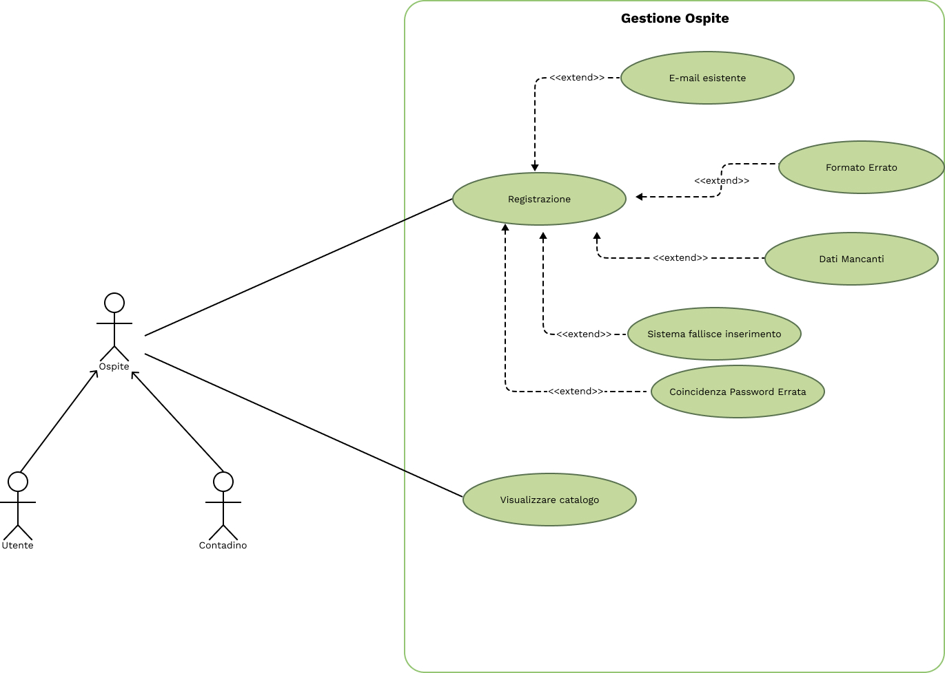

**Registrazione utente**

|  |  |  |  |  |  |  |  |
| --- | --- | --- | --- | --- | --- | --- | --- |
| Identificativo | | | | Titolo del caso d’uso | | Autore | |
| UC_GO_01 | | | | **Registrazione Utente** | | **SDS** | |
| Descrizione | | | | Il caso d’uso mostra la registrazione di un ospite che vuole diventare utente di WoodLot | | | |
| Attore | | | | Ospite | | | |
| Entry condition | | | | L’ospite è sul form di registrazione utente | | | |
| Flusso di eventi | | | | | | | |
| 1. | Ospite: | | | inserisce i propri dati   * nome * cognome * data di nascita * e-mail * password * conferma password | | | |
| 2. | Ospite: | | | invia i dati | | | |
| 3. | Sistema: | | | verifica che tutti i campi siano stati compilati | | | |
| 4. | Sistema: | | | valida il formato dei dati inseriti | | | |
| 5. | Sistema: | | | controlla che il campo “password” e “conferma password” coincidano | | | |
| 6. | Sistema: | | | controlla che l’e-mail non sia associata a nessun utente | | | |
| 7. | Sistema: | | | crea l’account | | | |
| 8. | Sistema: | | | autentica l’utente e lo reindirizza alla pagina personale dell’utente | | | |
| Exit condition | | | | L’ospite è registrato e si trova alla pagina personale dell’utente | | | |
| Eccezioni/Flussi alternativi | | | | | | | |
| UC_GO_01.1: Dati mancanti | | | | | | | |
| Al passo 3 | | 3.1 | Ospite: | | non compila tutti i campi | |
| 3.2 | Sistema: | | mostra un messaggio d’errore “Compila questo campo!” accanto a ciascun campo mancante | |
| UC_GO_01.2: Formato errato | | | | | | |
| Al passo 4: | | 4.1 | Ospite: | | inserisce dati con formato non è valido | |
| 4.2 | Sistema: | | mostra un messaggio d’errore accanto a ciascun campo errato | |
| UC_GO_01.3: Coincidenza password errata | | | | | | | |
| Al passo 5: | | 5.1 | Ospite: | | inserisce “conferma password” | | |
| 5.2 | Sistema: | | confronta le due password | | |
| 5.3 | Sistema: | | mostra un messaggio d’errore “Le password non coincidono” accanto al campo “conferma password” | | |
| UC_GO_01.4: E-mail esistente | | | | | | | |
| Al passo 6: | | 6.1 | Ospite: | | inserisce e-mail | | |
| 6.2 | Sistema: | | controlla che l’e-mail non sia associata a nessun utente | | |
| 6.3 | Sistema: | | mostra un messaggio d’errore “E-mail già esistente” accanto al campo “e-mail” | | |
| 6.4 | Ospite: | | inserisce una nuova e-mail o effettua il Login (vedi Use Case: UC_GU_01) | | |
| UC_GO_01.5: Sistema fallisce inserimento | | | | | | |
| Al passo 7: | | 7.1 | Sistema: | | mostra un messaggio di errore all’ospite. Il messaggio segnala che non è stato possibile creare l’account e lo invita a riprovare più tardi | |
| 7.2 | Sistema: | | termina con un insuccesso | |

**Tabella formato corretto**

|  |  |  |
| --- | --- | --- |
| Campo | Formato corretto | Messaggio di errore |
| Nome | Deve avere una lunghezza massima di 25 caratteri e contenere solo lettere dell’alfabeto. | La lunghezza massima per questo campo è 25 caratteri e deve contenere solo lettere dell’alfabeto. |
| Cognome | Deve avere una lunghezza massima di 25 caratteri e contenere solo lettere dell’alfabeto | La lunghezza massima per questo campo è 25 caratteri e deve contenere solo lettere dell’alfabeto |
| Data di nascita | Espressa nel formato dd/mm/aaaa | Inserisci la data nel formato: dd/mm/aaaa |
| E-mail | x@y dove x e y possono essere una qualunque stringa | Questo indirizzo e-mail non sembra essere valido |
| Password | Deve contenere almeno otto caratteri e almeno un carattere speciale tra: @, !, #, $. | La password deve contenere almeno otto caratteri ed un almeno carattere speciale tra: @, !, #, $. |

**Registrazione contadino**

|  |  |  |  |  |  |  |  |
| --- | --- | --- | --- | --- | --- | --- | --- |
| Identificativo | | | | Titolo del caso d’uso | | Autore | |
| UC_GO_02 | | | | **Registrazione Contadino** | | **SDS** | |
| Descrizione | | | | Il caso d’uso mostra la registrazione di un ospite che vuole diventare contadino di WoodLot | | | |
| Attore | | | | Ospite | | | |
| Entry condition | | | | L’ospite è sul form di registrazione contadino | | | |
| Flusso di eventi | | | | | | | |
| 1. | | Ospite: | | inserisce i propri dati   * nome * cognome * data di nascita * e-mail * password * conferma password * dove pianterò i miei alberi * titolare conto * swift | | | |
| 2. | | Ospite: | | invia i dati | | | |
| 3. | | Sistema | | verifica che tutti i campi siano stati compilati | | | |
| 4. | | Sistema: | | valida il formato dei dati inseriti | | | |
| 5. | | Sistema: | | controlla che il campo “password” e “conferma password” coincidano | | | |
| 6. | | Sistema: | | controlla che l’e-mail non sia associata a nessun utente | | | |
| 7. | | Sistema: | | crea l’account | | | |
| 8. | | Sistema: | | autentica il contadino e lo invia alla pagina personale del contadino | | | |
| Exit condition | | | | Il contadino è registrato e si trova alla pagina personale del contadino | | | |
| Eccezioni/Flussi alternativi | | | | | | | |
| UC_GO_02.1: Dati mancanti | | | | | | | |
| Al passo 3: | 3.1 | | Ospite: | | non compila tutti i campi | |
| 3.2 | | Sistema: | | mostra un messaggio d’errore “Compila questo campo!” accanto a ciascun campo mancante | |
| UC_GO_02.2: Formato errato | | | | | | |
| Al passo 4: | 4.1 | | Ospite: | | inserisce dati con formato non valido | |
| 4.2 | | Sistema: | | mostra un messaggio d’errore accanto a ciascun campo errato | |
| UC_GU_02.3 Coincidenza Password errata | | | | | | | |
| Al passo 5: | 5.1 | | Ospite: | | inserisce “conferma password” | | |
| 5.2 | | Sistema: | | confronta le due password | | |
| 5.3 | | Sistema: | | mostra un messaggio d’errore “Le password non coincidono” accanto al campo “conferma password” | | |
| UC_GO_02.4: E-mail esistente | | | | | | | |
| Al passo 6: | 6.1 | | Ospite: | | inserisce e-mail | | |
| 6.2 | | Sistema: | | controlla che l’e-mail non sia associata a nessun utente | | |
| 6.3 | | Sistema: | | mostra un messaggio d’errore “E-mail già esistente” accanto al campo “e-mail” | | |
| 6.4 | | Ospite: | | inserisce una nuova e-mail o effettua il Login (vedi Use Case: UC_GU_01) | | |
| UC_GO_02.5: Sistema fallisce inserimento | | | | | | |
| Al passo 7: | 7.1 | | Sistema: | | mostra un messaggio di errore all’ospite. Il messaggio segnala che non è stato possibile creare l’account e lo invita a riprovare più tardi | |
| 7.2 | | Sistema: | | termina con un insuccesso | |

**Tabella formato corretto**

|  |  |  |
| --- | --- | --- |
| Campo | Formato corretto | Messaggio di errore |
| Nome | Deve avere una lunghezza massima di 25 caratteri e contenere solo lettere dell’alfabeto | La lunghezza massima per questo campo è 25 caratteri e deve contenere solo lettere dell’alfabeto. |
| Cognome | Deve avere una lunghezza massima di 25 caratteri e contenere solo lettere dell’alfabeto | La lunghezza massima per questo campo è 25 caratteri e deve contenere solo lettere dell’alfabeto. |
| Data di nascita | Deve essere espressa nel formato dd/mm/aaaa, inoltre deve essere una data che attesti almeno i 18 anni | Inserisci la data nel formato dd/mm/aaaa.  Per registrati come contadino devi avere almeno 18 anni. |
| E-mail | x@y dove x e y possono essere una qualunque stringa | Questo indirizzo e-mail non sembra essere valido |
| Password | Deve contenere almeno otto caratteri ed almeno un carattere speciale tra: @, !, #, $. | La password deve contenere almeno otto caratteri ed almeno un carattere speciale tra: @, !, #, $. |
| Dove pianterò i miei alberi | Espresse secondo il formato: DMS. Si deve specificare la coordinate della latitudine prima di quelle della longitudine.  Il primo numero della coordinata di latitudine deve essere compreso tra -90 e 90 e il primo numero della coordinata di longitudine deve essere compreso tra -180 e 180.  La virgola è ammessa solo per separare la latitudine dalla longitudine. | Queste coordinate non sembrano essere valide. Usa il formato DMS |
| Titolare conto | Deve contenere due stringhe di sole lettere, separate da uno spazio che iniziano con una lettera maiuscola. La lunghezza massima per questo campo è 50 caratteri. | Il nome inserito non sembra essere valido, separa il nome e il cognome con uno spazio. |
| Swift | Ha lunghezza compresa tra 8 e 11 caratteri, dove i primi 4 caratteri sono lettere che indicano la banca, seguiti da  due lettere (o numeri) che indicano il paese in cui è situata la banca ed un codice filiale di 3 cifre | Il tuo Swift non sembra essere valido |

**Visualizzare catalogo**

|  |  |  |  |
| --- | --- | --- | --- |
| Identificativo | | Titolo del caso d’uso | Autore |
| UC_GO_03 | | **Visualizzare catalogo** | **AT** |
| Descrizione | | Il caso d’uso mostra come effettuare la visualizzazione del catalogo mediante l’uso di filtri | |
| Attore | | Ospite | |
| Entry condition | | L’utente si trova sulla pagina del catalogo | |
| Flusso di eventi | | | |
| 1. | Ospite: | visualizza i filtri:   * prezzo * CO2 * paese * categoria * usi locali   e seleziona un filtro | |
| 2. | Sistema | ricerca gli alberi che soddisfano la condizione | |
| 3. | Sistema: | mostra i risultati | |
| Exit condition | | L’ospite visualizza il catalogo filtrato | |

#### **UCD_02 Gestione Utente**

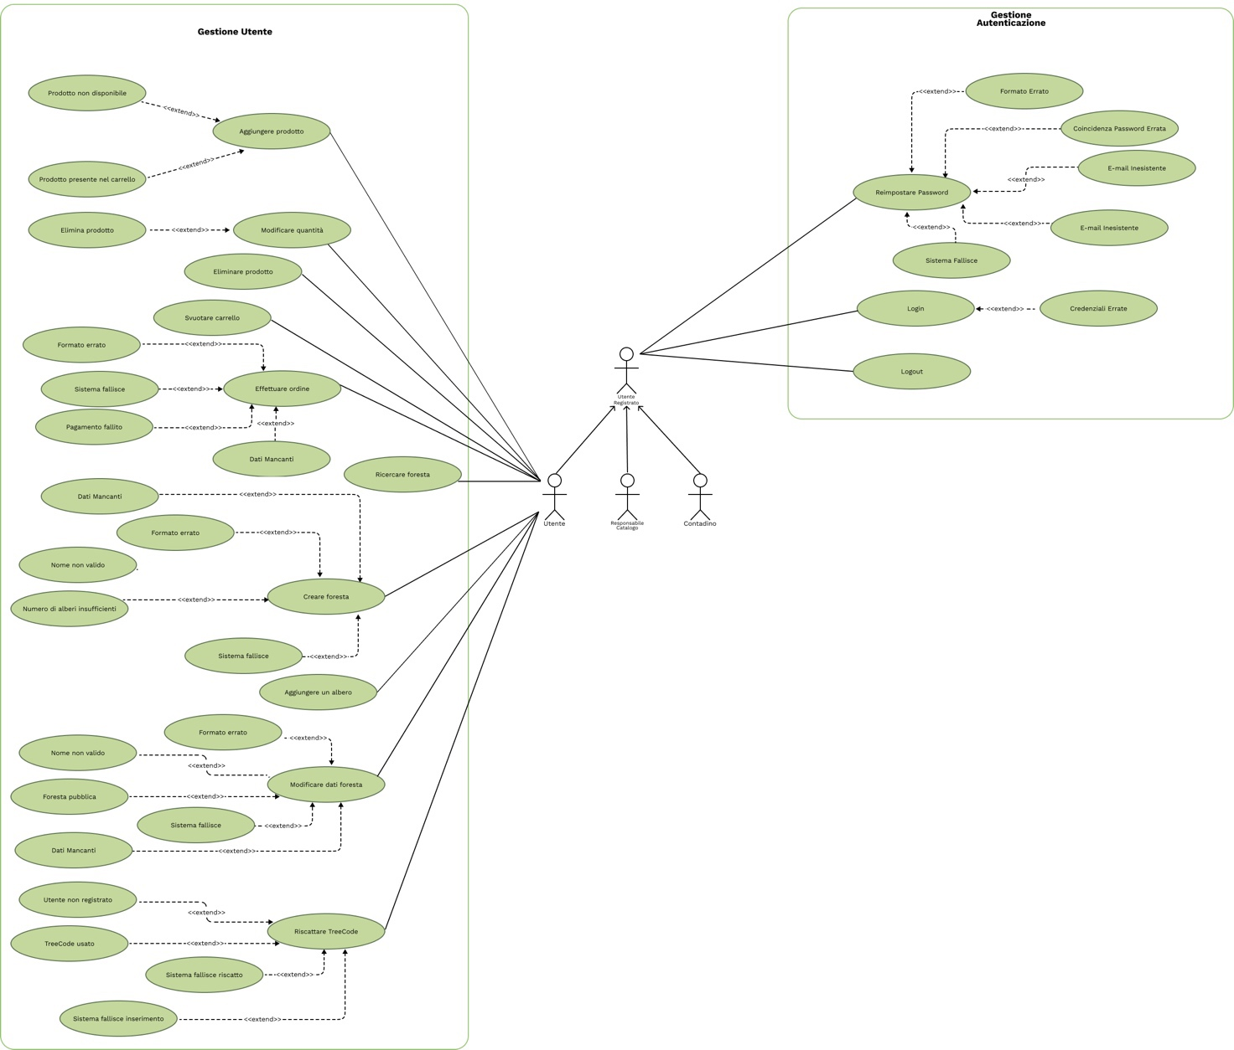

**Login**

|  |  |  |  |  |  |  |  |
| --- | --- | --- | --- | --- | --- | --- | --- |
| Identificativo | | | | | Titolo del caso d’uso | Autore | |
| UC_GU_01 | | | | | **Login** | **SDS** | |
| Descrizione | | | | | Il caso d’uso mostra il login al sistema | | |
| Attore | | | | | Utente Registrato (Utente, Contadino, Responsabile catalogo) | | |
| Entry condition | | | | | L’utente registrato è sul form di autenticazione | | |
| Flusso di eventi | | | | | | | |
| 1. | | Utente Registrato: | | | inserisce le credenziali   * e-mail * password | | |
| 2. | | Utente Registrato: | | | invia i dati | | |
| 3. | | Sistema: | | | autentica l’utente | | |
| 4. | | Sistema: | | | reindirizza l’utente alla pagina personale | | |
| Exit condition | | | | | L’utente registrato è autenticato e si trova alla pagina personale | | |
| Eccezioni/Flussi alternativi | | | | | | | |
| UC_GU_01.1: Credenziali errate | | | | | | |
| Al passo 3: | 3.1 | | Utente Registrato: | inserisce delle credenziali errate | | |
| 3.2 | | Sistema: | mostra un messaggio d’errore “Credenziali errate” | | |
| UC_GU_01.2: Reimposta password | | | | | | | |
| Al passo 1: | 1.2 | | Utente Registrato: | preme sul pulsante “Reimposta Password” (vedi Use Case: UC_GU_02) | | | |

**Reimpostare password**

|  |  |  |  |  |  |  |  |
| --- | --- | --- | --- | --- | --- | --- | --- |
| Identificativo | | | | | Titolo del caso d’uso | | Autore |
| UC_GU_02 | | | | | **Reimpostare password** | | **AT** |
| Descrizione | | | | | Il caso d’uso mostra la reimpostazione della password di un utente | | |
| Attore | | | | | Utente Registrato (Utente, Contadino, Responsabile catalogo) | | |
| Entry condition | | | | | L’utente registrato è sul form reimposta password | | |
| Flusso di eventi | | | | | | | |
| 1. | | | Utente Registrato: | | inserisce i dati richiesti   * e-mail * password * conferma password | | |
| 2. | | | Utente Registrato: | | invia i dati | | |
| 3. | | | Sistema: | | verifica che tutti i campi siano stati compilati | | |
| 4. | | | Sistema: | | valida il formato dei dati | | |
| 5. | | | Sistema: | | controlla che il campo “password” e “conferma password” coincidono | | |
| 6. | | | Sistema: | | controlla che l’e-mail sia di un account registrato | | |
| 7. | | | Sistema: | | reimposta la password | | |
| 8. | | | Sistema: | | informa l’utente che la password è stata reimpostata con successo | | |
| 9. | | | Sistema: | | reindirizza l’utente alla pagina di autenticazione | | |
| Exit condition | | | | | L’utente registrato ha reimpostato la password e si trova sul form di autenticazione | | |
| Eccezioni/Flussi alternativi | | | | | | | |
| UC_GU_02.1: Dati mancati | | | | | | | |
| Al passo 3: | | 3.1 | | Utente: | | non compila tutti i campi | |
| 3.2 | | Sistema: | | mostra un messaggio d’errore “Compila questo campo!” accanto a ciascun campo mancante | |
| UC_GU_02.2: Formato errato | | | | | | | |
| Al passo 4: | 4.1 | | Utente Registrato: | | | inserisce un formato dei dati non corretto | |
| 4.2 | | Sistema: | | | mostra un messaggio di errore accanto a ciascun campo errato | |
| UC_GU_02.3: Coincidenza password errata | | | | | | | |
| Al passo 5: | 5.1 | | Utente Registrato: | | | inserisce nei campi “password” e “conferma password” due password differenti | |
| 5.2 | | Sistema: | | | mostra un messaggio di errore “Il campo password e conferma password non coincidono” accanto al campo “password” | |
| UC_GU_02.4: E-mail inesistente | | | | | | | |
| Al passo 6: | 6.1 | | Utente Registrato: | | | inserisce una e-mail di un account non registrato | |
| 6.2 | | Sistema: | | | mostra un messaggio di errore “L’ e-mail non è associata a nessun account” accanto al campo “e-mail” | |
| UC_GU_02.5: Sistema fallisce | | | | | | | |
| Al passo 7: | 7.1 | | Sistema: | | | mostra un messaggio di errore all’utente. Il messaggio informa che non è stato possibile reimpostare la password ed invita a riprovare più tardi | |
| 7.2 | | Sistema: | | | termina con un insuccesso | |

**Tabella formato corretto**

|  |  |  |
| --- | --- | --- |
| Campo | Formato corretto | Messaggio di errore |
| Password | Deve contenere almeno otto caratteri ed un carattere speciale tra: @, !, #, $. | La password deve contenere almeno otto caratteri ed almeno un carattere speciale tra: @, !, #, $. |

**Logout**

|  |  |  |  |
| --- | --- | --- | --- |
| Identificativo | | Titolo del caso d’uso | Autore |
| UC_GU_03 | | **Logout** | **SDS** |
| Descrizione | | Il caso d’uso mostra la disconnessione al sistema | |
| Attore | | Utente Registrato (Utente, Contadino, Responsabile catalogo) | |
| Entry condition | | L’utente registrato è alla pagina personale | |
| Flusso di eventi | | | |
| 1. | Utente Registrato: | preme il pulsante “Logout” | |
| 2. | Sistema: | effettua la disconnessione dell’utente | |
| 3. | Sistema: | reindirizza l’utente alla pagina iniziale del sito | |
| Exit condition | | L’utente registrato ha effettuato il logout e si trova alla pagina iniziale | |

**Aggiungere prodotto al carrello**

|  |  |  |  |  |  |  |
| --- | --- | --- | --- | --- | --- | --- |
| Identificativo | | | | Titolo del caso d’uso | | Autore |
| UC_GU_04 | | | | **Aggiungere prodotto al carrello** | | **AT** |
| Descrizione | | | | Il caso d’uso mostra l’aggiunta di un prodotto al carrello | | |
| Attore | | | | Utente | | |
| Entry condition | | | | L’utente si trova alla pagina prodotto ed autenticato | | |
| Flusso di eventi | | | | | | |
| 1. | | Utente: | | preme il bottone “Aggiungi al carrello” | | |
| 2. | | Sistema: | | controlla se il prodotto è disponibile | | |
| 3. | | Sistema: | | controlla se il prodotto è presente nel carrello | | |
| 4. | | Sistema: | | aggiorna il carrello inserendo il nuovo prodotto e reindirizza l’utente alla pagina del carrello | | |
| Exit condition | | | | L’utente aggiunge il prodotto al carrello e si trova alla pagina del carrello | | |
| Eccezioni/Flussi alternativi | | | | | | |
| UC_GU_04.1: Prodotto non disponibile | | | | | | |
| Al passo 2: | 2.1 | | Sistema: | | ha verificato che il prodotto non è disponibile | |
| 2.2 | | Sistema: | | mostra messaggio d’errore “Prodotto non disponibile” | |
| UC_GU_04.2: Prodotto presente nel carrello | | | | | | |
| Al passo 3: | 3.1 | | Sistema: | | ha verificato che il prodotto è presente nel carrello | |
|  | 3.2 | | Sistema: | | aumenta la quantità del prodotto di una unità | |

**Modificare quantità**

|  |  |  |  |  |  |
| --- | --- | --- | --- | --- | --- |
| Identificativo | | | | Titolo del caso d’uso | Autore |
| UC_GU_05 | | | | **Modifica quantità** | **SDS** |
| Descrizione | | | | Il caso d’uso mostra la modifica delle quantità di un prodotto nel carrello | |
| Attore/i | | | | Utente | |
| Entry condition | | | | L’utente è autenticato, ha inserito i prodotti nel carrello e si trova nella pagina carrello | |
| Flusso di eventi | | | | | |
| 1. | | Utente: | | modifica la quantità di un prodotto | |
| 2. | | Sistema: | | controlla che la quantità è maggiore di 0 | |
| 3. | | Sistema: | | aggiorna la quantità | |
| Exit condition | | | | L’utente vede il carrello con la quantità del prodotto aggiornata | |
| Eccezioni/Flussi alternativi | | | | | |
| UC_GU_05.1: Elimina prodotto | | | | | |
| Al passo 2: | 2.1 | | Sistema: | ha verificato che la quantità è uguale a 0 | |
|  | 2.2 | | Sistema: | elimina il prodotto dal carrello (vedi Use Case UC_GU_06) | |

**Eliminare prodotto**

|  |  |  |  |
| --- | --- | --- | --- |
| Identificativo | | Titolo del caso d’uso | Autore |
| UC_GU_06 | | **Eliminare prodotto** | **RS** |
| Descrizione | | Il caso d’uso mostra l’eliminazione di un prodotto dal carrello | |
| Attore | | Utente | |
| Entry condition | | L’utente è autenticato, ha inserito i prodotti nel carrello e si trova nella pagina carrello | |
| Flusso di eventi | | | |
| 1. | Utente: | preme il bottone “Elimina prodotto” | |
| 2. | Sistema: | elimina il prodotto dal carrello | |
| Exit condition | | L’utente vede il carrello con i restanti prodotti | |

**Svuotare carrello**

|  |  |  |  |
| --- | --- | --- | --- |
| Identificativo | | Titolo del caso d’uso | Autore |
| UC_GU_07 | | **Svuotare carrello** | **SDS** |
| Descrizione | | Il caso d’uso mostra come viene svuotato il carrello | |
| Attore | | Utente | |
| Entry condition | | L’utente è autenticato, ha inserito i prodotti nel carrello e si trova nella pagina carrello | |
| Flusso deli eventi | | | |
| 1. | Utente: | preme il pulsante “Svuota carrello” | |
| 2. | Sistema: | elimina i prodotti dal carrello | |
| 3. | Sistema: | mostra il carrello senza prodotti | |
| Exit condition | | L’utente ha svuotato il carrello e visualizza il carrello vuoto | |

**Effettuare ordine**

|  |  |  |  |  |  |  |  |  |  |  |
| --- | --- | --- | --- | --- | --- | --- | --- | --- | --- | --- |
| Identificativo | | | | | | Titolo del caso d’uso | | | Autore | |
| UC_GU_08 | | | | | | **Effettuare ordine** | | | **AT, RS** | |
| Descrizione | | | | | | Il caso d’uso mostra come effettuare un ordine | | | | |
| Attore | | | | | | Utente | | | | |
| Entry condition | | | | | | L’utente è autenticato, si trova alla pagina “Checkout” ed ha inserito almeno un prodotto nel carrello. | | | | |
| Flusso deli eventi | | | | | | | | | | |
| 1. | | | Utente: | | | inserisce i dati   * titolare carta * numero carta * data di scadenza * cvv | | | | |
| 2. | | | Utente: | | | invia i dati | | | | |
| 3. | | | Sistema: | | | verifica che tutti i campi siano stati compilati | | | | |
| 4. | | | Sistema: | | | valida il formato dei dati | | | | |
| 5. | | | Sistema: | | | verifica che il pagamento sia andato a buon fine | | | | |
| 6. | | | Sistema: | | | salva l’ordine | | | | |
| 7. | | | Sistema: | | | mostra la schermata di riepilogo dell’ordine | | | | |
| Exit condition | | | | | | L’utente ha effettuato l’ordine e visualizza la pagina di riepilogo dell’ordine | | | | |
| Eccezioni/Flussi alternativi | | | | | | | | | | |
| UC_GU_08.1: Dati mancanti | | | | | | | | | | |
| Al passo 3: | | 3.1 | | | Utente: | | | non compila tutti i campi | |
| 3.2 | | | Sistema: | | | mostra un messaggio d’errore “Compila questo campo!” accanto a ciascun campo mancante | |
| UC_GU_08.2: Formato errato | | | | | | | | | |
| Al passo 4: | 4.1 | | | Utente: | | | inserisce un formato dei dati non corretto | | |
| 4.2 | | | Sistema: | | | mostra un messaggio di errore accanto a ciascun campo errato | | |
| UC_GU_08.3: Pagamento fallito | | | | | | | | | |
| Al passo 5: | 5.1 | | | Sistema: | | | mostra un messaggio di errore all’utente sul form all’utente. Il messaggio informa che non è stato possibile effettuare il pagamento ed invita a riprovare più tardi | | |
| UC_GU_08.4: Sistema fallisce | | | | | | | | | |
| Al passo 6: | 6.1 | | | Sistema: | | | mostra un messaggio di errore all’utente. Il messaggio informa che non è stato possibile effettuare l’ordine ed invita a riprovare più tardi | | |
| 6.2 | | | Sistema: | | | termina con un insuccesso | | |

**Tabella formato corretto**

|  |  |  |
| --- | --- | --- |
| Campo | Formato corretto | Messaggio di errore |
| Titolare Carta | Deve contenere due stringhe di sole lettere, separate da uno spazio che iniziano con una lettera maiuscola | Inserisci un nome valido, separa il nome e il cognome con uno spazio |
| Numero Carta | Il numero di carta inserito deve essere riconducibile ad una carta Visa (inizia con 4 ed è lungo 16 cifre), MasterCard (inizia con 5 ed è lungo 16 cifre) o American Express (inizia con 3 ed è lungo 13 cifre) | Le carte accettate per il pagamento sono solo: Visa, MasterCard o American Express. |
| Data di scadenza | Deve essere una data successiva alla data odierna, nel formato mm/aa | La data inserita non risulta essere valida, rispetta il formato mm/aa |
| CVV | Se il numero carta inserito è riconducibile ad una carta Visa o MasterCard deve essere lungo tre cifre. Se il numero carta inserito è riconducibile ad una carta American Express deve essere lungo 4 cifre. | Il CVV non sembra essere valido |

**Ricercare foresta**

|  |  |  |  |
| --- | --- | --- | --- |
| Identificativo | | Titolo del caso d’uso | Autore |
| UC_GU_9 | | **Ricercare foresta** | **RS, AT** |
| Descrizione | | Il caso d’uso mostra come effettuare la ricerca di una foresta | |
| Attore | | Utente | |
| Entry condition | | L’utente si trova alla pagina personale | |
| Flusso di eventi | | | |
| 1. | Utente: | digita il testo da ricercare | |
| 2. | Utente: | invia il dato | |
| 3. | Sistema: | ricerca le foreste che contengono all’interno del loro nome il testo inserito | |
| 4. | Utente: | visualizza i risultati che rispettano la ricerca | |
| Exit condition | | L’utente visualizza i risultati desiderati | |

**Creare foresta**

|  |  |  |  |  |  |  |  |
| --- | --- | --- | --- | --- | --- | --- | --- |
| Identificativo | | | | | | Titolo del caso d’uso | Autore |
| UC_GU_10 | | | | | | **Creare foresta** | **RS** |
| Descrizione | | | | | | Il caso d’uso mostra la creazione di una foresta | |
| Attore | | | | | | Utente | |
| Entry condition | | | | | | L’utente possiede almeno due alberi e si trova sul form di creazione della foresta | |
| Flusso di eventi | | | | | | | |
| 1. | | | Utente: | | | inserisce i dati richiesti:   * nome foresta * foto foresta * alberi che vuoi facciano parte di questa foresta * tipologia di foresta | |
| 2. | | | Utente: | | | invia i dati | |
| 3. | | | Sistema: | | | verifica che tutti i campi siano stati compilati | |
| 4. | | | Sistema: | | | valida il formato dei dati inseriti | |
| 5. | | | Sistema: | | | controlla che il nome della foresta sia unico tra le foreste dell’utente proprietario della foresta | |
| 6. | | | Sistema: | | | controlla che l’utente abbia inserito almeno due alberi | |
| 7. | | | Sistema: | | | crea la nuova foresta | |
| Exit condition | | | | | | L’utente ha creato la foresta e si trova alla pagina della foresta | |
| Eccezioni/Flussi alternativi | | | | | | | |
| UC_GU_10.1: Dati mancanti | | | | | | | |
| Al passo 3: | 3.1 | | Utente: | | | non compila tutti i campi | |
| 3.2 | | Sistema: | | | mostra un messaggio d’errore “Compila questo campo!” accanto a ciascun campo mancante | |
| UC_GU_10.2: Formato errato | | | | | | | |
| Al passo 4: | 4.1 | | Utente: | | | inserisce un formato dei dati non corretto | |
| 4.2 | | Sistema: | | | mostra un messaggio d’errore accanto a ciascun campo errato che invita l’utente a reinserire i dati | |
| UC_GU_10.3: Nome non valido | | | | | | | |
| Al passo 5: | 5.1 | | Utente: | | | inserisce al campo “nome foresta” un nome già presente tra i nomi delle sue foreste | |
| 5.2 | | Sistema: | | | mostra un messaggio d’errore “Questa foresta è già presente! Modifica il nome della foresta inserito per poter creare la nuova foresta!” accanto al campo “nome foresta” | |
| UC_GU_10.4: Numero di alberi insufficiente | | | | | | | |
| Al passo 6: | 6.1 | | Utente: | | | inserisce un numero di alberi minore di 2 | |
| 6.2 | | Sistema: | | | mostra un messaggio d’errore “Numero di alberi insufficiente per creare una foresta. Aggiungi un altro albero!” | |
| UC_GU_10.5: Sistema fallisce | | | | | | | |
| Al passo 7: | | 7.1 | | Sistema: | mostra un messaggio di errore all’utente. Il messaggio informa che non è stato possibile creare la foresta ed invita a riprovare più tardi | | |
| 7.2 | | Sistema: | termina con un insuccesso | | |

**Tabella formato corretto**

|  |  |  |
| --- | --- | --- |
| Campo | Formato corretto | Messaggio di errore |
| Nome foresta | Deve avere una lunghezza compresa tra 3 e 20 | La lunghezza del nome della tua foresta deve essere compresa tra 3 e 20 |
| Foto foresta | .jpg, .png | I formati supportati per le foto sono: jpg, png |

**Aggiungere albero**

|  |  |  |  |
| --- | --- | --- | --- |
| Identificativo | | Titolo del caso d’uso | Autore |
| UC_GU_11 | | **Aggiungere albero** | **RS** |
| Descrizione | | Il caso d’uso mostra l’aggiunta di un albero ad una foresta | |
| Attore | | Utente | |
| Entry condition | | L’utente possiede un albero che non è presente in nessuna foresta e si trova al from aggiungere un albero | |
| Flusso di eventi | | | |
| 1. | Utente: | inserisce i dati richiesti:   * Alberi che vuoi facciano parte di questa foresta | |
| 2. | Sistema: | aggiunge l’albero alla foresta | |
| Exit condition | | L’utente si trova sulla pagina della foresta | |

**Modificare dati foresta**

|  |  |  |  |  |  |
| --- | --- | --- | --- | --- | --- |
| Identificativo | | | | Titolo del caso d’uso | Autore |
| UC_GU_12 | | | | **Modificare dati foresta** | **RS** |
| Descrizione | | | | Il caso d’uso mostra la modifica dei dati della foresta | |
| Attore | | | | Utente | |
| Entry condition | | | | L’utente è proprietario di una foresta e si trova sulla pagina modifica dati della foresta | |
| 1. | | Utente: | | modifica i dati del form   * nome foresta * foto foresta * tipologia di foresta | |
| 2. | | Utente | | invia i dati | |
| 3. | | Sistema: | | verifica che tutti i campi siano stati compilati | |
| 4. | | Sistema: | | valida il formato dei dati inseriti | |
| 5. | | Sistema: | | controlla che il nome della foresta sia unico tra le foreste dell’utente | |
| 6. | | Sistema: | | controlla che la tipologia della foresta rimanga pubblica se già pubblica | |
| 7. | | Sistema: | | modifica i dati della foresta | |
| 8. | | Sistema: | | mostra all’utente la pagina della foresta | |
| Exit condition | | | | L’utente ha modificato i dati e ora si trova alla pagina della foresta | |
| Eccezioni/Flussi alternativi | | | | | |
| UC_GU_12.1: Dati mancanti | | | | | |
| Al passo 5: | 5.1 | Utente: | non compila tutti i campi | | |
| 5.2 | Sistema: | mostra un messaggio d’errore “Compila questo campo!” accanto a ciascun campo mancante | | |
| UC_GU_12.2: Formato errato | | | | | |
| Al passo 6: | 6.1 | Utente: | inserisce un formato dei dati non corretto | | |
| 6.2 | Sistema: | mostra un messaggio di errore accanto a ciascun campo errato e invita l’utente a reinserire i dati | | |
| UC_GU_12.3: Nome non valido | | | | | |
| Al passo 7: | 7.1 | Utente: | inserisce un nome di una foresta già presente | | |
| 7.2 | Sistema: | mostra un messaggio d’errore “Questa foresta è già presente! Prova con un altro nome!” | | |
| UC_GU_12.4: Foresta pubblica | | | | | |
| Al passo 8: | 8.1 | Utente: | possiede una foresta che contiene alberi di altri proprietari e modifica la tipologia della foresta da pubblica a privata | | |
| 8.2 | Sistema: | mostra un messaggio di errore “La tua foresta contiene alberi non di tua proprietà deve rimanere pubblica” | | |
| UC_GU_12.5: Sistema fallisce | | | | | |
| Al passo 9: | 9.1 | Sistema: | mostra un messaggio di errore all’utente. Il messaggio informa che non è stato possibile modificare i dati della foresta ed invita a riprovare più tardi | | |
| 9.2 | Sistema: | termina con un insuccesso | | |

**Tabella formato corretto**

|  |  |  |
| --- | --- | --- |
| Campo | Formato corretto | Messaggio di errore |
| Nome foresta | Deve avere una lunghezza compresa tra 3 e 20 | La lunghezza del nome della tua foresta deve essere compresa tra 3 e 20 |
| Foto foresta | .jpg, .png | I formati supportati per le foto sono: jpg, png |

**Riscattare Treecode**

|  |  |  |  |  |  |
| --- | --- | --- | --- | --- | --- |
| Identificativo | | | Titolo del caso d’uso | | Autore |
| UC_GU_13 | | | **Riscattare Treecode** | | **AT** |
| Descrizione | | | Il caso d’uso mostra come viene riscattato un TreeCode | | |
| Attore | | | Utente | | |
| Entry condition | | | L’utente si trova sul form “Hai un TreeCode?” | | |
| Flusso di eventi | | | | | |
| 1. | | Utente: | inserisce i dati richiesti   * e-mail * TreeCode | | |
| 2. | | Sistema: | controlla che l’e-mail sia associata ad uno degli account registrati | | |
| 3. | | Sistema | controlla che il codice non sia già stato riscattato | | |
| 4. | | Sistema: | salva il codice come riscattato | | |
| 5. | | Sistema: | inserisce l’albero tra quelli posseduti dall’utente | | |
| 6. | | Sistema: | informa l’utente che ha riscattato correttamente il TreeCode | | |
| Exit condition | | | L’utente ha riscattato un TreeCode correttamente | | |
| Eccezioni/Flussi alternativi | | | | | |
| UC_GU_13.1: Utente non registrato | | | | | |
| Al passo 2: | 2.1 | Utente: | | inserisce una e-mail di un account non registrato | |
| 2.2 | Sistema: | | mostra un messaggio di errore “L’ e-mail non è associata a nessun account” e invita l’utente a riprovare | |
| UC_GU_13.2: TreeCode Usato | | | | | |
| Al passo 3: | 3.1 | Utente: | | inserisce un TreeCode già riscattato precedentemente | |
| 3.2 | Sistema: | | mostra un messaggio di errore all’utente. Il messaggio informa che non è stato possibile riscattare il codice poiché il TreeCode risulta già utilizzato | |
| UC_GU_13.3: Sistema fallisce riscatto | | | | | |
| Al passo 4: | 4.1 | Sistema: | | mostra un messaggio di errore all’utente. Il messaggio segnala che non è stato possibile riscattare il codice correttamente e lo invita a riprovare | |
| 4.2 | Sistema: | | termina con un insuccesso | |
| UC_GU_13.4: Sistema fallisce inserimento | | | | | |
| Al passo 5: | 5.1 | Sistema: | | mostra un messaggio di errore all’utente. Il messaggio segnala che non è stato possibile inserire l’albero tra quelli posseduti e lo invita a riprovare più tardi | |
| 5.2 | Sistema: | | termina con un insuccesso | |

#### **UCD_03 Gestione Contadino**

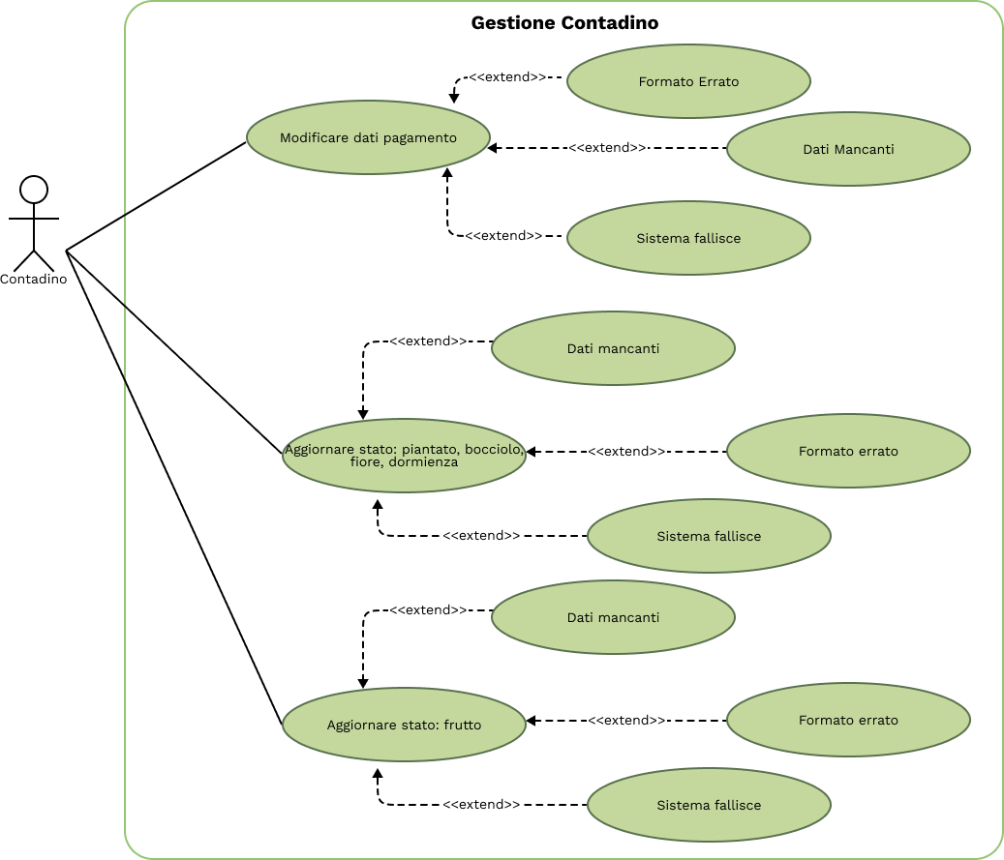

**Modificare dati pagamento**

|  |  |  |  |  |  |
| --- | --- | --- | --- | --- | --- |
| Identificativo | | | Titolo del caso d’uso | | Autore |
| UC_GC_01 | | | **Modificare dati pagamento** | | **AT** |
| Descrizione | | | Il caso d’uso mostra la modifica dei dati di pagamento di un contadino | | |
| Attore | | | Contadino | | |
| Entry condition | | | Il contadino si trova sul form di modifica dei dati di pagamento | | |
| Flusso di eventi | | | | | |
| 1. | | Contadino: | modifica i dati richiesti   * titolare conto * swift | | |
| 2. | | Contadino: | invia i dati | | |
| 3. | | Sistema: | verifica che tutti i campi siano stati compilati | | |
| 4. | | Sistema: | valida il formato dei dati | | |
| 5. | | Sistema: | cambia i dati di pagamento associati al contadino | | |
| 6. | | Sistema: | mostra un messaggio: “Cambio dati avvenuto con successo” | | |
| Exit condition | | | Il contadino ha modificato i dati relativi al pagamento | | |
| Eccezioni/Flussi alternativi | | | | | |
| UC_GC_01.1: Dati mancanti | | | | | |
| Al passo 3: | 3.1 | Utente: | | non compila tutti i campi | |
| 3.2 | Sistema: | | mostra un messaggio d’errore “Compila questo campo!” accanto a ciascun campo mancante | |
| UC_GC_01.2: Formato errato | | | | | |
| Al passo 4: | 4.1 | Contadino: | | inserisce un formato dei dati non corretto | |
| 4.2 | Sistema: | | mostra un messaggio di errore accanto a ciascun campo errato e invita l’utente a reinserire i dati | |
| UC_GC_01.3: Sistema fallisce | | | | | |
| Al passo 5: | 5.1 | Sistema: | | mostra un messaggio di errore all’utente. Il messaggio informa che non è stato possibile cambiare i dati di pagamento ed invita a riprovare più tardi | |
| 5.2 | Sistema: | | termina con un insuccesso | |

**Tabella formato corretto**

|  |  |  |
| --- | --- | --- |
| Campo | Formato corretto | Messaggio di errore |
| Titolare conto | Deve contenere due stringhe di sole lettere, separate da uno spazio che iniziano con una lettera maiuscola | Inserisci un titolare del conto valido, separa il nome e il cognome con uno spazio |
| Swift | Ha lunghezza compresa tra 8 e 11 caratteri, dove i primi 4 caratteri sono lettere che indicano la banca, seguiti da  due lettere (o numeri) che indicano il paese in cui è situata la banca ed un codice filiale di 3 cifre | Il tuo Swift non sembra essere valido |

**Aggiornare stato: piantato, bocciolo, fiore, dormienza**

|  |  |  |  |  |  |  |  |  |
| --- | --- | --- | --- | --- | --- | --- | --- | --- |
| Identificativo | | | | | | Titolo del caso d’uso | | Autore |
| UC_GC_02 | | | | | | **Aggiornare stato a bocciolo, fiore, dormienza** | | **AT** |
| Descrizione | | | | | | Il caso d’uso mostra l’aggiornamento dello stato di un albero allo stato bocciolo o allo stato fiore o allo stato dormienza. | | |
| Attore | | | | | | Contadino | | |
| Entry condition | | | | | | Il contadino ha selezionato l’albero di cui vuole cambiare lo stato e si trova sul form di modifica stato. | | |
| Flusso di eventi | | | | | | | | |
| 1. | | | Contadino: | | | inserisce i dati richiesti:   * breve descrizione * foto * comunica senescenza | | |
| 2. | | | Contadino: | | | invia i dati | | |
| 3. | | | Sistema | | | verifica che tutti i campi siano stati compilati | | |
| 4. | | | Sistema: | | | valida il formato dei dati | | |
| 5. | | | Sistema: | | | aggiorna i dati dell’albero | | |
| 6. | | | Sistema: | | | mostra il messaggio “Aggiornamento avvenuto con successo” | | |
| Exit condition | | | | | | Il contadino ha aggiornato i dati dell’albero | | |
| Eccezioni/Flussi alternativi | | | | | | | | |
| UC_GC_02.1: Dati mancanti | | | | | | | | |
| Al passo 3: | 3.1 | | | Utente: | | | non compila tutti i campi | |
| 3.2 | | | Sistema: | | | mostra un messaggio d’errore “Compila questo campo!” accanto a ciascun campo mancante | |
| UC_GC_02.2: Formato errato | | | | | | | | |
| Al passo 4: | | 4.1 | | | Contadino: | inserisce un formato dei dati non corretto | | |
| 4.2 | | | Sistema: | mostra un messaggio di errore accanto a ciascun campo errato e invita l’utente a reinserire i dati | | |
| UC_GC_02.3: Sistema fallisce | | | | | | | | |
| Al passo 5: | | 5.1 | | | Sistema: | mostra un messaggio di errore all’utente. Il messaggio informa che non è stato possibile aggiornare i dati dell’albero ed invita a riprovare più tardi | | |
| 5.2 | | | Sistema: | termina con un insuccesso | | |

**Tabella formato corretto**

|  |  |  |
| --- | --- | --- |
| Campo | Formato corretto | Messaggio di errore |
| Breve descrizione | Deve avere una lunghezza massima di 50 caratteri. | Inserisci una descrizione più breve |
| Foto | .jpg, .png | I formati accettati per la foto sono solo: .jpg, .png |

**Aggiornare stato: frutto**

|  |  |  |  |  |  |  |  |  |
| --- | --- | --- | --- | --- | --- | --- | --- | --- |
| Identificativo | | | | | | Titolo del caso d’uso | | Autore |
| UC_GC_03 | | | | | | **Aggiornare stato a frutto** | | **AT** |
| Descrizione | | | | | | Il caso d’uso mostra l’aggiornamento dello stato di un albero | | |
| Attore | | | | | | Contadino | | |
| Entry condition | | | | | | Il contadino ha selezionato l’albero di cui vuole cambiare lo stato e si trova sul form di modifica stato. | | |
| Flusso di eventi | | | | | | | | |
| 1. | | | Contadino: | | | inserisce i dati richiesti:   * breve descrizione * foto * quantità di frutta raccolta * comunica senescenza | | |
| 2. | | | Contadino: | | | invia i dati | | |
| 3. | | | Sistema | | | verifica che tutti i campi siano stati compilati | | |
| 4. | | | Sistema: | | | valida il formato dei dati | | |
| 5. | | | Sistema: | | | aggiorna i dati dell’albero | | |
| 6. | | | Sistema: | | | mostra il messaggio “Aggiornamento avvenuto con successo” | | |
| Exit condition | | | | | | Il contadino ha aggiornato i dati dell’albero | | |
| Eccezioni/Flussi alternativi | | | | | | | | |
| UC_GC_03.1: Dati mancanti | | | | | | | | |
| Al passo 3: | 3.1 | | | Utente: | | | non compila tutti i campi | |
| 3.2 | | | Sistema: | | | mostra un messaggio d’errore “Compila questo campo!” accanto a ciascun campo mancante | |
| UC_GC_03.2: Formato errato | | | | | | | | |
| Al passo 4: | | 4.1 | | | Contadino: | inserisce un formato dei dati non corretto | | |
| 4.2 | | | Sistema: | mostra un messaggio di errore accanto a ciascun campo errato e invita l’utente a reinserire i dati | | |
| UC_GC_03.3: Sistema fallisce | | | | | | | | |
| Al passo 5: | | 5.1 | | | Sistema: | mostra un messaggio di errore all’utente. Il messaggio informa che non è stato possibile aggiornare i dati dell’albero ed invita a riprovare più tardi | | |
| 5.2 | | | Sistema: | termina con un insuccesso | | |

**Tabella formato corretto**

|  |  |  |
| --- | --- | --- |
| Campo | Formato corretto | Messaggio di errore |
| Breve descrizione | Deve avere una lunghezza massima di 50 caratteri. | Inserisci una descrizione più breve |
| Foto | .jpg, .png | I formati accettati per la foto sono solo: .jpg, .png |
| Quantità frutta raccolta | Deve essere un numero intero maggiore o uguale a zero | Inserisci un numero intero maggiore o uguale a zero |

#### **UCD_04 Responsabile del catalogo**

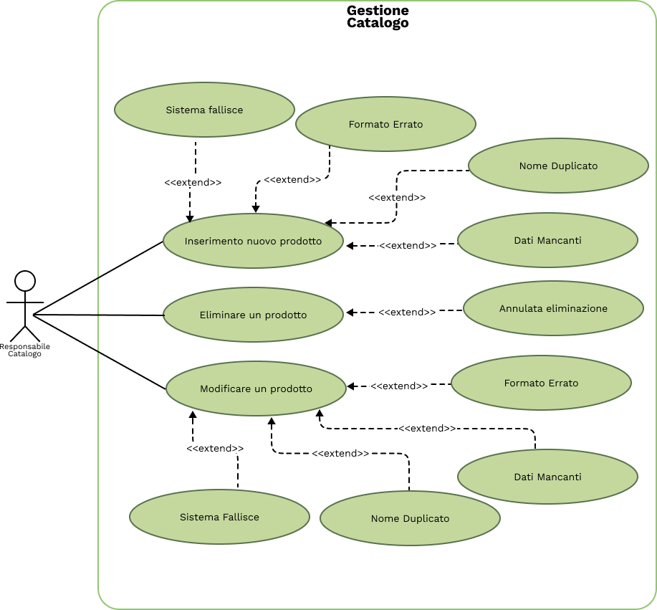

**Inserimento nuovo prodotto**

|  |  |  |  |  |  |
| --- | --- | --- | --- | --- | --- |
| Identificativo | | | Titolo del caso d’uso | | Autore |
| UC_RC_01 | | | **Inserimento nuovo prodotto** | | **AT** |
| Descrizione | | | Il caso d’uso mostra l’inserimento di un nuovo prodotto nel catalogo. | | |
| Attore | | | Responsabile catalogo | | |
| Entry condition | | | Il responsabile del catalogo è autentificato e si trova sul form di inserimento di un nuovo albero | | |
| Flusso di eventi | | | | | |
| 1. | | Responsabile catalogo: | inserisce i dati richiesti   * nome albero * specie scientifica * paese d’origine * descrizione breve * descrizione * prezzo * foto prodotto * usi locali * benefici * C02 assorbita * salvaguardia | | |
| 2. | | Responsabile Catalogo: | inviai i dati | | |
| 3. | | Sistema: | verifica che tutti i campi siano stati compilati | | |
| 4. | | Sistema: | valida il formato dei dati | | |
| 5. | | Sistema: | controlla che il nome dell’albero sia unico | | |
| 6. | | Sistema: | aggiunge il nuovo albero al catalogo | | |
| 7. | | Sistema: | mostra un messaggio: “Inserimento avvenuto con successo” | | |
| Exit condition | | | Il responsabile del catalogo ha inserito un nuovo albero nel catalogo | | |
| Eccezioni/Flussi alternativi | | | | | |
| UC_RC_01.1: Dati mancanti | | | | | |
| Al passo 3: | 3.1 | Responsabile catalogo: | | non compila tutti i campi | |
| 3.2 | Sistema: | | mostra un messaggio d’errore “Compila questo campo!” accanto a ciascun campo mancante | |
| UC_RC_01.2: Formato errato | | | | | |
| Al passo 4: | 4.1 | Responsabile catalogo: | | inserisce un formato dei dati non corretto | |
| 4.2 | Sistema: | | mostra un messaggio di errore accanto a ciascun campo errato e invita l’utente a reinserire i dati | |
| UC_RC_01.3: Nome duplicato | | | | | |
| Al passo 5: | 5.1 | Responsabile catalogo: | | inserisce, nel campo nome albero, un nome di un albero già presente nel catalogo dei prodotti | |
| 5.2 | Sistema: | | mostra un messaggio di errore “Questo nome è già presente nel catalogo! Scegline un altro” accanto al campo “nome albero” | |
| UC_RC_01.4: Sistema fallisce | | | | | |
| Al passo 6: | 6.1 | Sistema: | | mostra un messaggio di errore all’utente. Il messaggio informa che non è stato possibile inserire il prodotto ed invita a riprovare più tardi | |
| 6.2 | Sistema: | | termina con un insuccesso | |

**Tabella formato corretto**

|  |  |  |
| --- | --- | --- |
| Campo | Formato corretto | Messaggio di errore |
| Nome albero | Deve essere una stringa di al massimo dieci caratteri | Questo campo può contenere al massimo dieci lettere. Inserisci un nome più corto |
| Specie Scientifica | Deve essere una stringa di al massimo 30 caratteri | Questo campo può contenere al massimo trenta lettere. Inserisci una specie scientifica più corta |
| Descrizione breve | Deve essere lungo al massimo 50 caratteri | Inserisci una descrizione più corta |
| Descrizione | Deve essere lunga al massimo 500 caratteri | Inserisci una descrizione più corta |
| Prezzo | Deve essere un numero decimale con il seguente formato: x,y, dove y è al più composto da due cifre | Inserisci un prezzo valido |
| Foto prodotto | .jpg, .png | I formati supportati per le foto sono: .jpg, .png |
| C02 assorbita | Deve essere un numero intero | Inserisci un numero intero |
| Salvaguardia | Deve essere un numero intero tra 1 e 5 | Inserisci un numero intero tra 1 e 5 |

**Modificare un prodotto**

|  |  |  |  |  |  |
| --- | --- | --- | --- | --- | --- |
| Identificativo | | | Titolo del caso d’uso | | Autore |
| UC_RC_02 | | | **Modificare un prodotto** | | **RS** |
| Descrizione | | | Il caso d’uso mostra come modificare un prodotto del catalogo | | |
| Attore | | | Responsabile catalogo | | |
| Entry condition | | | Il responsabile del catalogo è autentificato e si trova sul form modifica dati albero | | |
| Flusso di eventi | | | | | |
| 1. | | Responsabile catalogo: | il gestore modifica i dati inseriti precedentemente   * nome albero * specie scientifica * paese d’origine * descrizione breve * descrizione * prezzo * foto prodotto * usi locali * benefici * C02 assorbita * salvaguardia | | |
| 2. | | Responsabile catalogo: | invia i dati | | |
| 3. | | Sistema: | verifica che tutti i dati siano stati compilati | | |
| 4. | | Sistema: | valida il formato dei dati modificati | | |
| 5. | | Sistema: | controlla che il nome dell’albero sia unico | | |
| 6. | | Sistema: | modifica i dati dell’albero | | |
| 7. | | Sistema: | mostra un messaggio: “Modifica avvenuto con successo” | | |
| Exit condition | | | Il responsabile del catalogo ha modificato un prodotto nel catalogo | | |
| Eccezioni/Flussi alternativi | | | | | |
| UC_RC_02.1: Dati mancati | | | | | |
| Al passo 3: | 3.1 | Responsabile catalogo: | | non compila tutti i campi | |
| 3.2 | Sistema: | | mostra un messaggio d’errore “Compila questo campo!” accanto a ciascun campo mancante | |
| UC_RC_02.2: Formato errato | | | | | |
| Al passo 4: | 4.1 | Responsabile catalogo: | | inserisce un formato dei dati non corretto | |
| 4.2 | Sistema: | | mostra un messaggio di errore accanto a ciascun campo errato e invita l’utente a reinserire i dati | |
| UC_RC_02.3: Nome duplicato | | | | | |
| Al passo 5: | 5.1 | Responsabile catalogo: | | inserisce, nel campo nome albero, un nome di un albero già presente nel catalogo dei prodotti | |
| 5.2 | Sistema: | | mostra un messaggio di errore “Questo nome è già presente nel catalogo! Scegline un altro” accanto al campo “nome albero” | |
| UC_RC_02.4: Sistema fallisce | | | | | |
| Al passo 6: | 6.1 | Sistema: | | mostra un messaggio di errore all’utente. Il messaggio informa che non è stato possibile inserire il prodotto ed invita a riprovare più tardi | |
| 6.2 | Sistema: | | termina con un insuccesso | |

**Tabella formato corretto**

|  |  |  |
| --- | --- | --- |
| Campo | Formato corretto | Messaggio di errore |
| Nome albero | Deve essere una stringa di al massimo dieci caratteri | Questo campo può contenere al massimo dieci lettere. Inserisci un nome più corto |
| Specie Scientifica | Deve essere una stringa di al massimo 30 caratteri | Questo campo può contenere al massimo trenta lettere. Inserisci una specie scientifica più corta |
| Descrizione breve | Deve essere lungo al massimo 50 caratteri | Inserisci una descrizione più corta |
| Descrizione | Deve essere lunga al massimo 500 caratteri | Inserisci una descrizione più corta |
| Prezzo | Deve essere un numero decimale con il seguente formato: x,y dove y è al più composto da due cifre | Inserisci un prezzo valido |
| Foto prodotto | .jpg, .png | I formati supportati per le foto sono: .jpg, .png |
| C02 assorbita | Deve essere un numero intero | Inserisci un numero intero |
| Salvaguardia | Deve essere un numero intero tra 1 e 5 | Inserisci un numero intero tra 1 e 5 |

**Eliminare un prodotto**

|  |  |  |  |  |  |
| --- | --- | --- | --- | --- | --- |
| Identificativo | | | Titolo del caso d’uso | | Autore |
| UC_RC_03 | | | **Eliminare un prodotto** | | **RS** |
| Descrizione | | | Il caso d’uso mostra come eliminare un prodotto del catalogo | | |
| Attore/i | | | Responsabile catalogo | | |
| Entry condition | | | Il responsabile del catalogo è autentificato e si trova sulla pagina di un prodotto | | |
| Flusso di eventi | | | | | |
| 1. | | Responsabile catalogo: | il gestore preme sul bottone “Elimina prodotto dal catalogo” | | |
| 2. | | Sistema: | mostra un messaggio di conferma | | |
| 3. | | Responsabile catalogo: | preme il bottone “ok” | | |
| 4. | | Sistema: | elimina il prodotto | | |
| Exit condition | | | Il responsabile del catalogo ha eliminato un prodotto nel catalogo e si trova alla pagina elenco prodotti catalogo | | |
| Eccezioni/Flussi alternativi | | | | | |
| UC_RC_03.1: Annullata eliminazione | | | | | |
| Al passo 2: | 2.1 | Responsabile catalogo: | | ha premuto il bottone “Non voglio eliminare il prodotto” | |
| 2.2 | Sistema: | | ritorna alla schermata del prodotto | |

### **Object model**

### **Class Diagram**

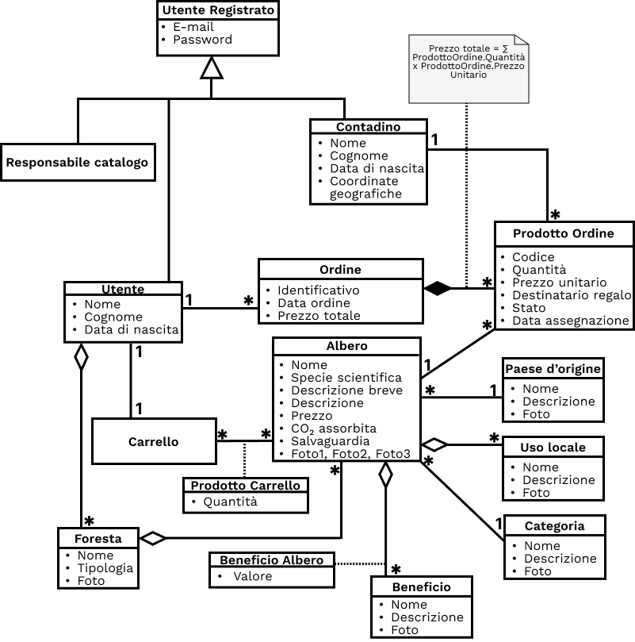

### **Dynamic model**

### **State Chart Diagram**

#### **SCD_01 Stato Albero**

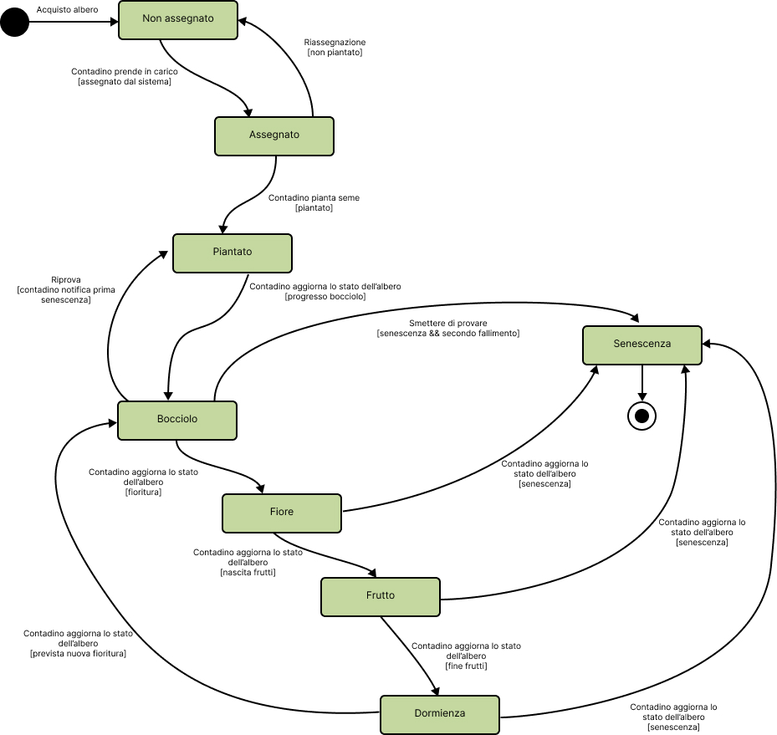

### **Sequence Diagram**

### **Gestione ospite**

SD_GO_01 Registrazione utente

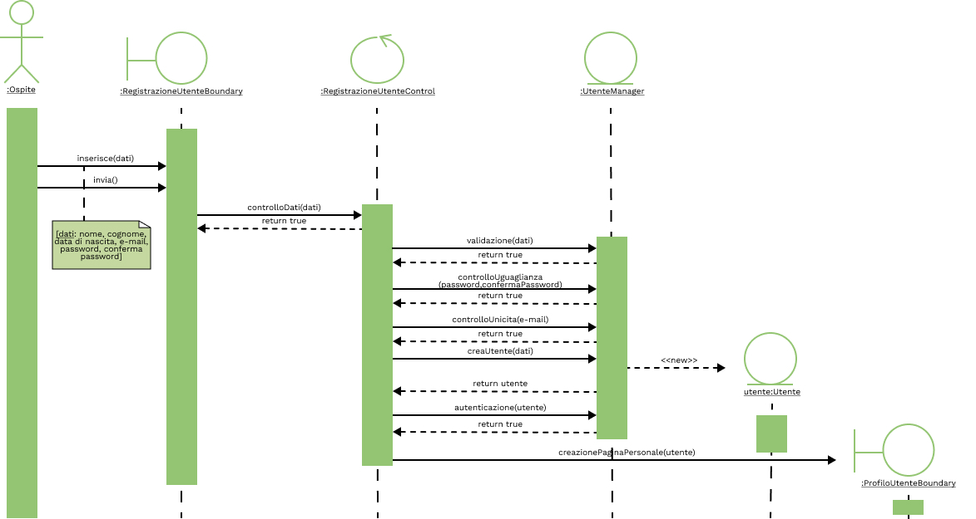

SD_GO_01.1 Dati Mancanti

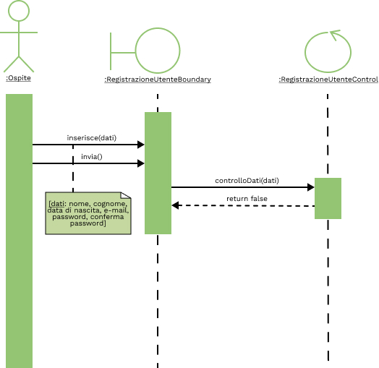

SD_GO_01.2 Formato Errato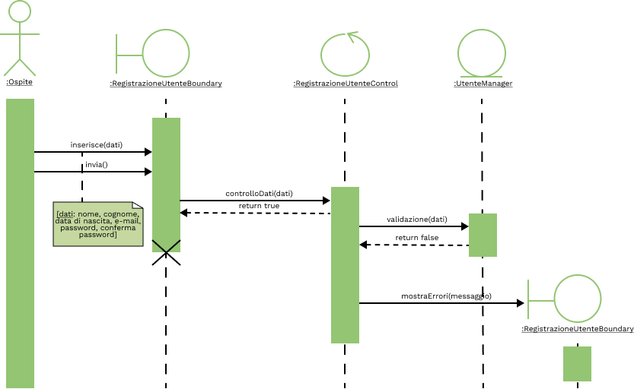

SD_GO_01.3 Coincidenza Password Errata

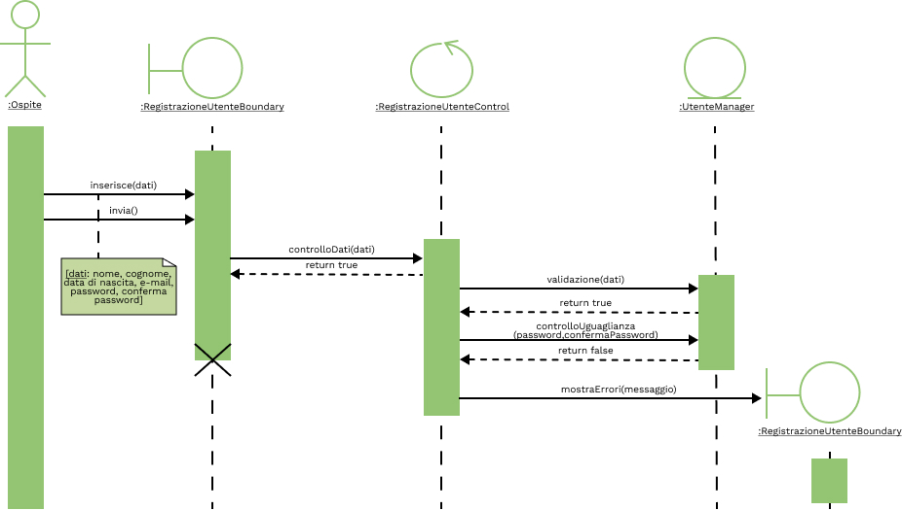

SD_GO_ 01.4 E-mail Esistente

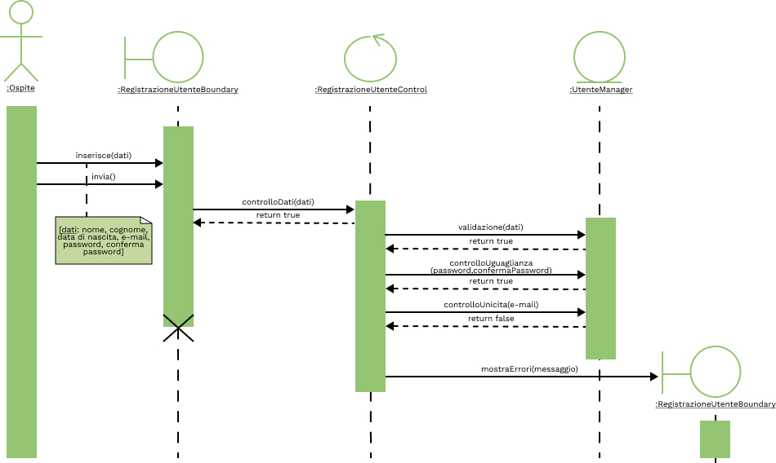

SD_GO_ 01.5 Sistema fallisce inserimento

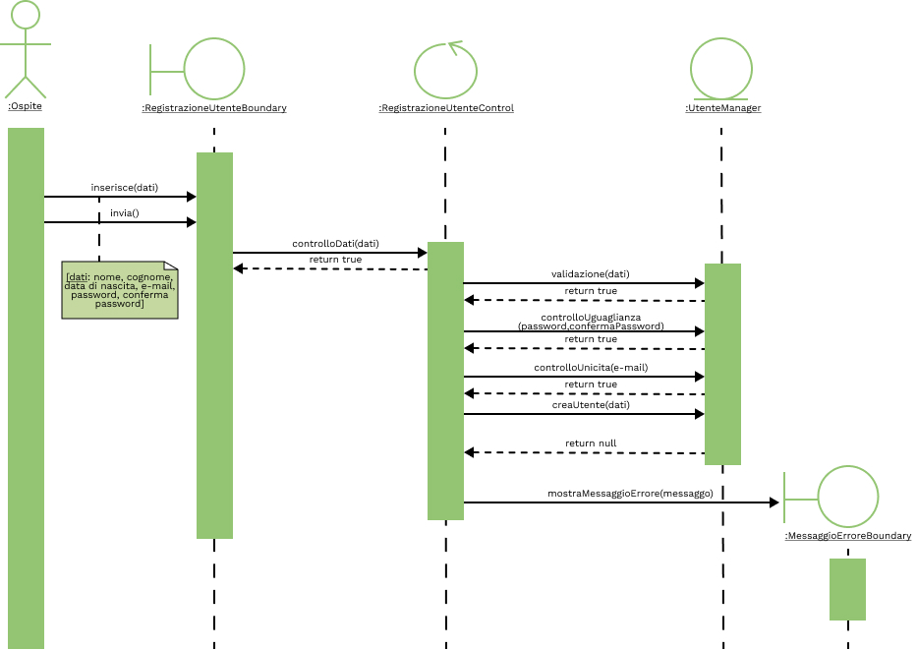

SD_GO_02 Registrazione contadino

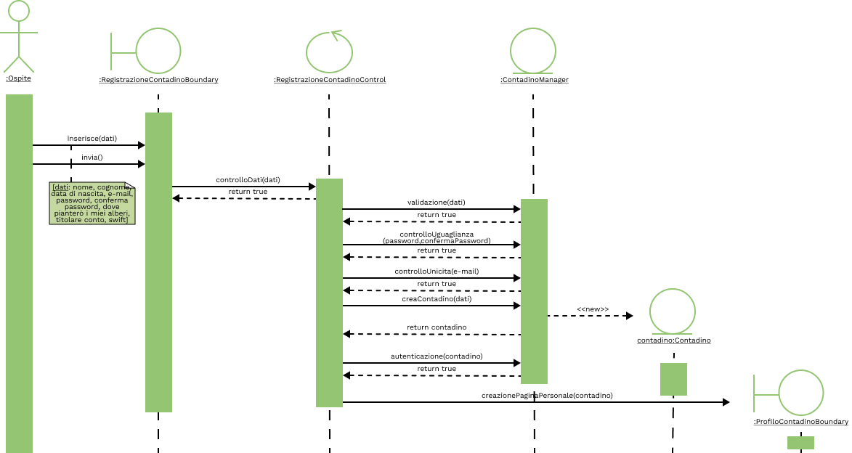

SD_GO_02.1 Dati mancanti

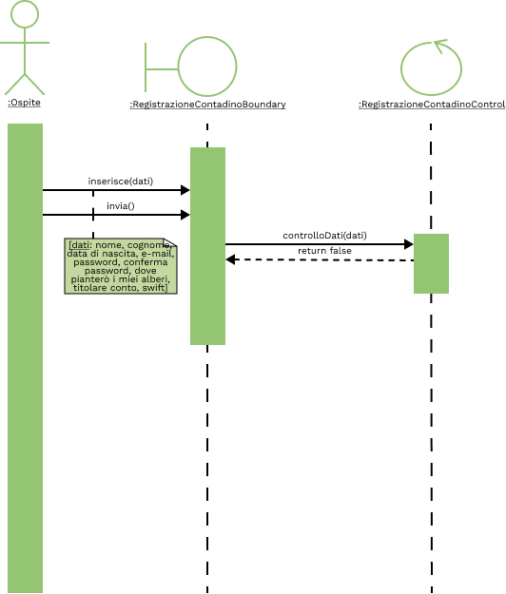

SD_GO_02.2 Formato Errato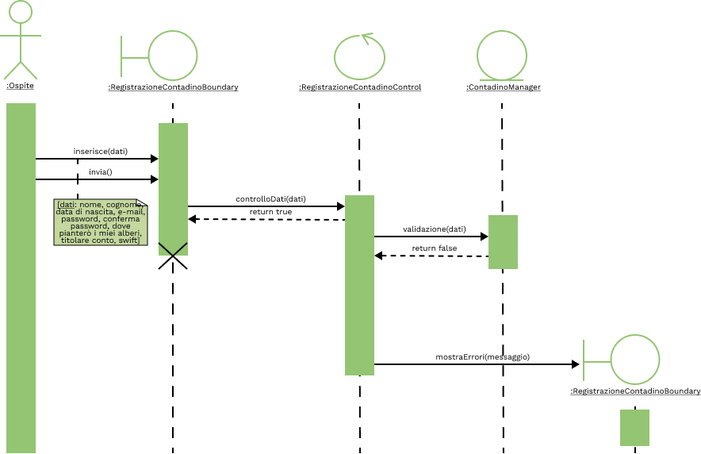

SD_GO_02.3 Coincidenza Password Errata

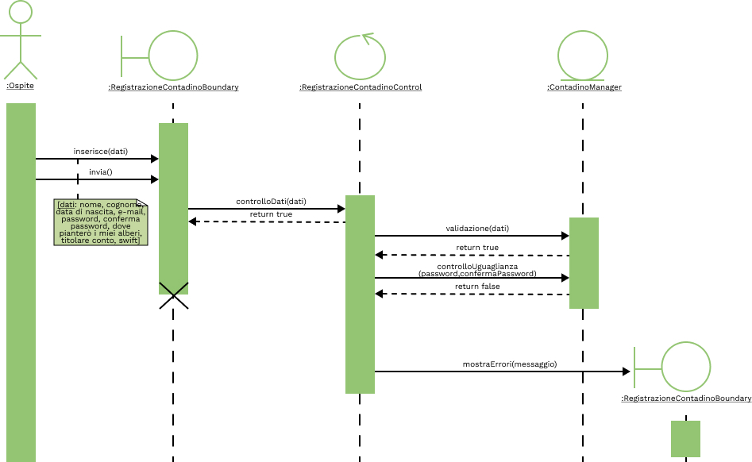

SD_GO_02.4 E-mail Esistente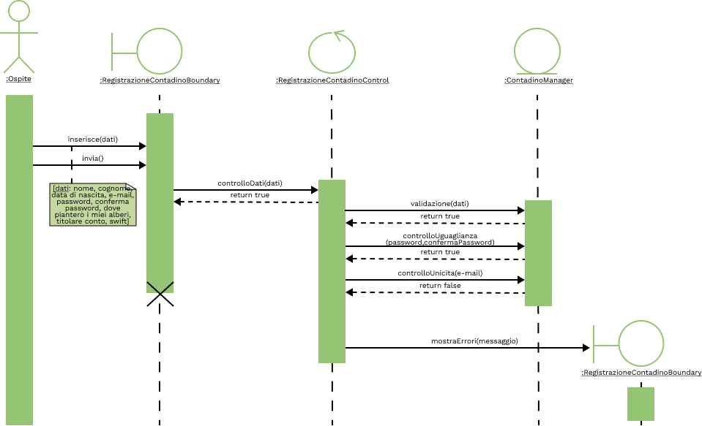

SD_GO_02.5 Sistema Fallisce Inserimento

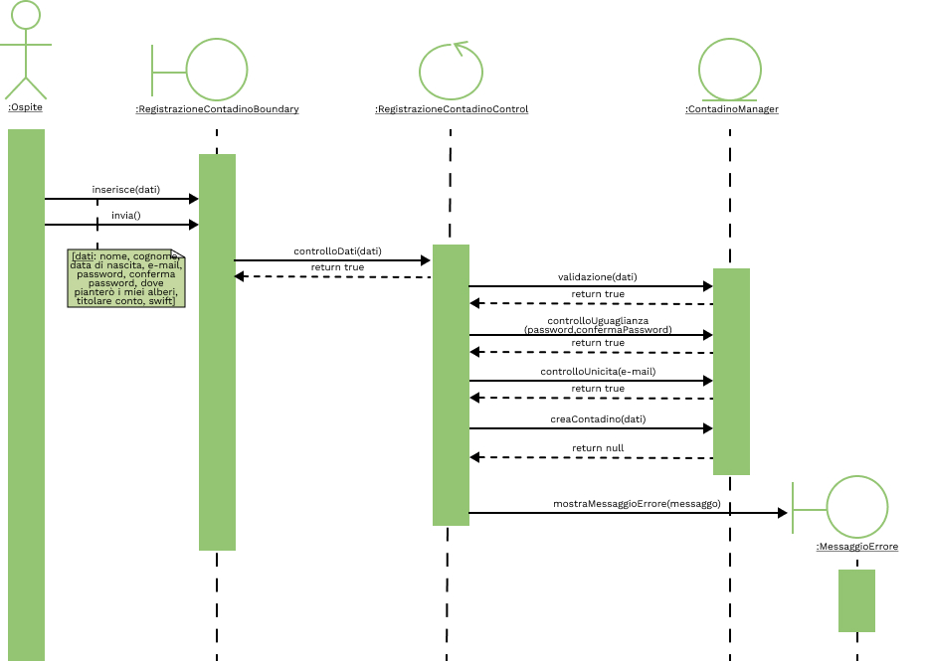

SD_GO_03 Visualizzare catalogo

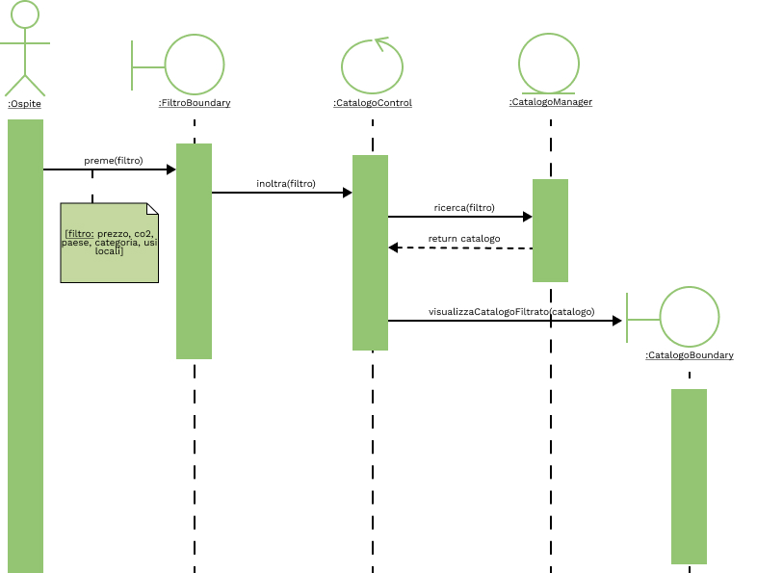

### **Gestione utente**

SD_GU_01 Login

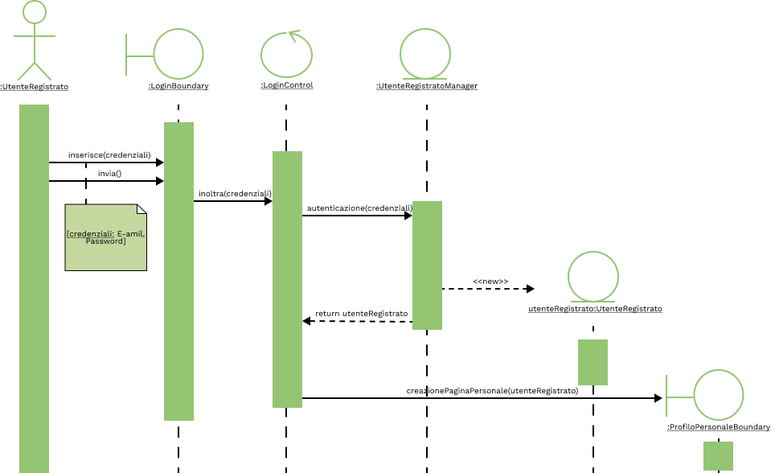

SD_GU_01.1 Credenziali Errate

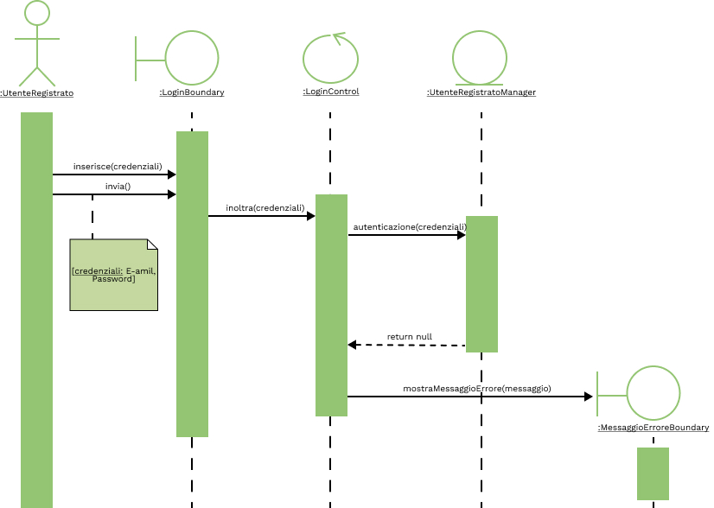

SD_GU_02 Reimpostare Password

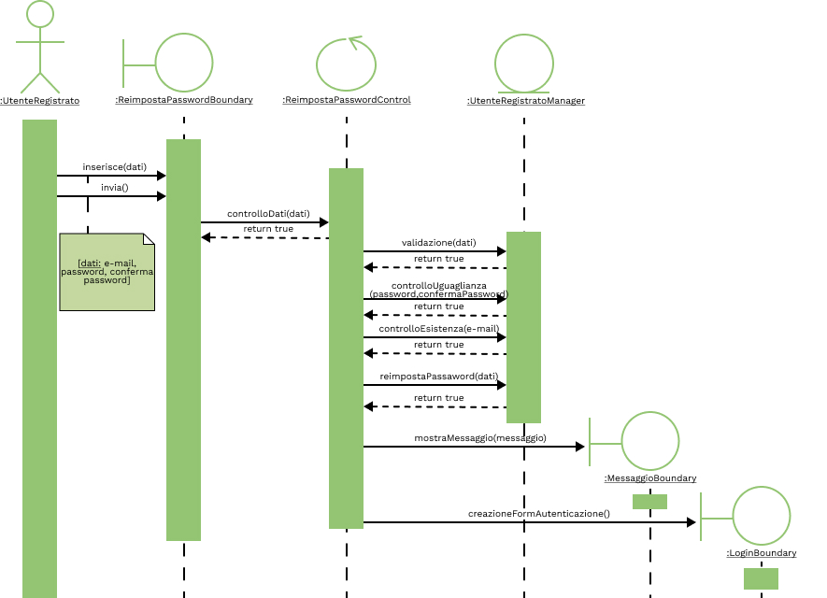

SD_GU_02.1 Dati Mancanti

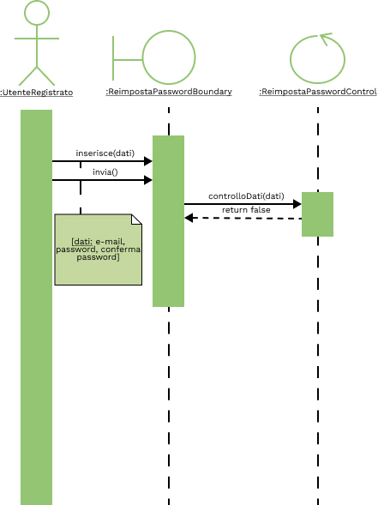

SD_GU_02.2 Formato Errato

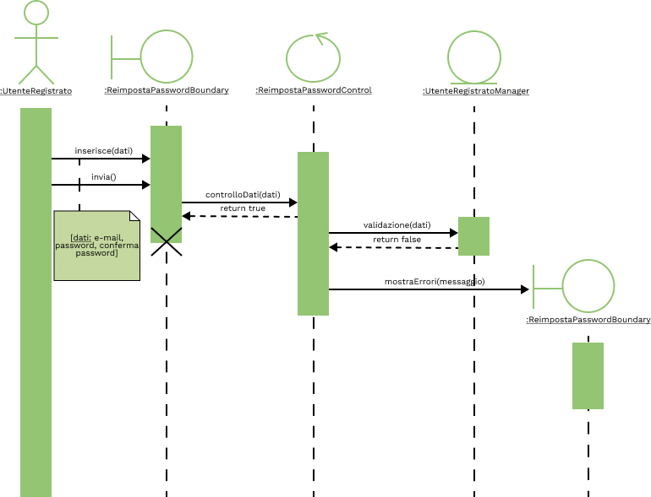

SD_GU_02.3 Coincidenza Password Errata

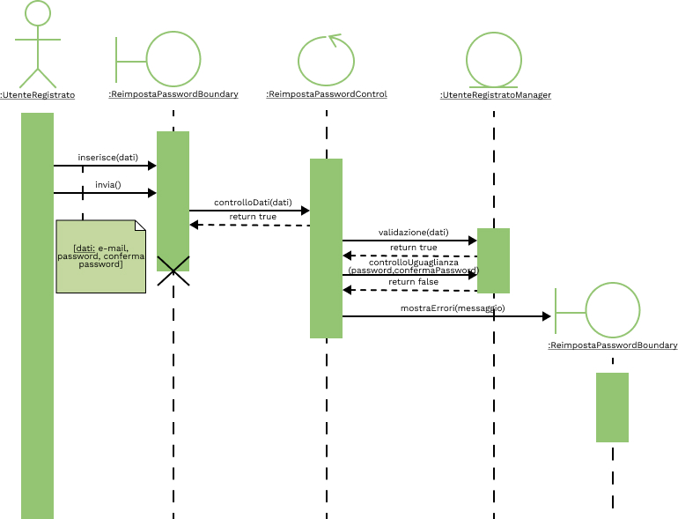

SD_GU_02.4 E-Mail Inesistente

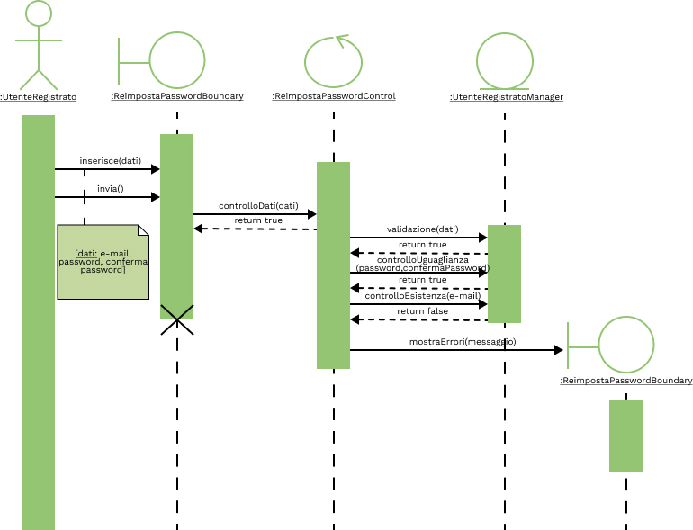

SD_GU_02.5 Sistema Fallisce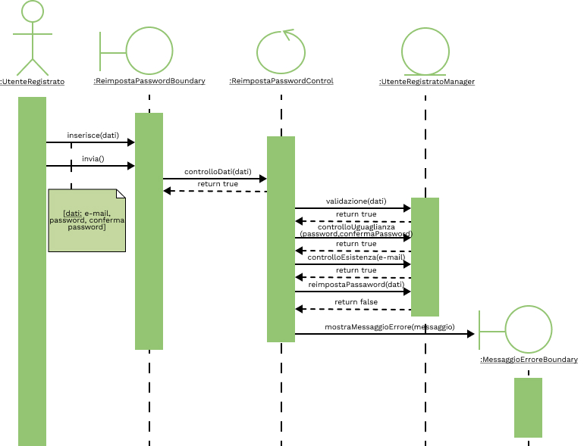

SD_GU_03 Logout

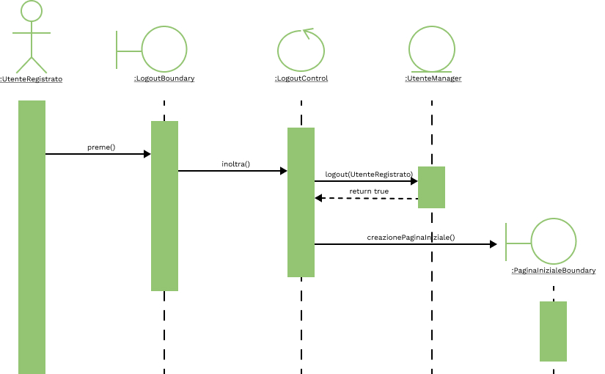

SD_GU_04 Aggiungere Prodotto al carrello

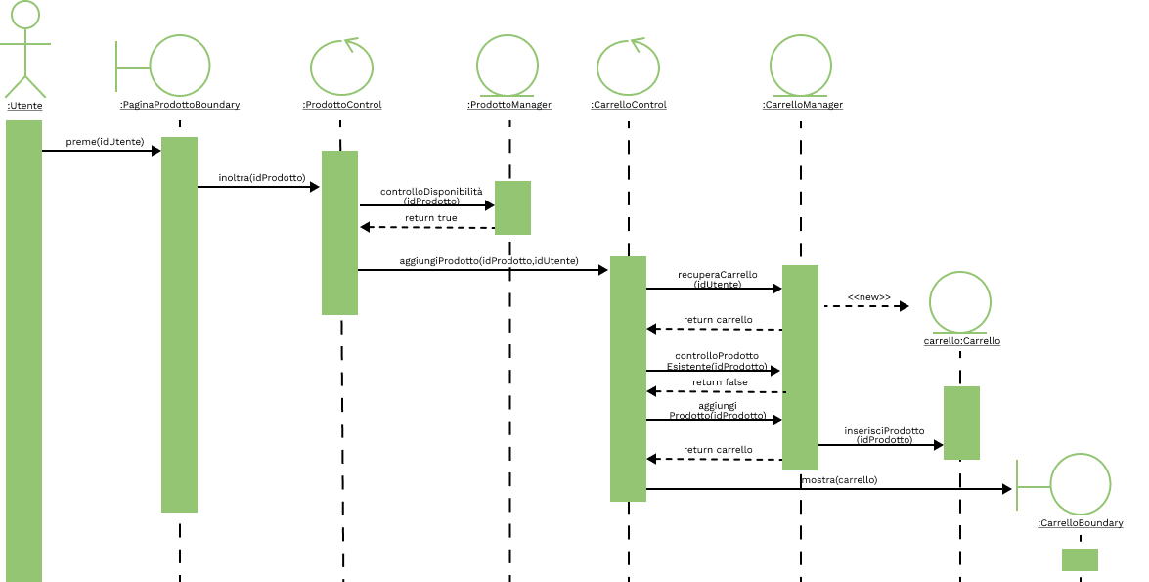

SD_GU_04.1 Prodotto Non Disponibile

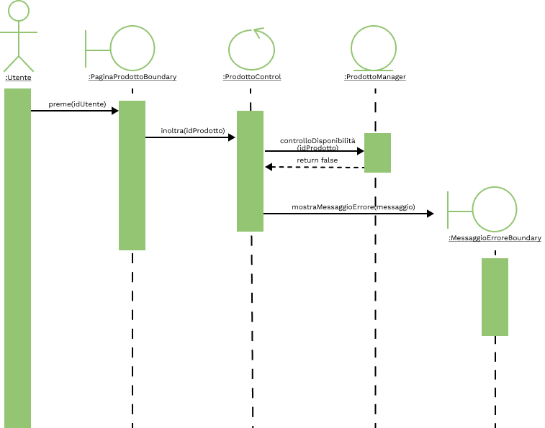

SD_GU_04.2 Prodotto Presente Nel Carrello

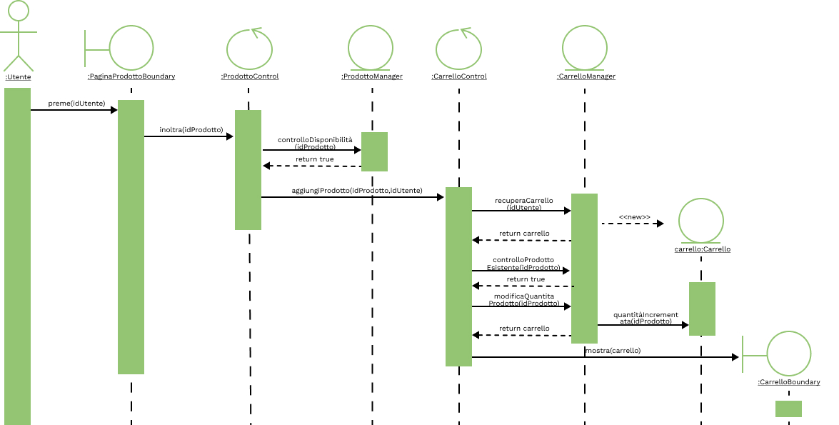

SD_GU_05 Modificare Quantità

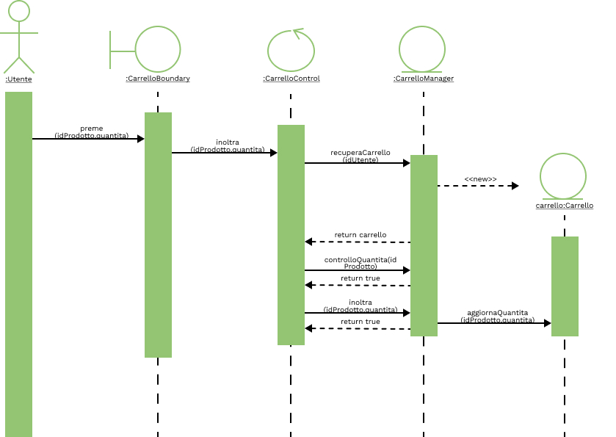

SD_GU_06 Eliminare Prodotto

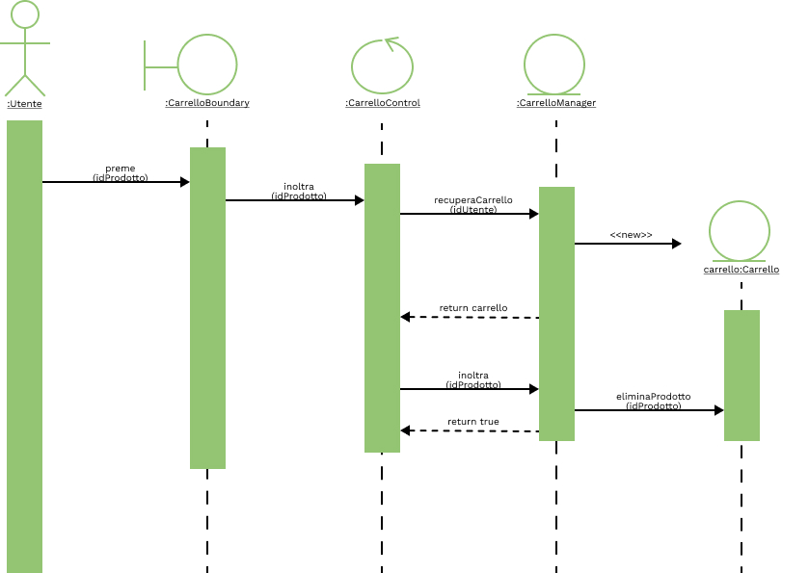

SD_GU_07 Svuotare Carrello

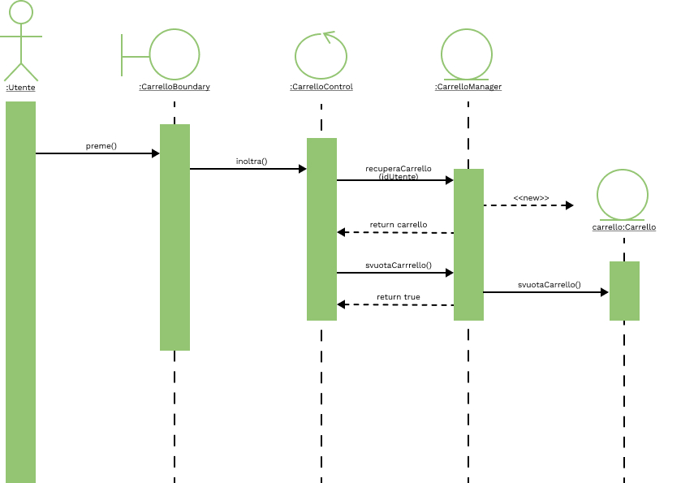

SD_GU_08_Effettuare Ordine

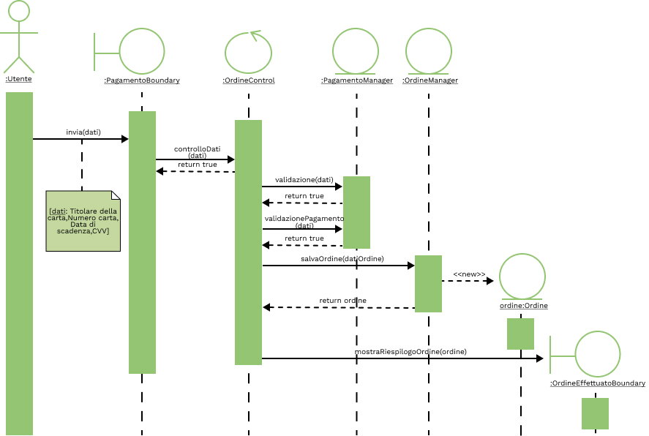

SD_GU_08.1 Dati mancanti

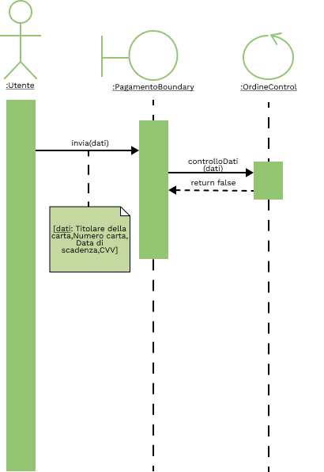

SD_GU_08.2 Formato errato

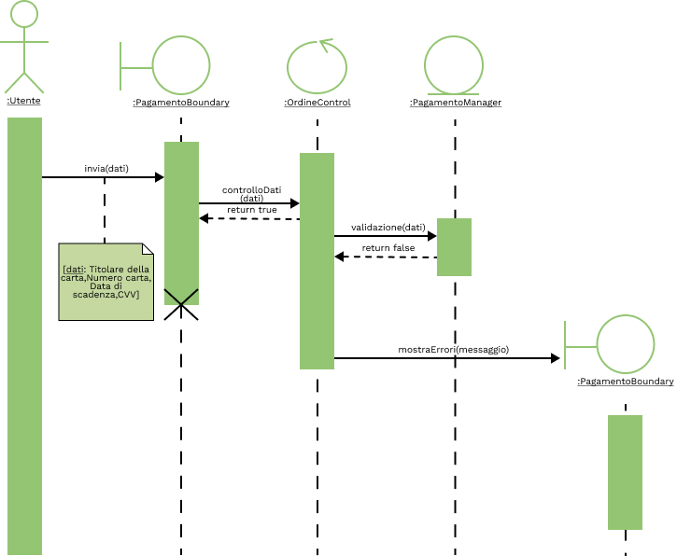

SD_GU_08.3 Pagamento fallito

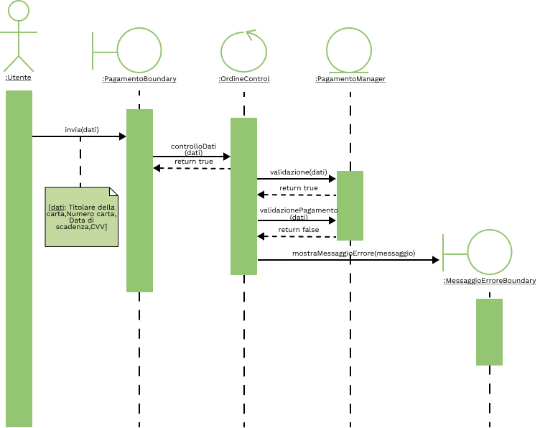

SD_GU_08.4 Sistema fallisce

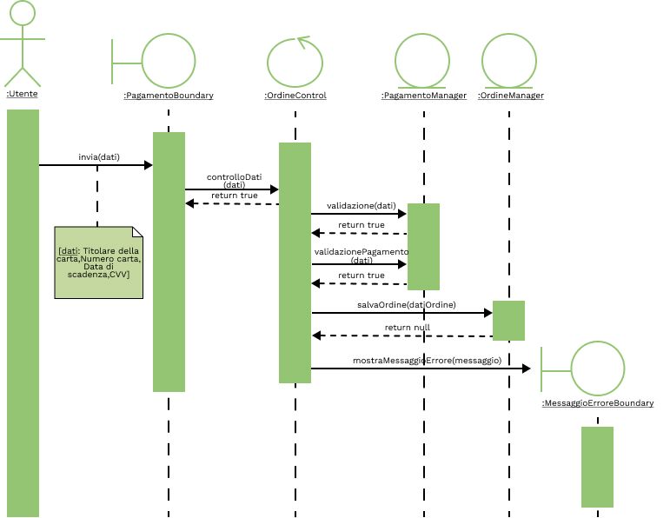

SD_GU_09 Ricercare Foresta

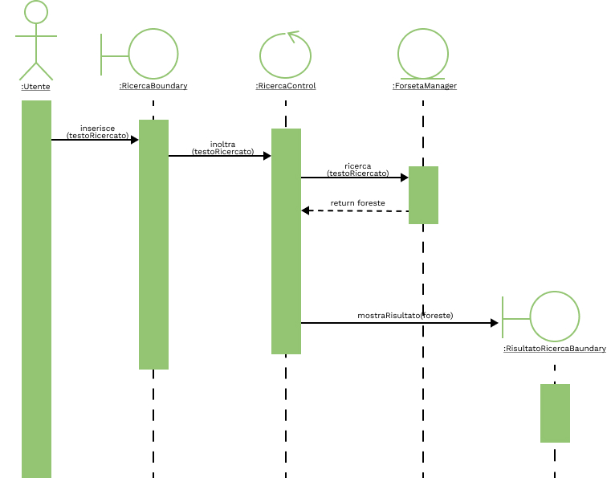

SD_GU_10 Creare Foresta

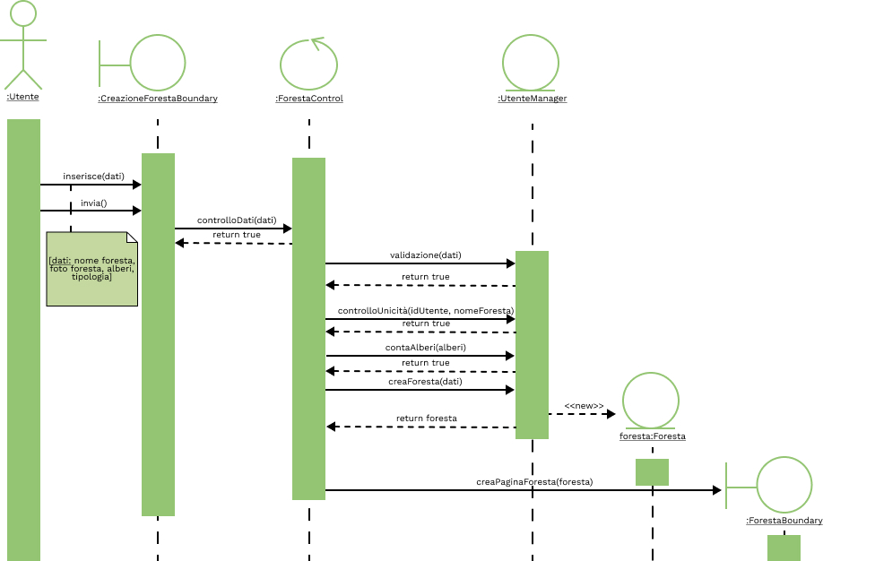

SD_GU_10.1 Dati Mancanti

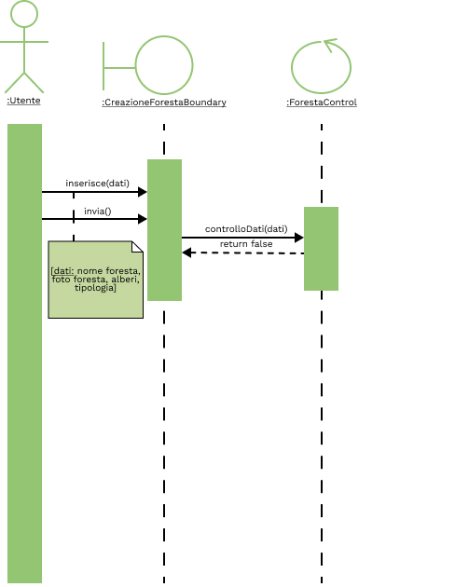

SD_GU_10.2 Formato Errato

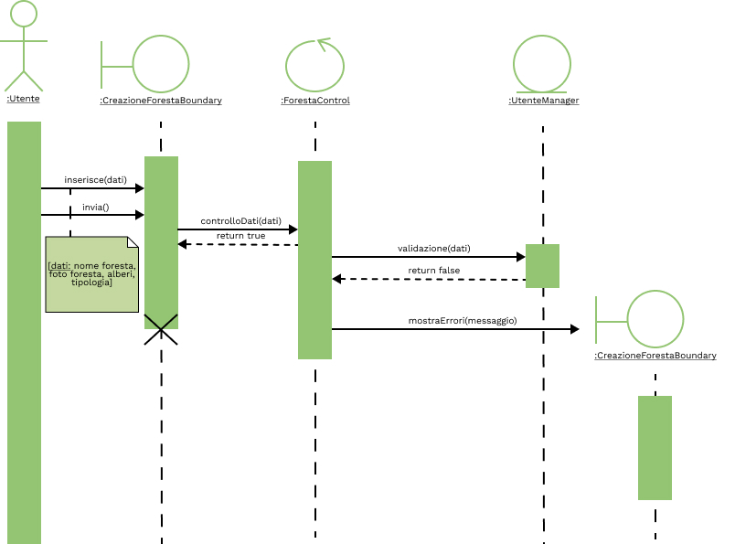

SD_GU_10.3 Nome non valido

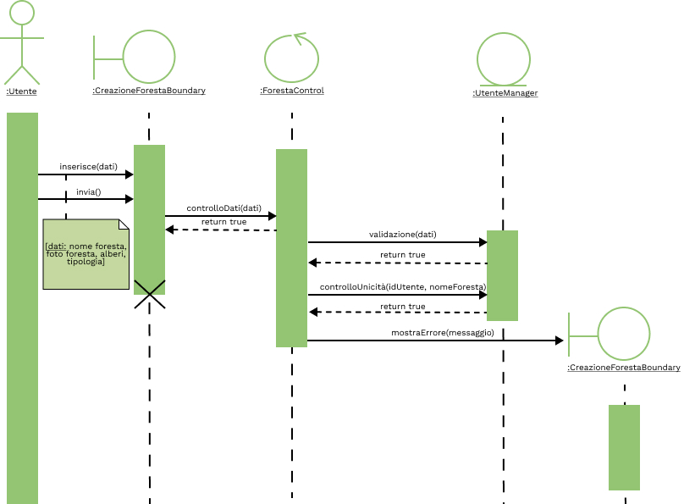

SD_GU_10.4 Numero di alberi insufficiente

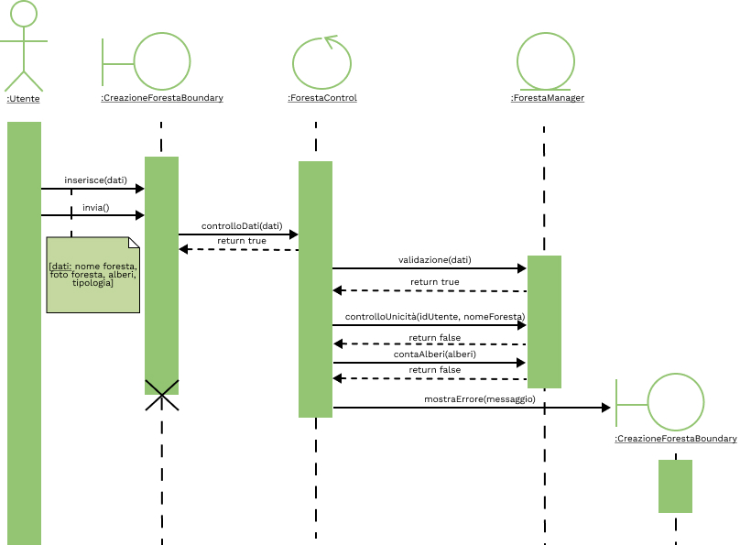

SD_GU_10.5 Sistema fallisce 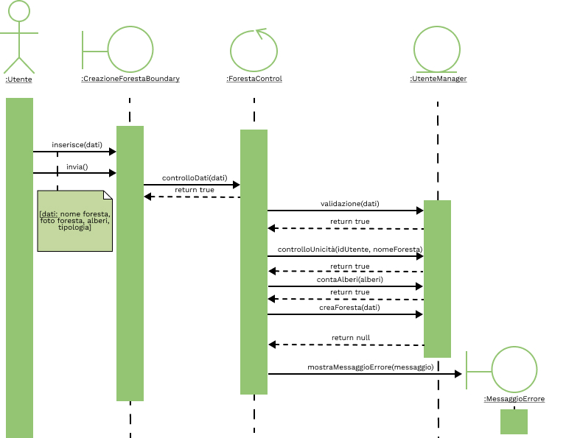

SD_GU_11 Aggiungere albero

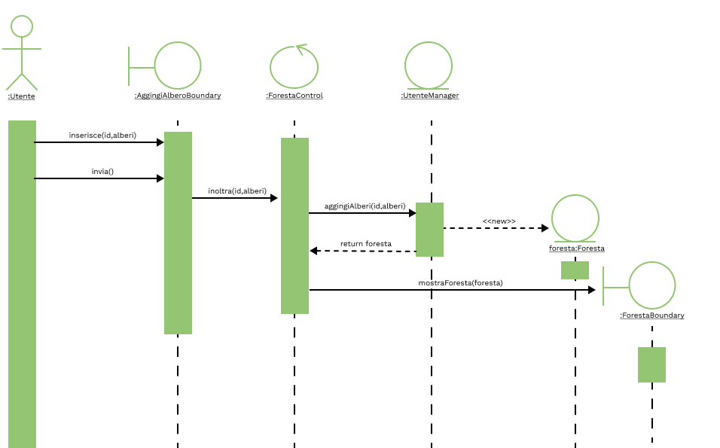

SD_GU_12 Modificare dati foresta

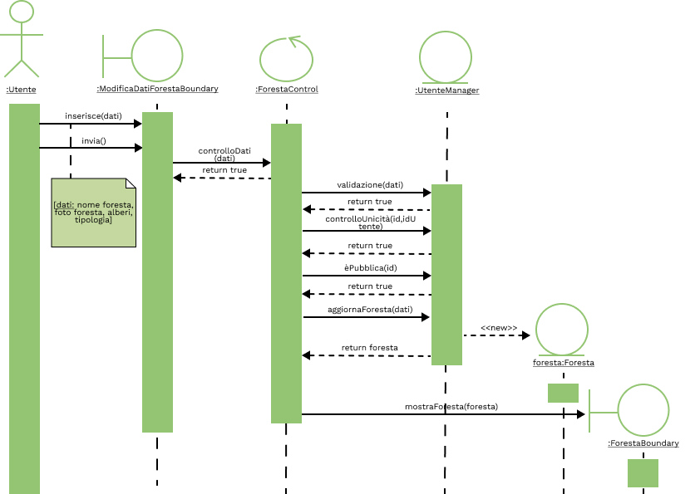

SD_GU_12.1 Dati mancanti

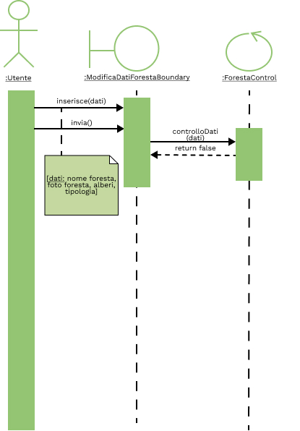

SD_GU_12.2 Formato errato

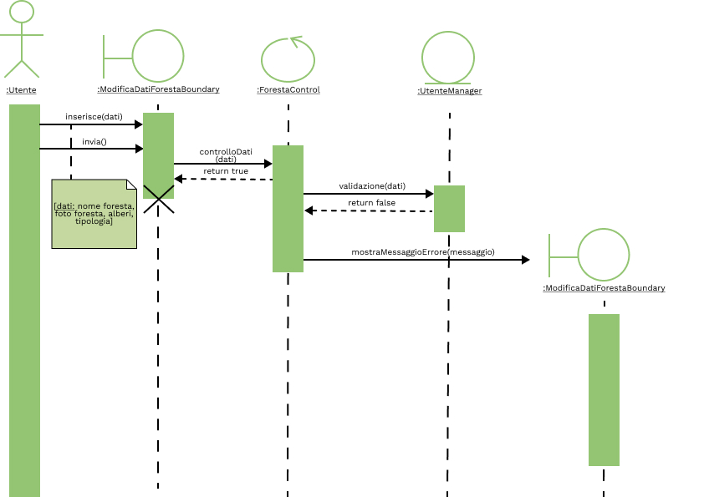

SD_GU_12.3 None non valido

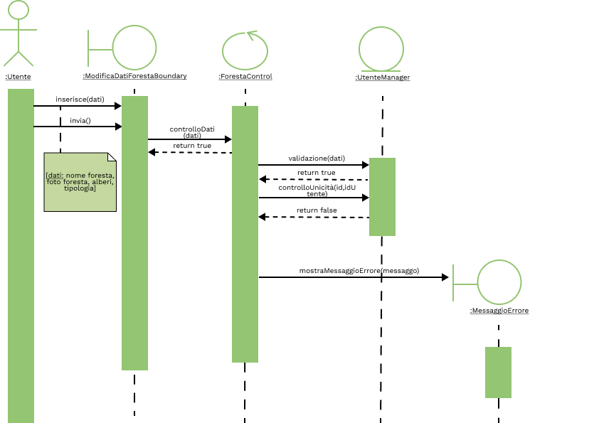

SD_GU_12.4 Foresta Pubblica

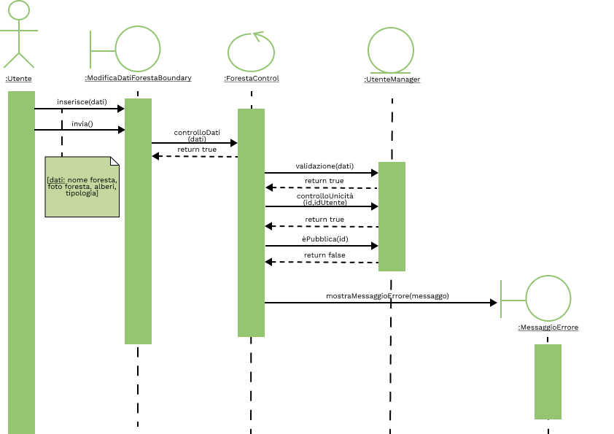

SD_GU_12.5 Sistema Fallisce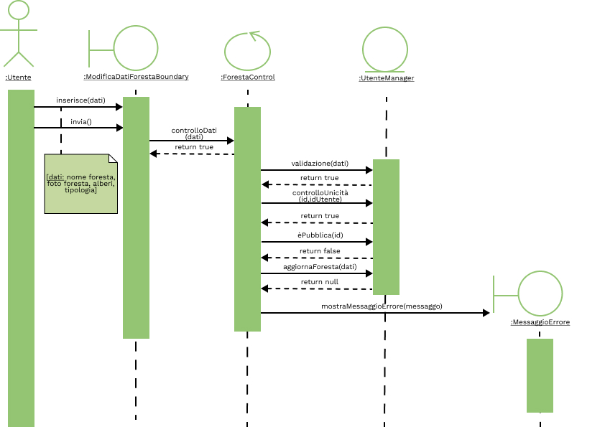

SD_GU_13 Riscattare TreeCode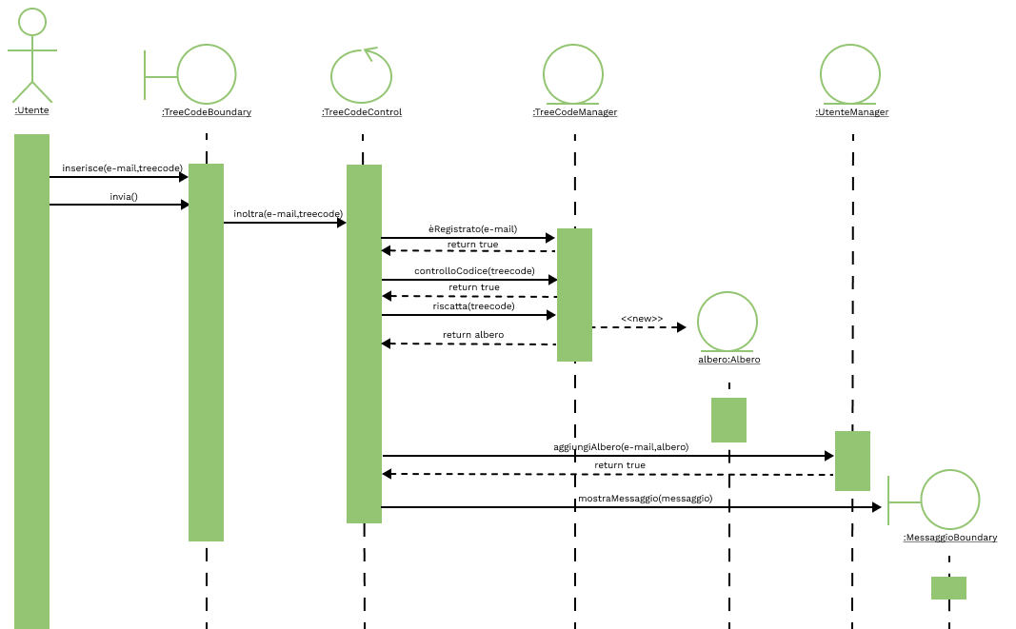

SD_GU_13.1 Utente non registrato

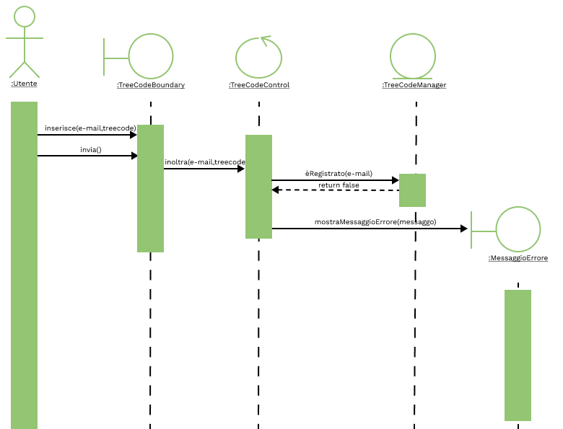

SD_GU_13.2 TreeCode Usato

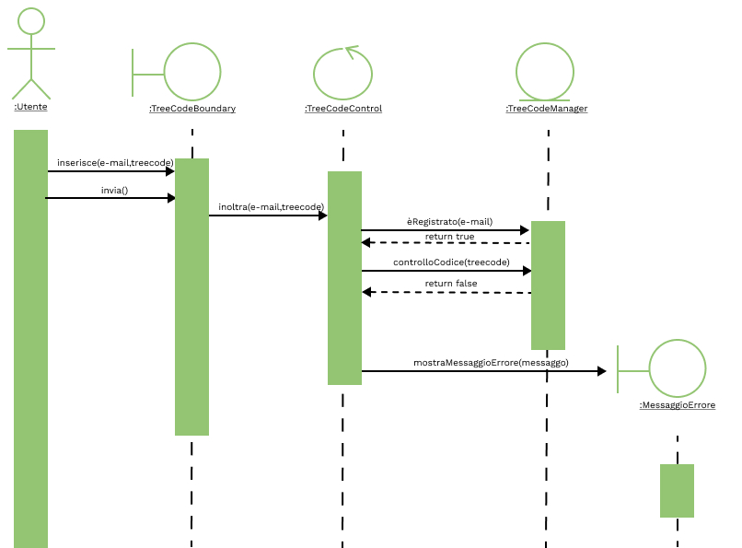

SD_GU_13.3 Sistema Fallisce Riscatto

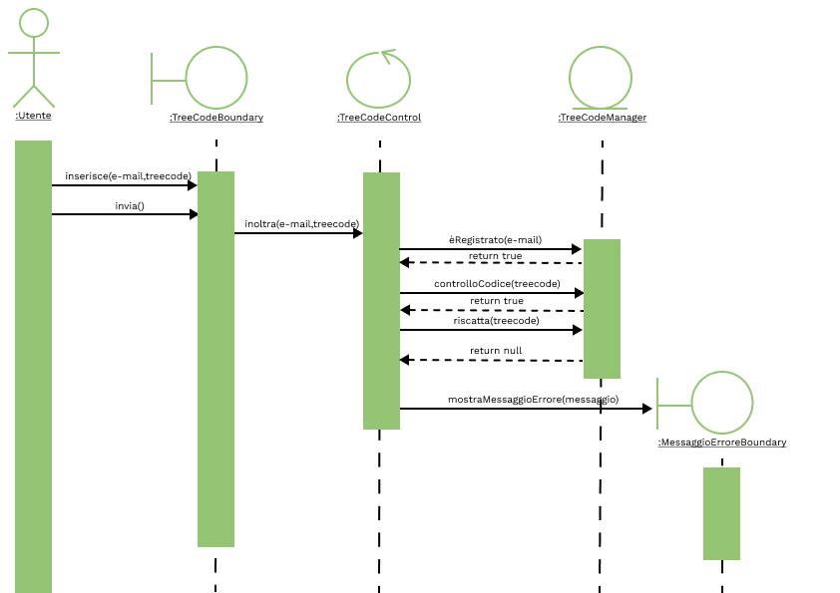

SD_GU_13.4 Sistema Fallisce Inserimento

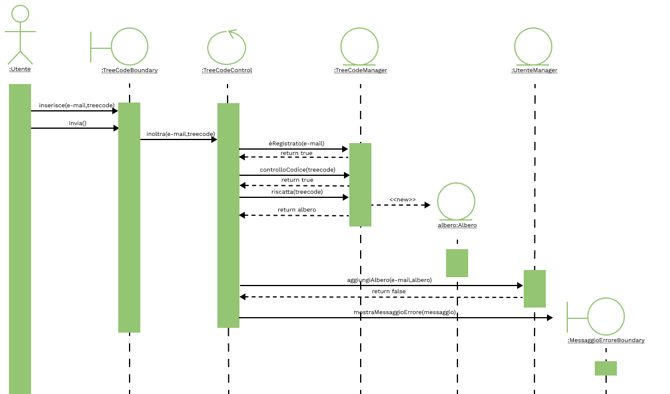

### **Gestione contadino**

SD_GC_01 Modifica dati pagamento 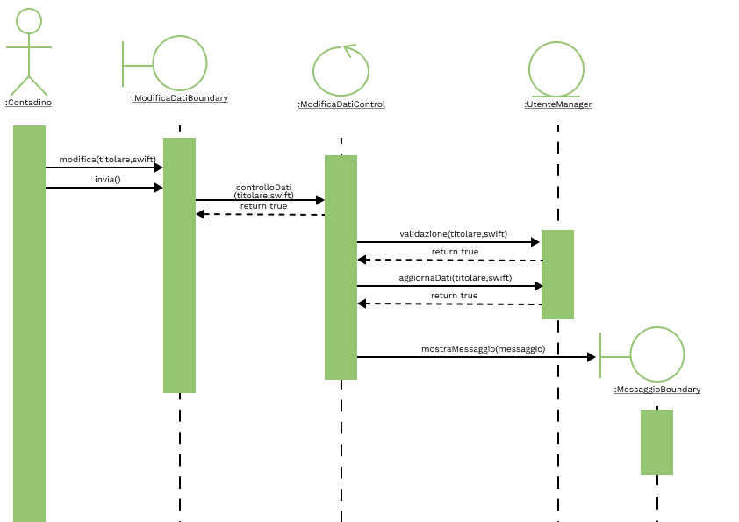

SD_GC_01.1 Dati mancanti

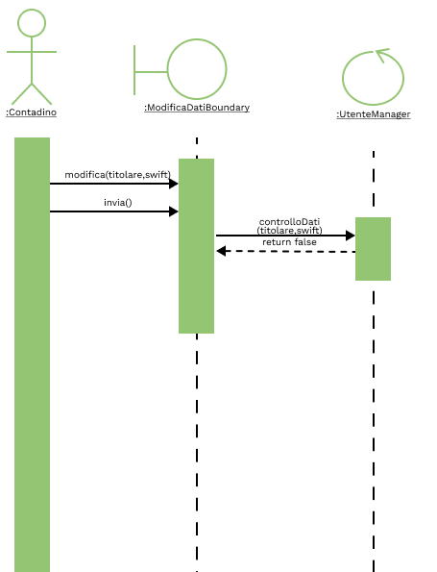

SD_GC_01.2 Formato Errato 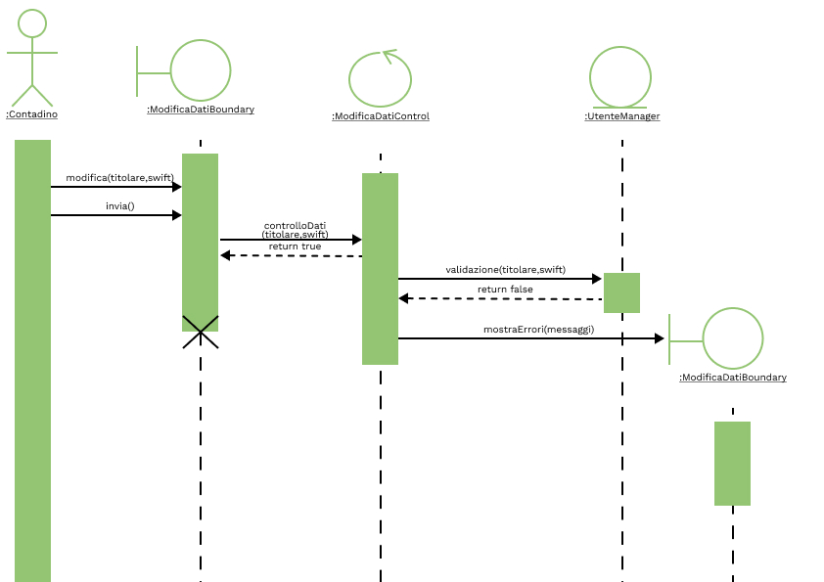

SD_GC_01.3 Sistema Fallisce

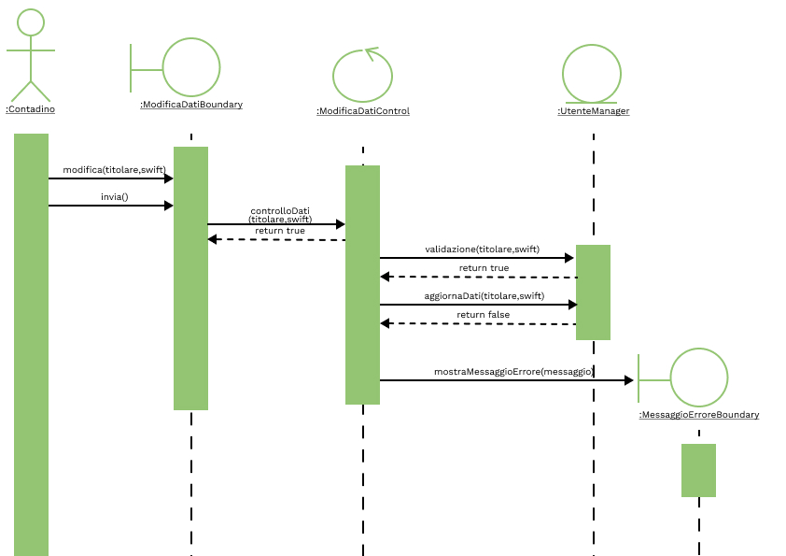

SD_GC_02 Aggiornare stato piantato, bocciolo, fiore, dormienza

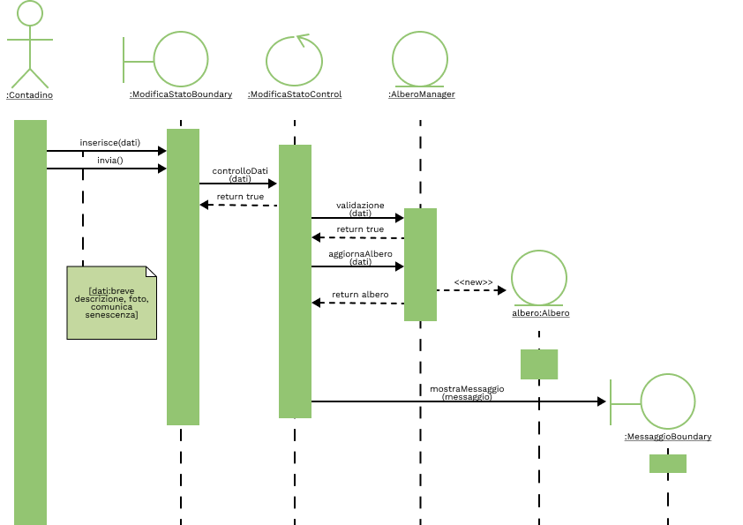

SD_GC_02.1 Dati Mancanti

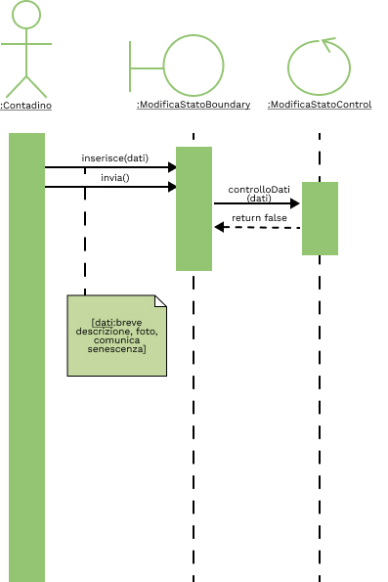

SD_GC_02.2 Formato errato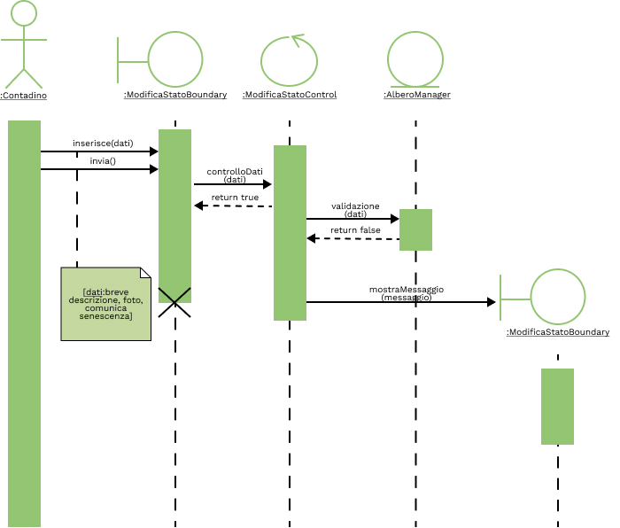

SD_GC_02.3 Sistema fallisce

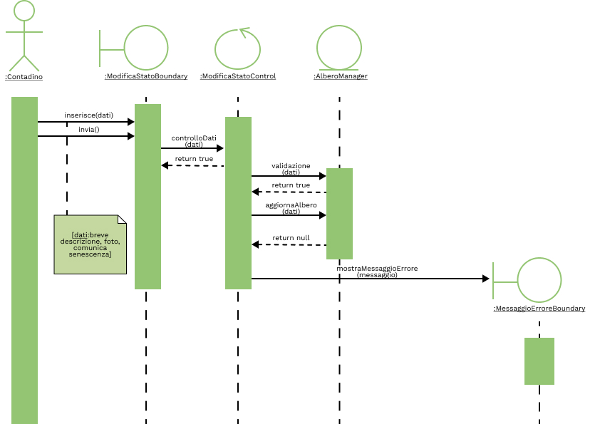

SD_GC_03 Aggiornare stato frutto

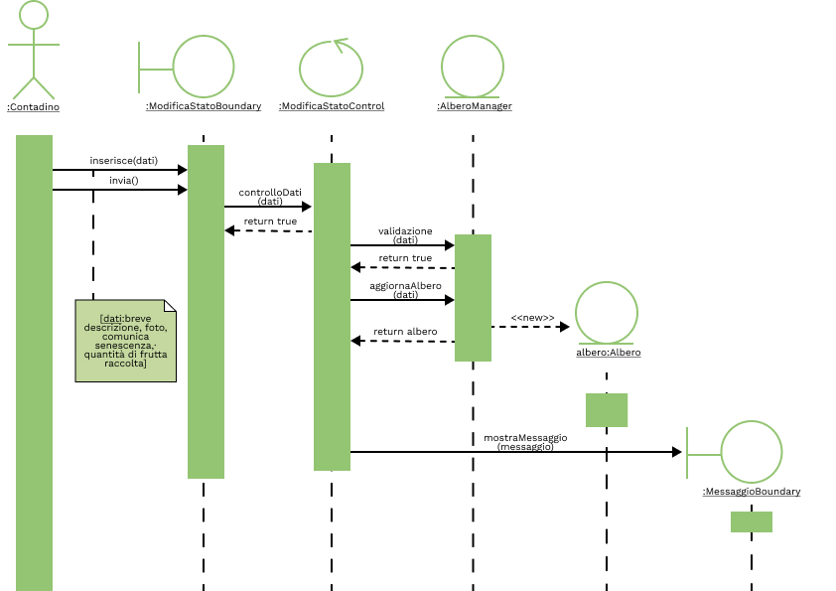

SD_GC_03.1 Dati Mancanti

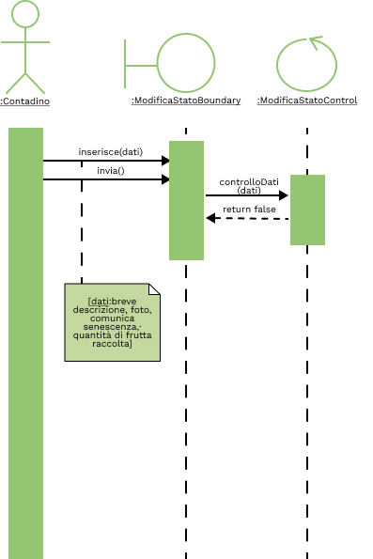

SD_GC_03.2 Formato errato

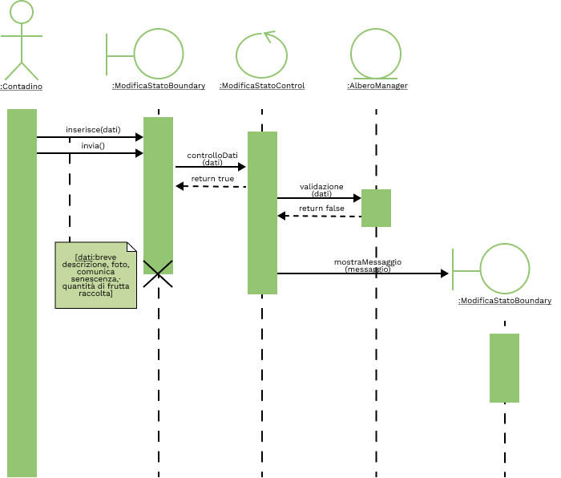

SD_GC_03.3 Sistema fallisce

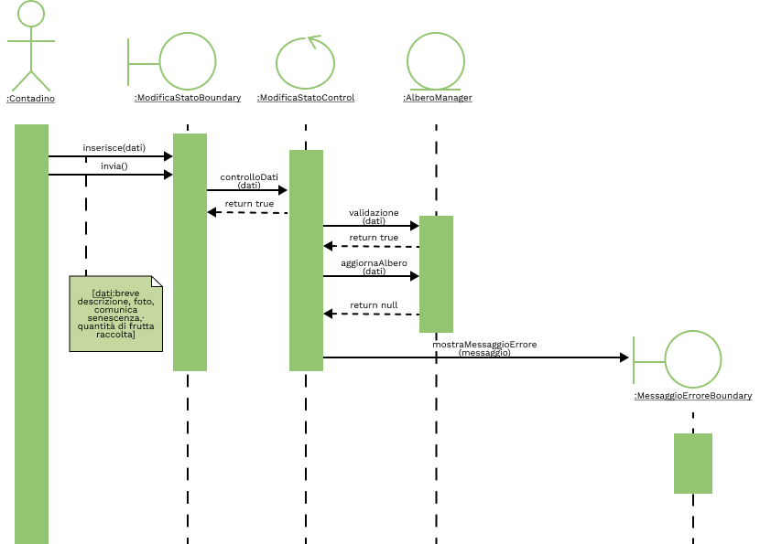

### **Responsabile del catalogo**

SD_RC_01 Inserimento nuovo prodotto

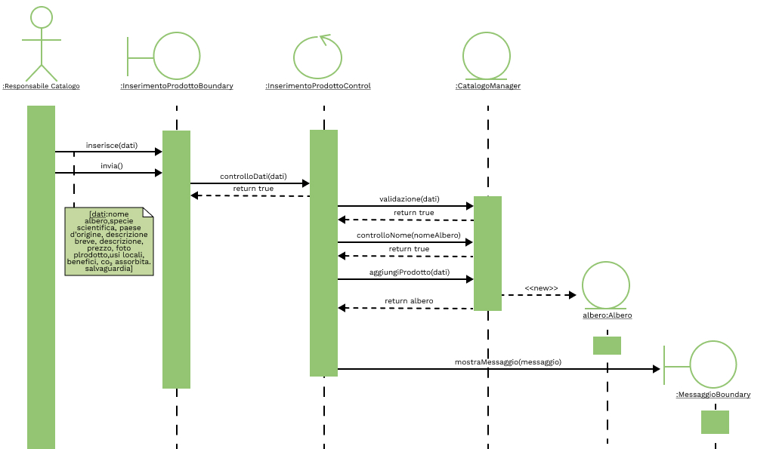

SD_RC_01.1 Dati Mancanti

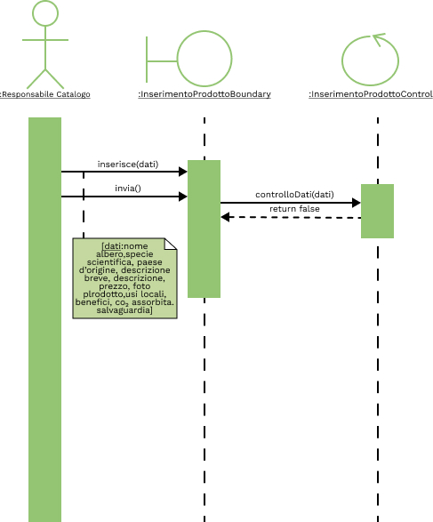

SD_RC_01.2 Formato errrato

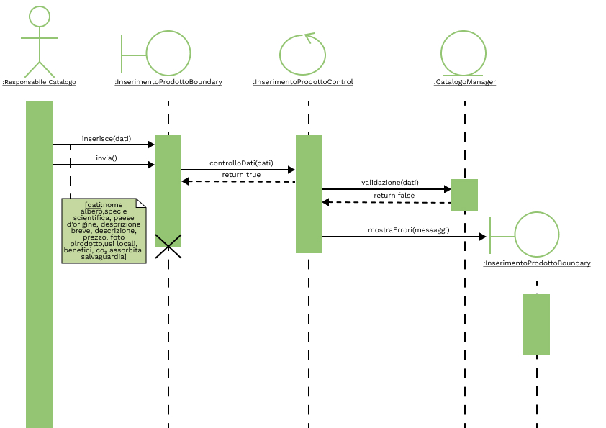

SD_RC_01.3 Nome duplicato 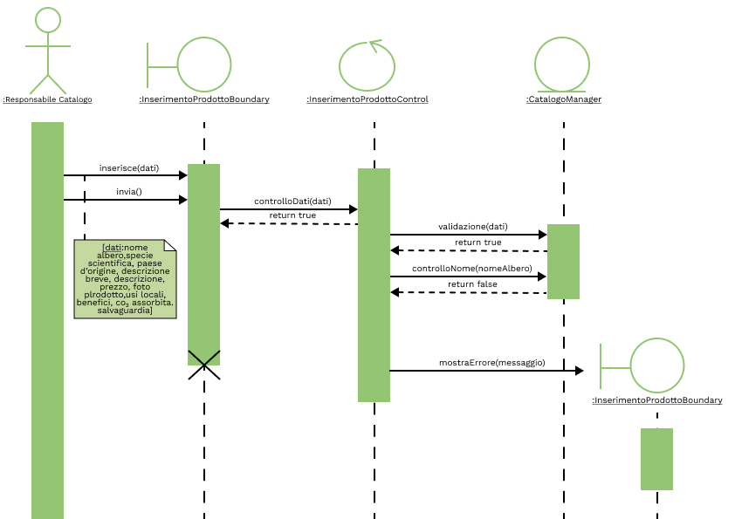

SD_RC_01.4 Sistema fallisce

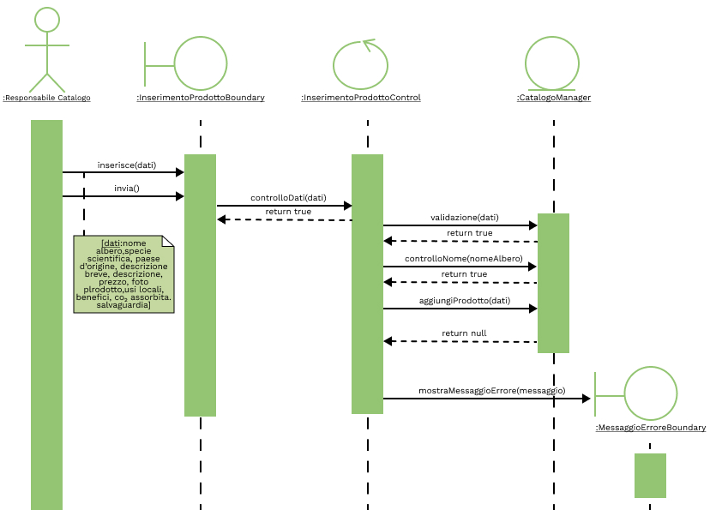

SD_RC_02 Modificare un prodotto

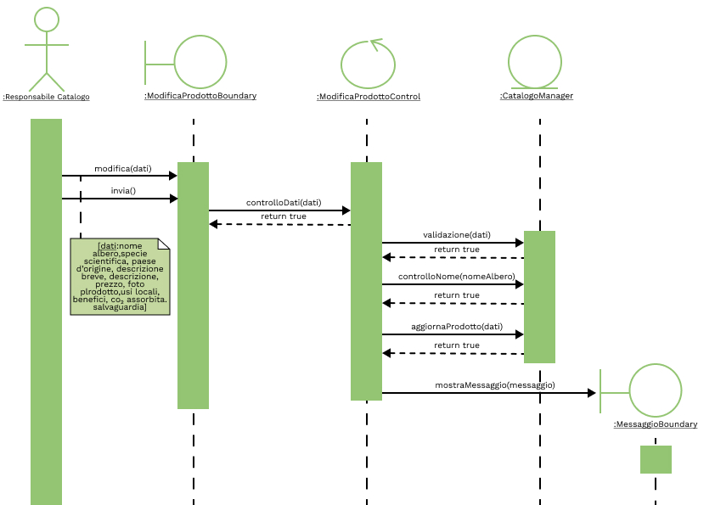

SD_RC_02.1 Dati mancanti

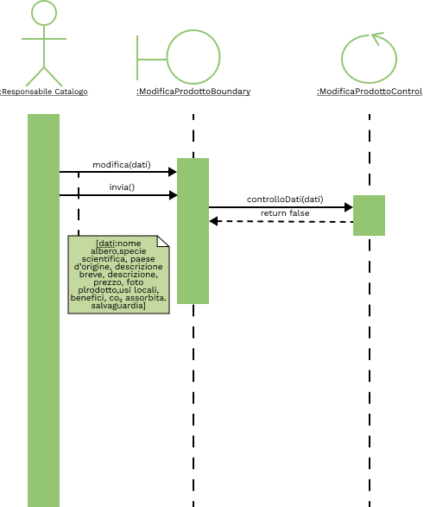

SD_RC_02.2 Formato errato

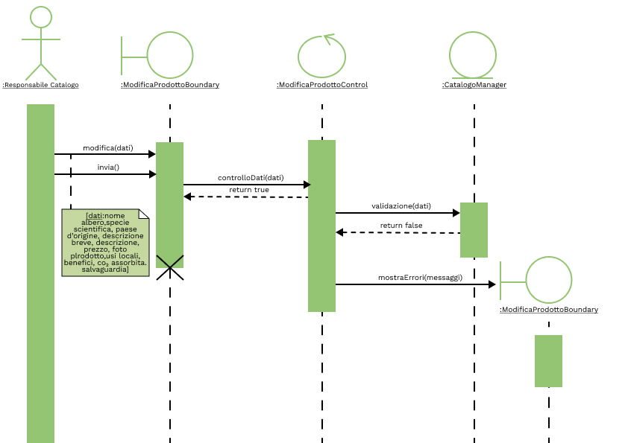

SD_RC_02.3 Nome duplicato

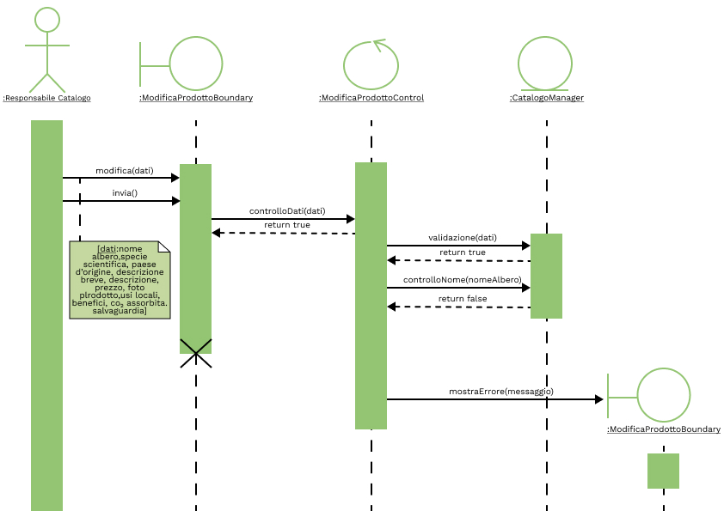

SD_RC_02.4 Sistema fallisce

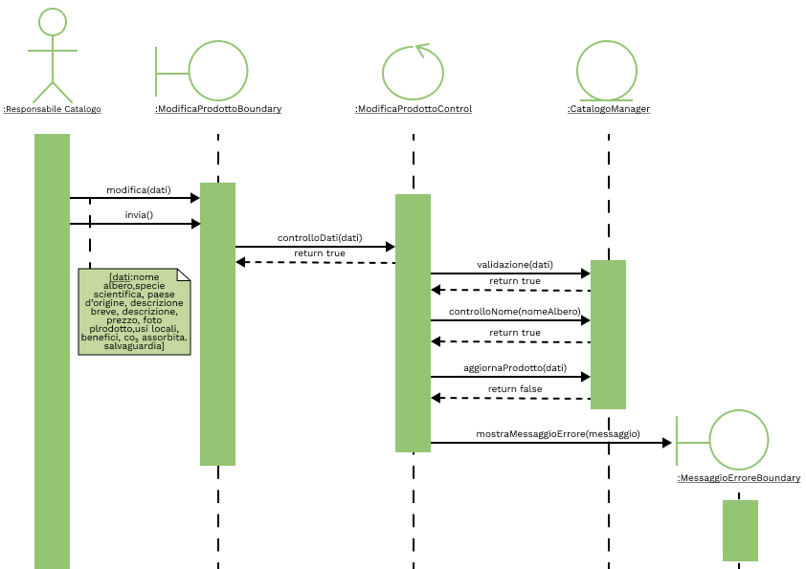

SD_RC_03 Eliminare un prodotto

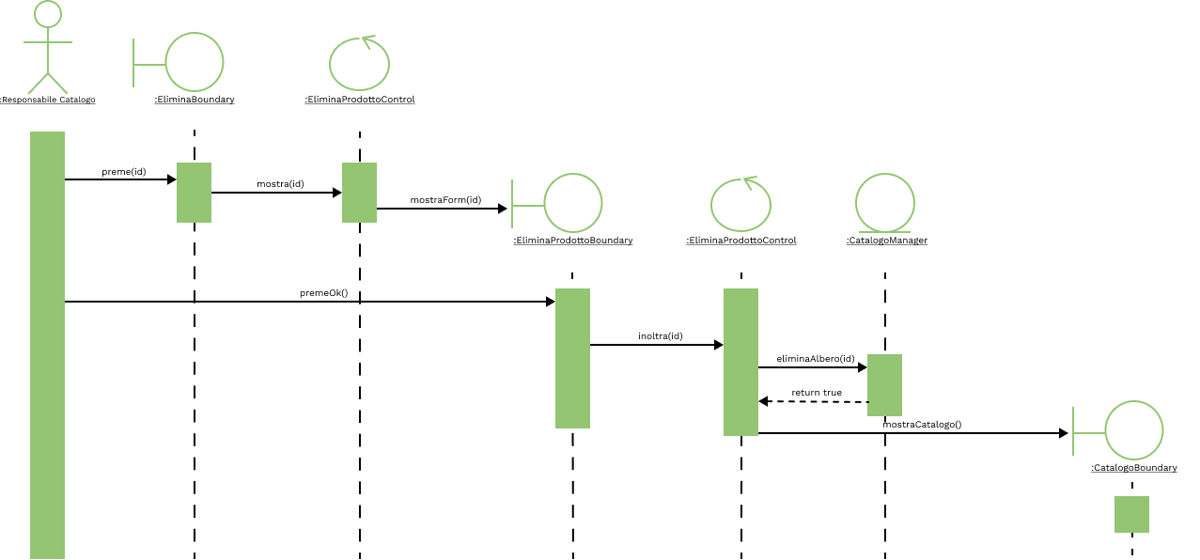

SD_RC_03.1 Annullata operazione

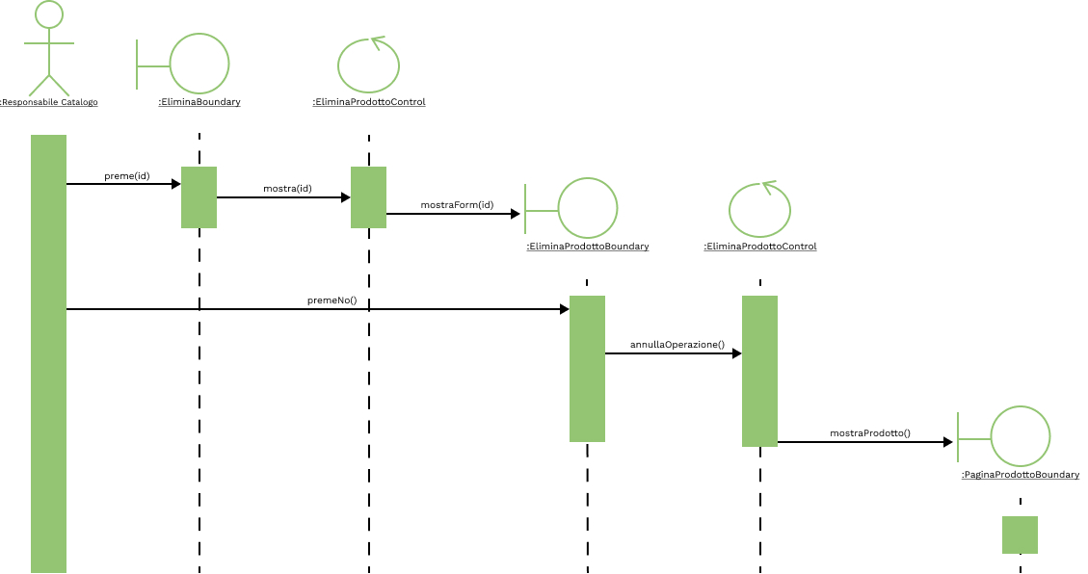

### **Dizionario dei dati**

**Oggetti Entità**

|  |  |
| --- | --- |
| Nome | Descrizione |
| Contadino | Rappresenta un singolo contadino |
| Responsabile catalogo | Rappresenta un singolo responsabile del catalogo |
| Utente | Rappresenta un singolo utente |
| Utente Registrato | Identifica un contadino o un utente o un responsabile catalogo cha ha precedentemente effettuato la registrazione alla piattaforma. |
| Codice sconto | Rappresenta un singolo codice sconto |
| Ordine | Rappresenta un singolo ordine |
| Prodotto ordine | Rappresenta un singolo prorotto ordine |
| Albero | Rappresenta un singolo albero |
| Foresta | Rappresenta una singola foresta |
| Carrello | Rappresenta un singolo carrello di un utente |
| Prodotto carrello | Rappresenta un prodotto contenuto nel carrello |
| Paese d’origine | Rappresenta il paese in cui viene piantato l’albero |
| Uso locale | Rappresenta un singolo uso locale di un albero |
| Benefici | Rappresenta un singolo beneficio di un albero |
| Categoria | Rappresenta una singola categoria |
| Utente Manager | Gestisce le informazioni relative agli utenti |
| Contadino Manager | Gestisce le informazioni relative ai contadini |
| Catalogo Manager | Gestisce le informazioni relative al catalogo |
| Utente Registrato Manager | Gestisce le informazioni relative agli utenti registrati |
| Prodotto Manager | Gestisce le informazioni relative ai prodotti |
| Carrello Manager | Gestisce le informazioni relative ai carrelli degli utenti |
| Pagamento Manager | Gestisce le informazioni relative ai pagamenti |
| Ordine Manager | Gestisce le informazioni relative a tutti gli ordini effettuati dagli utenti |
| Foresta Manager | Gestisce le informazioni relative alle foreste |
| TreeCode Manager | Gestisce le informazioni relative ai TreeCode |
| Albero Manager | Gestisce le informazioni relative agli alberi piantati dai contadini |

**Oggetti Boundary**

|  |  |
| --- | --- |
| Nome | Descrizione |
| Registrazione Utente Boundary | Form di registrazione per un utente |
| Profilo Utente Boundary | Pagina personale di un utente |
| Registrazione Contadino Boundary | Form di registrazione per un contadino |
| Profilo Contadino Boundary | Pagina personale di un contadino |
| Filtro Boundary | Bottone che rappresenta un filtro per il catalogo |
| Catalogo Boundary | Pagina catalogo |
| Login Boundary | Form di autenticazione |
| Profilo Personale Boundary | Pagina personale di un utente registrato (profilo utente, profilo contadino o profilo responsabile catalogo) |
| Messaggio Errore Boundary | Messaggio che informa l’utente che si è verificato un errore |
| Messaggio Boundary | Messaggio che informa l’utente che l’operazione ha avuto esito positivo |
| Logout Boundary | Pulsante per effettuare il logout |
| Pagina Iniziale Boundary | Pagina home |
| Foresta Boundary | Pagina di una foresta |
| Aggiungi Albero Boundary | Form di aggiunta albero ad una foresta |
| Reimposta Password Boundary | Form per reimpostare la password |
| Pagina Prodotto Boundary | Pagina del prodotto |
| Carrello Boundary | Pagina del carrello |
| Pagamento Boundary | Form di checkout |
| Ordine Effettuato Boundary | Messaggio che informa l’utente che l’ordine è avvenuto con successo |
| Ricerca Boundary | Form per la ricerca di una foresta |
| Risultato Ricerca Boundary | Pagina con i risultati di una ricerca |
| Creazione Foresta Boundary | Form di creazione di una foresta |
| Modifica Dati Foresta Boundary | Form di modifica dei dati di una foresta |
| TreeCode Boundary | Form per il riscatto di TreeCode |
| Modifica Dati Boundary | Form per la modifica dei dati di pagamento di un contadino |
| Modifica Stato Boundary | Form per la modifica dello stato di un albero |
| Inserimento Prodotto Boundary | Form per l’inserimento di un nuovo prodotto |
| Modifica Prodotto Boundary | Form per la modifica di un nuovo prodotto |
| Elimina Boundary | Pulsante per eliminare un prodotto dal catalogo |
| Elimina Prodotto Boundary | Form per eliminare un prodotto dal catalogo |

**Oggetti Control**

|  |  |
| --- | --- |
| Nome | Descrizione |
| Registrazione Utente Control | Coordina le attività per la registrazione di un utente |
| Registrazione Contadino Control | Coordina le attività per la registrazione di un contadino |
| Catalogo Control | Coordina le attività per la visualizzazione del catalogo |
| Login Control | Coordina le attività per l’autenticazione |
| Reimposta Password Control | Coordina le attività per reimpostare la password |
| Logout Control | Coordina le attività per il logout |
| Ricerca Control | Coordina le attività per la ricerca di una foresta |
| Carrello Control | Coordina le attività per la gestione del carrello |
| Foresta Control | Coordina le attività per la gestione della foresta: creazione nuova foresta, aggiunta alberi foresta, modifica dati foresta |
| Prodotto Control | Coordina le attività per la gestione dei prodotti |
| Ordine Control | Coordina le attività per l’inserimento di un nuovo ordine |
| Foresta Control | Coordina le attività per la creazione, modifica dati di una foresta e per l’aggiunta di un albero. |
| TreeCode Control | Coordina le attività per il riscatto di un TreeCode |
| Modifica Stato Control | Coordina le attività per l’aggiornamento dello stato di un albero |
| Inserimento Prodotto Control | Coordina le attività per aggiungere un prodotto al catalogo |
| Modifica Prodotto Control | Coordina le attività per la modifica un prodotto del catalogo |
| Elimina Prodotto Control | Coordina le attività per l’eliminazione di un prodotto dal catalogo |

### **Interfaccia Utente – navigational path and screen mock-ups**

Per la realizzazione dei prototipi delle interfacce utente, sono stati realizzati in via preliminare un prototipo Mid-Fi di seguito le schermate le schermate principali.

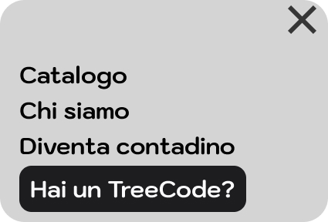

Figura 1 Menu

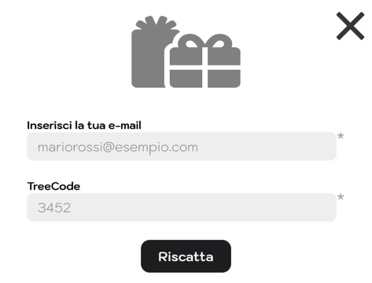

Figura 2 Modal TreeCode

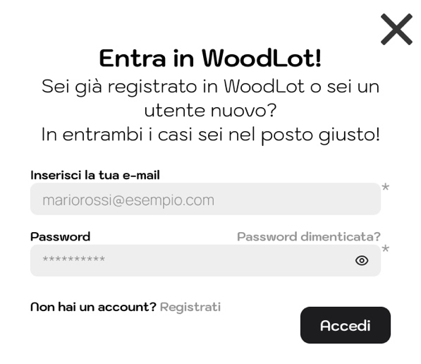

Figura 3: Modal Login

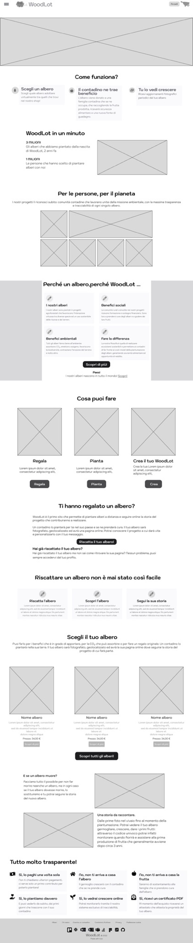

Figura 4 Pagina Home

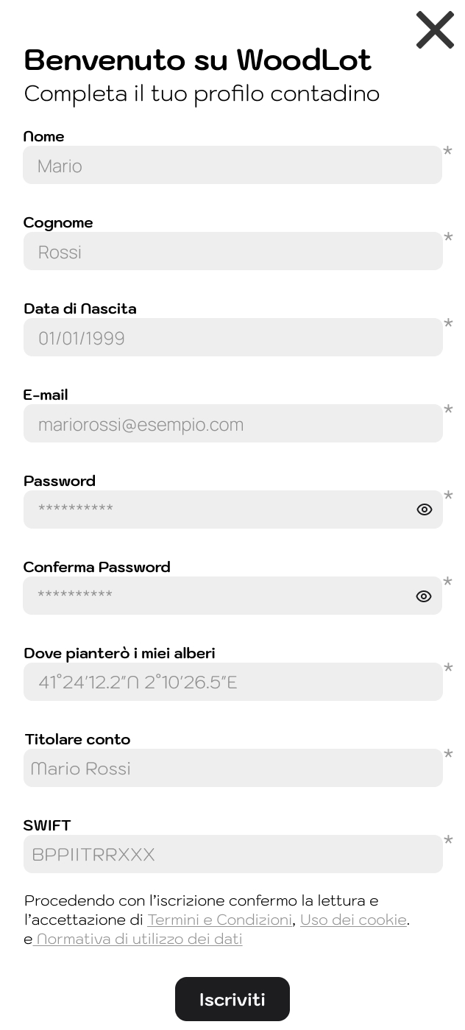

Figura 5: Modal per la registrazione contadino

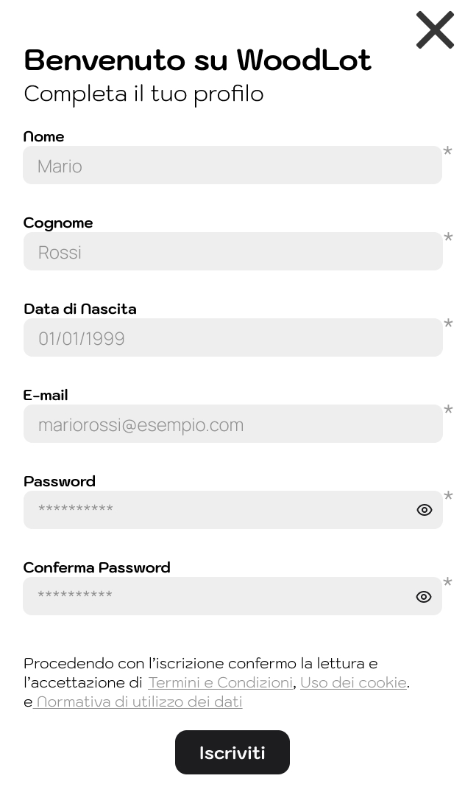

Figura 6 Modal per la registrazione utente

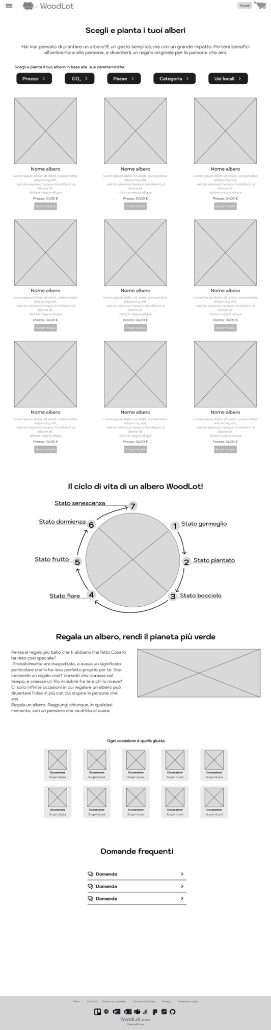

Figura 7 Pagina Catalogo

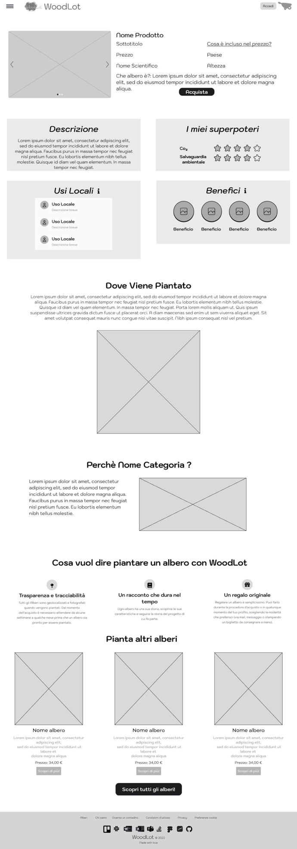

Figura 8: Pagina Prodotto

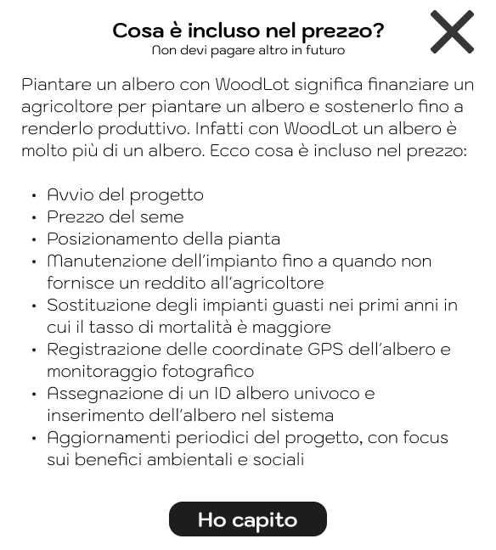

Figura 9 Modal Cosa è incluso nel prezzo

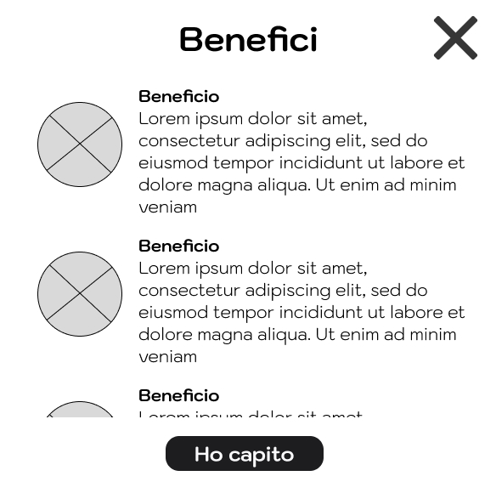

Figura 10 Modal benefici

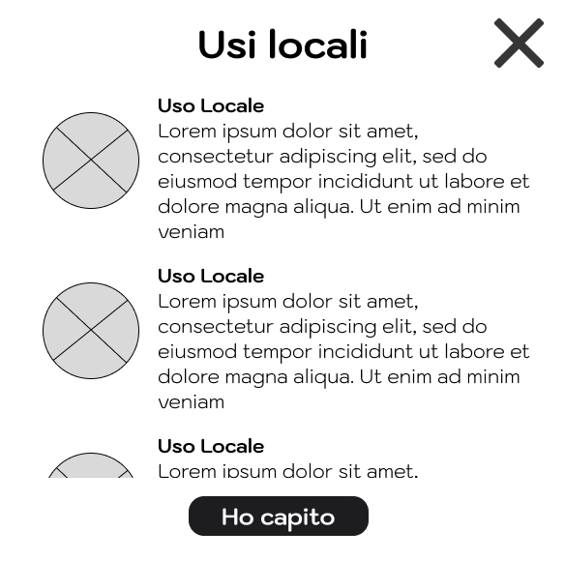

Figura 11 Modal Usi Locali

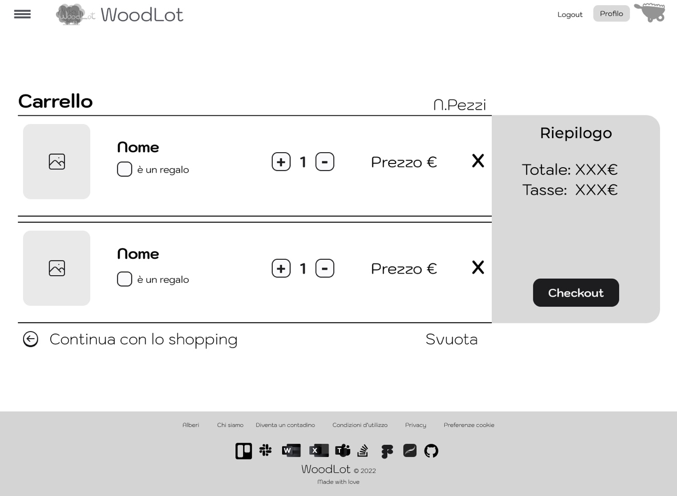

Figura 12 Pagina Carrello

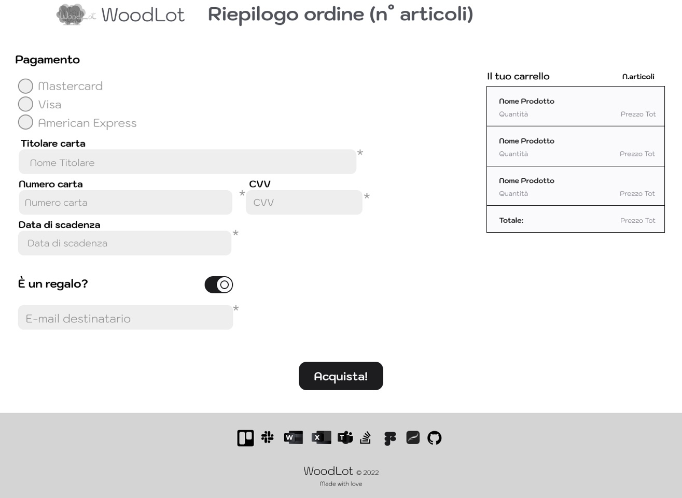

Figura 13 Pagina Checkout

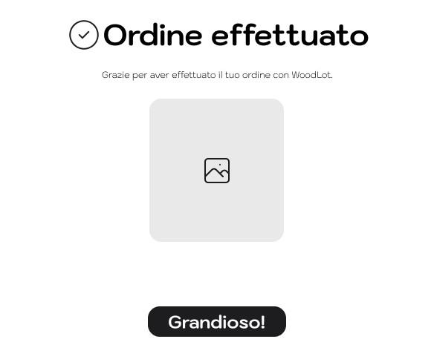

Figura 14 Modal Ordine Effettuato

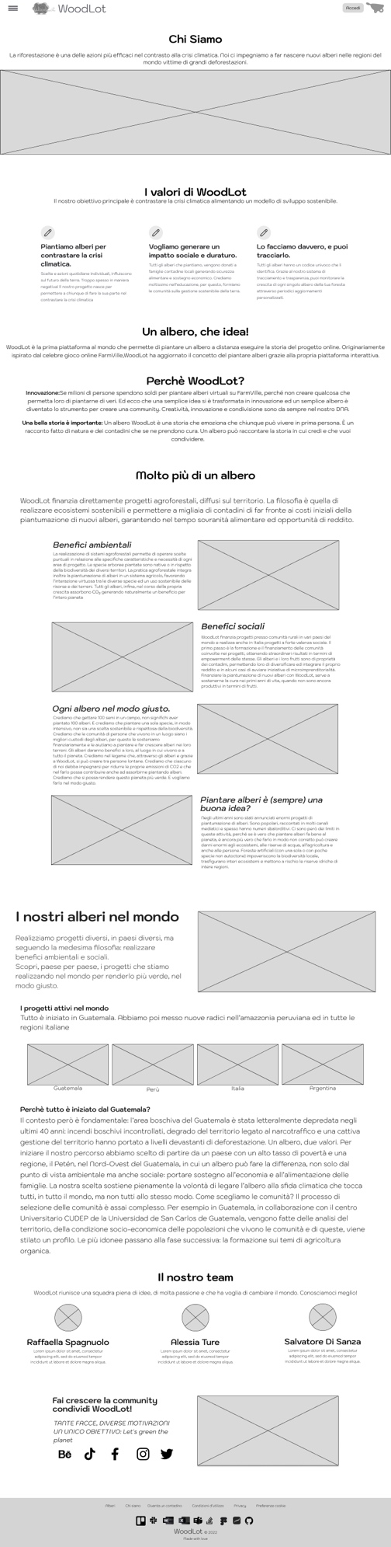

Figura 15 Pagina Chi Siamo

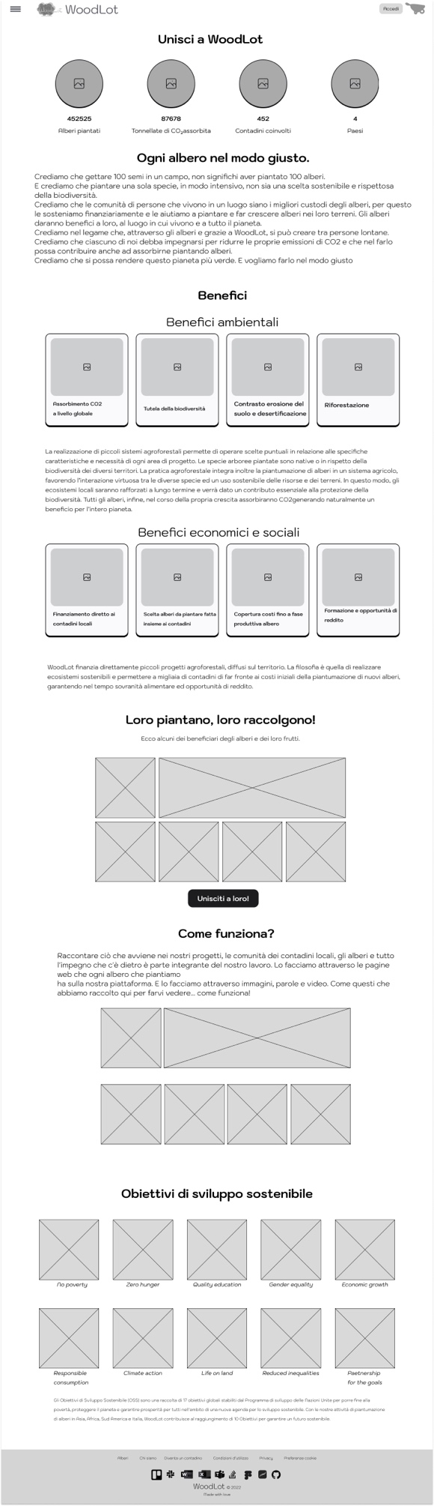

Figura 16 Pagina Diventa un contadino

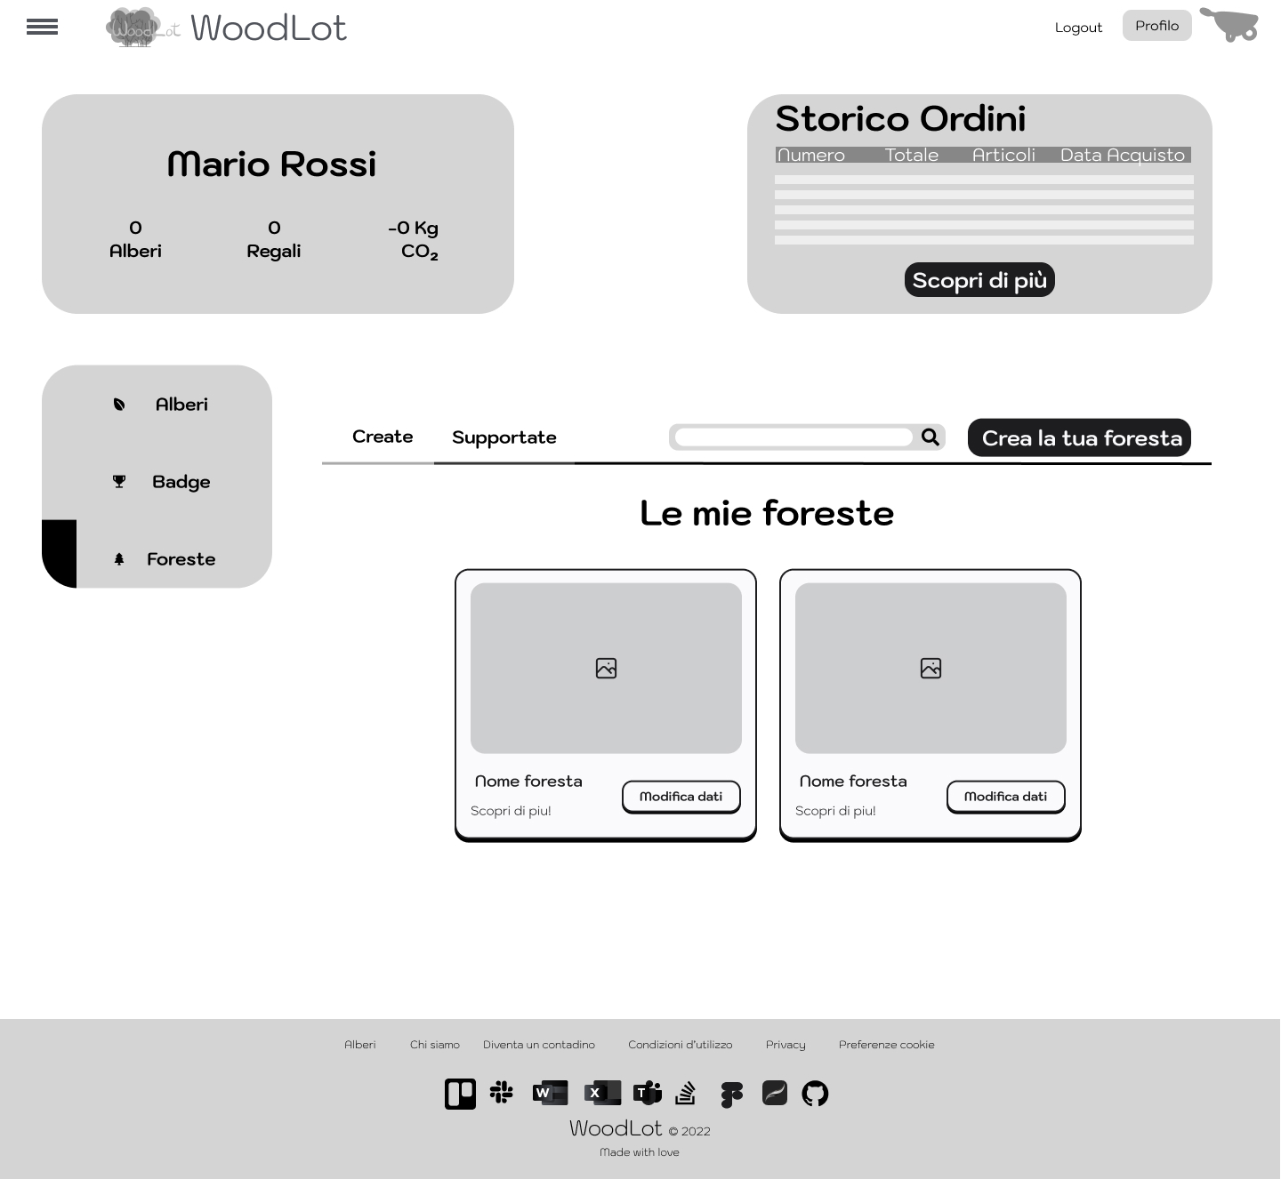

Figura 17 Pagina profilo utente

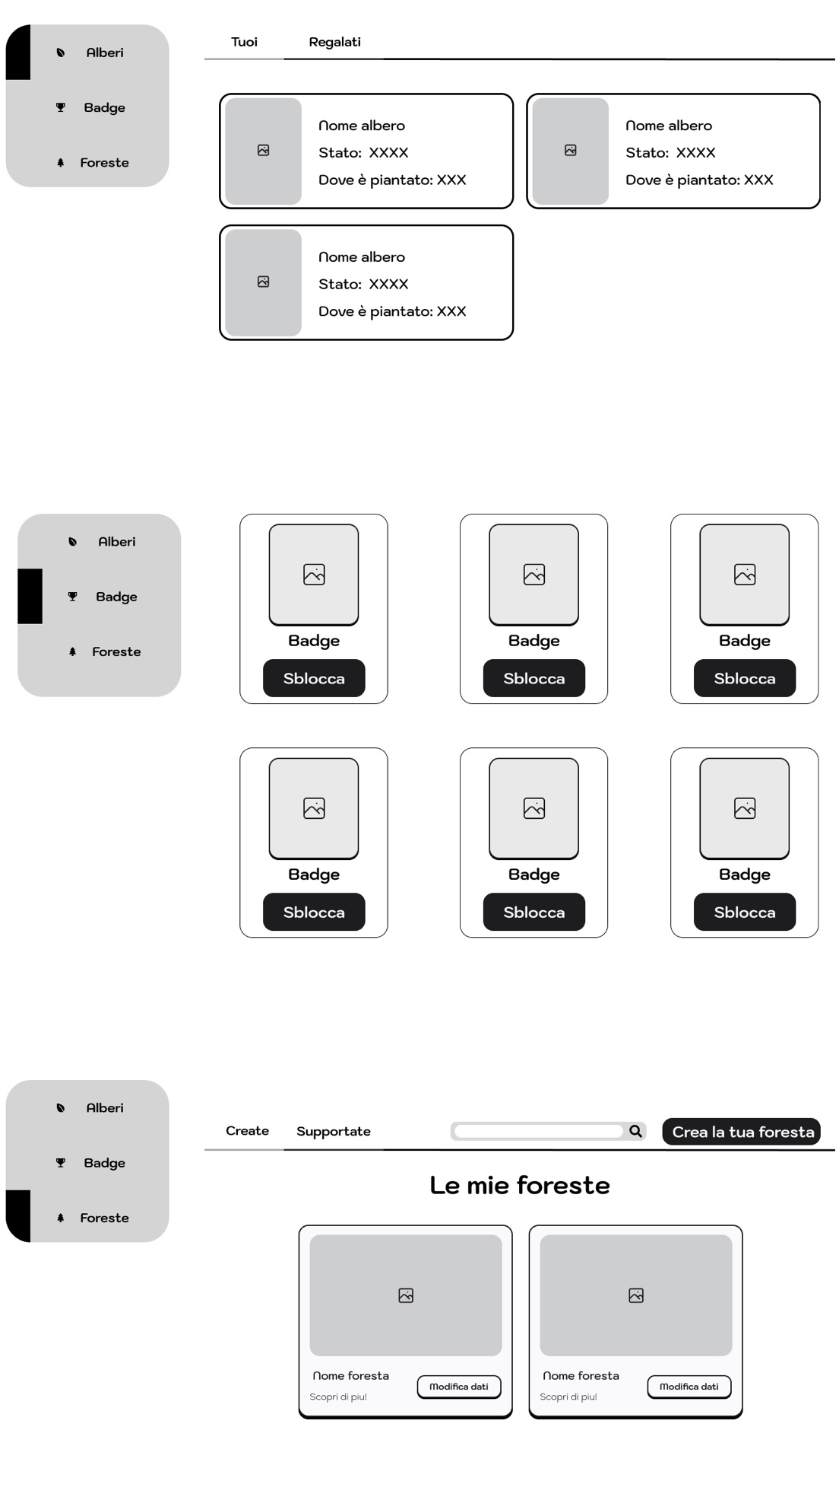

Figura 18: Dettaglio della pagina profilo utente

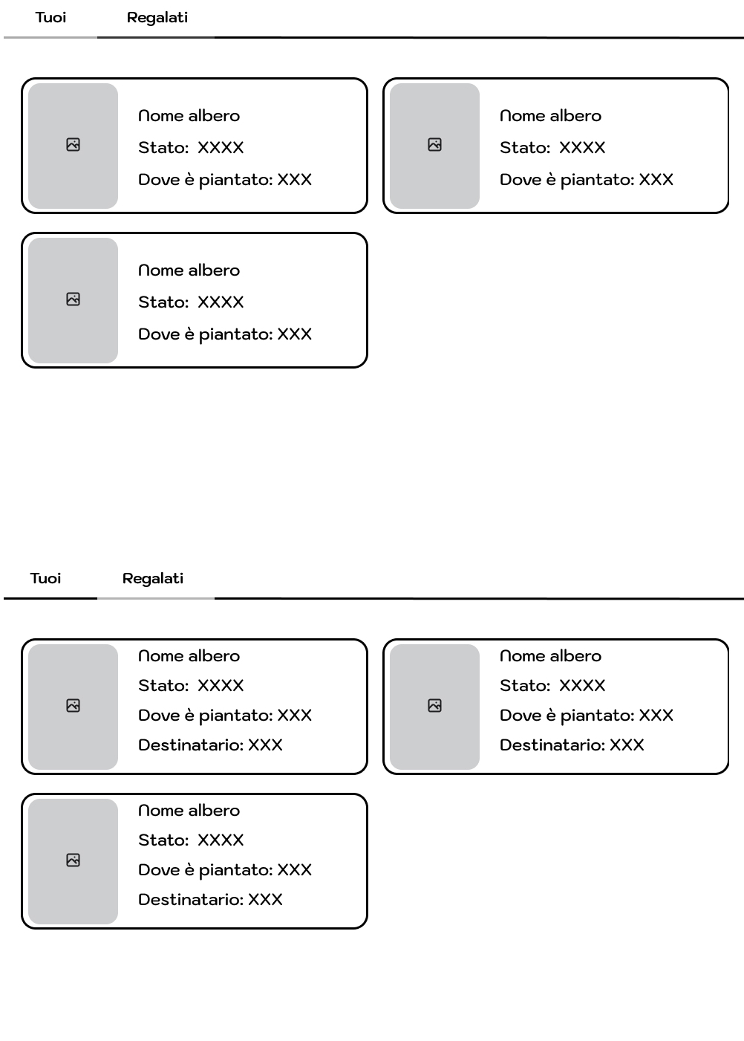

Figura 19 Dettaglio della pagina profilo utente, sezione alberi

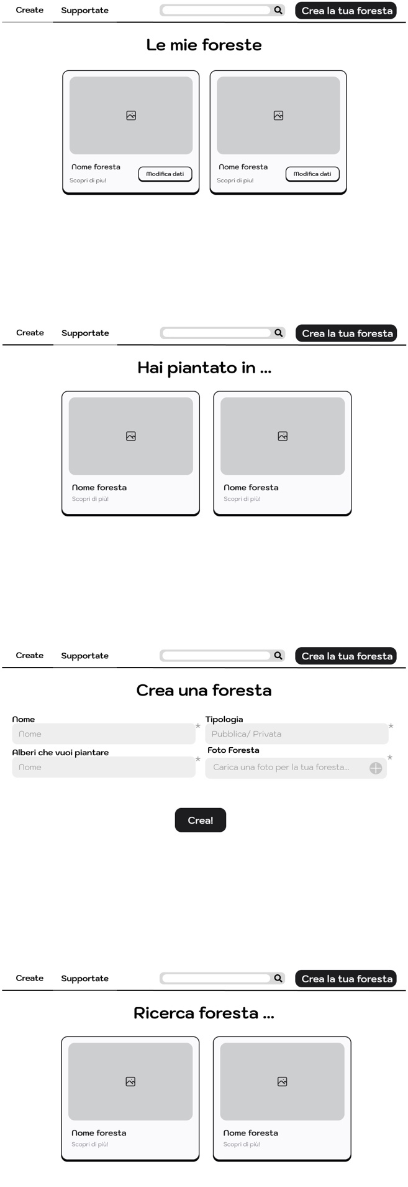

Figura 20 Dettaglio della pagina profilo utente, sezione foreste

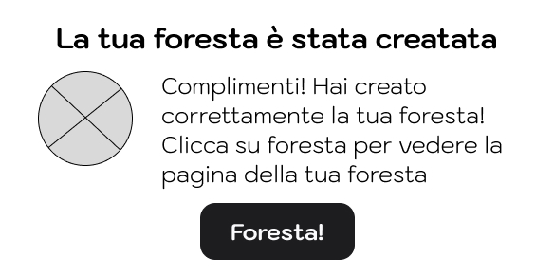

Figura 21Modal Creazione Foresta

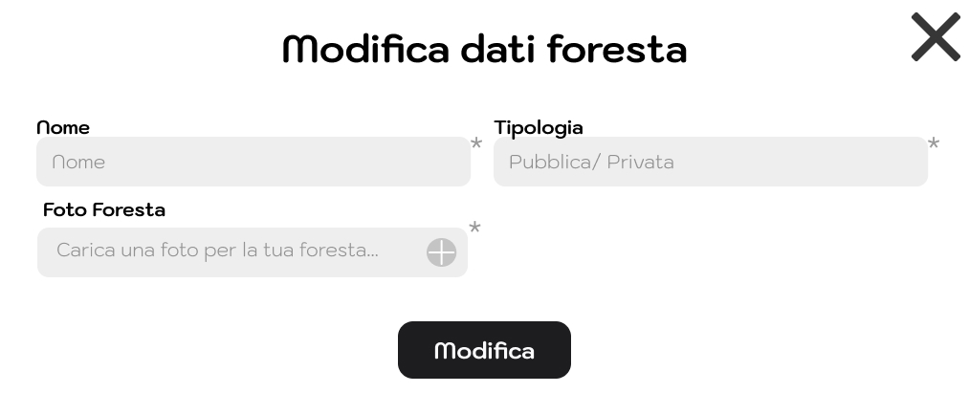

Figura 22 Modal Modifica dati foresta

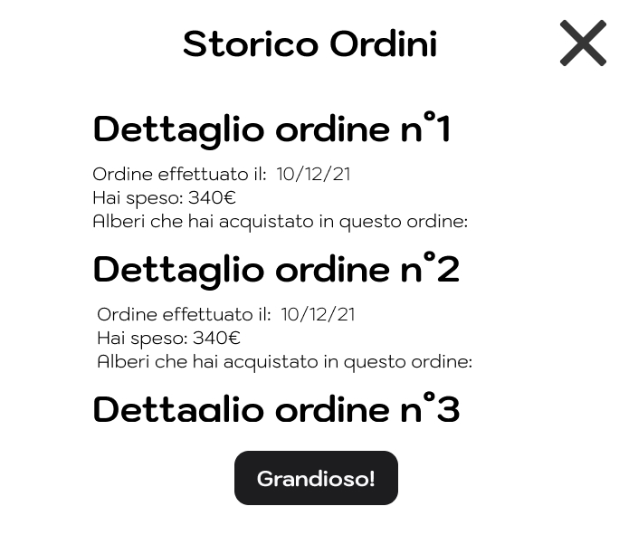

Figura 23 Storico Ordini Utente

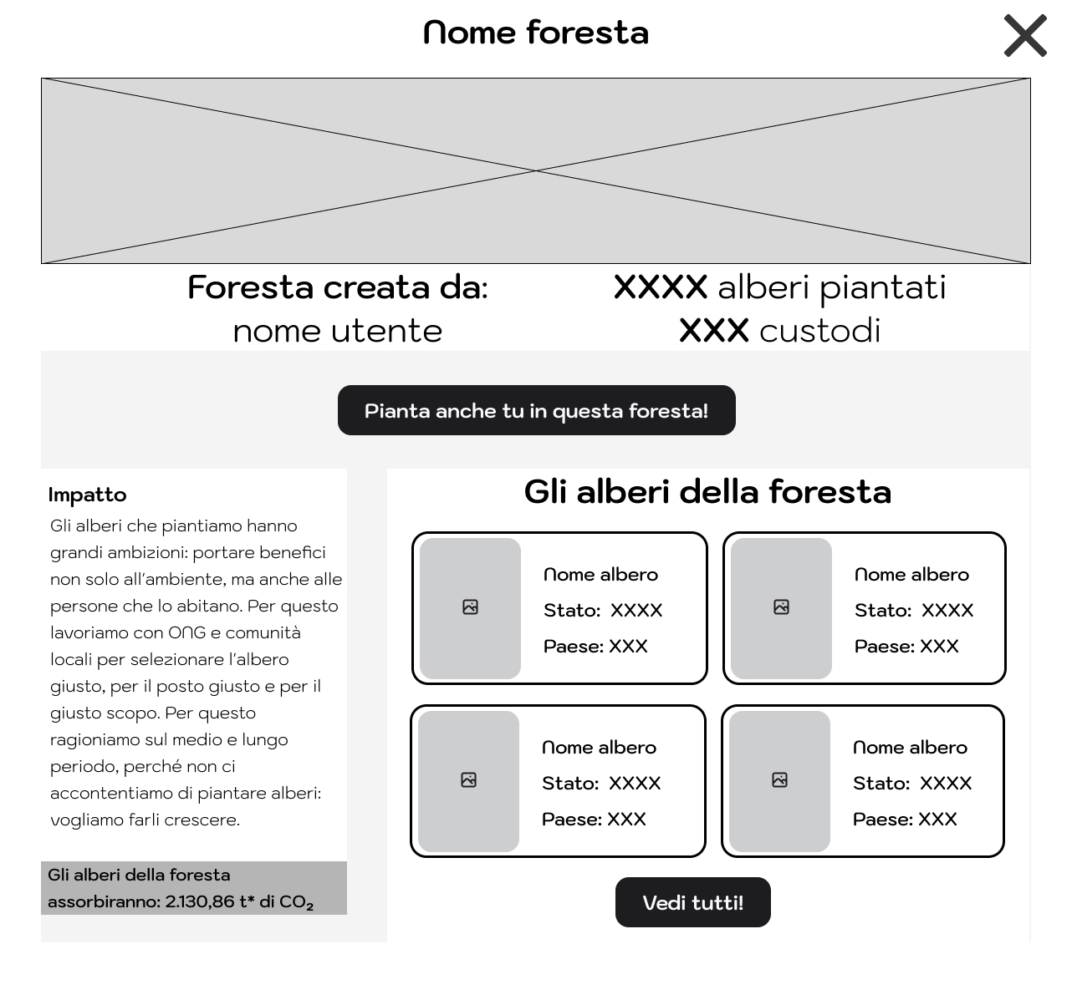

Figura 24 Modal Foresta

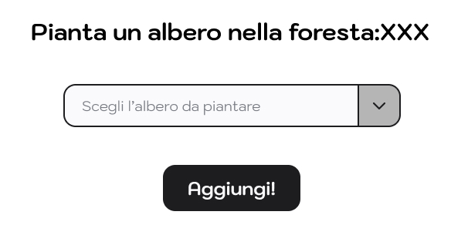

Figura 25 Modal Pianta Albero nella foresta

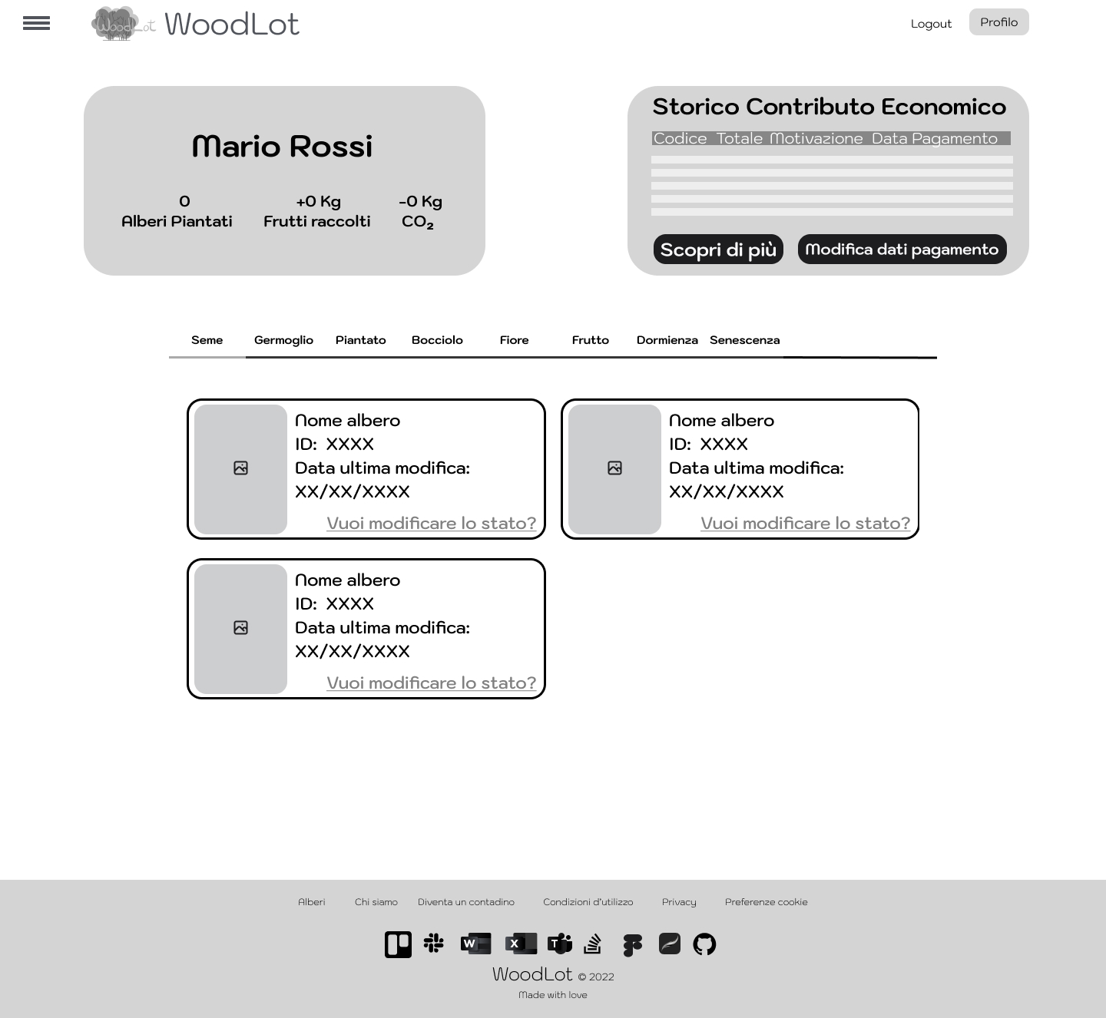

Figura 26 Pagina profilo contadino

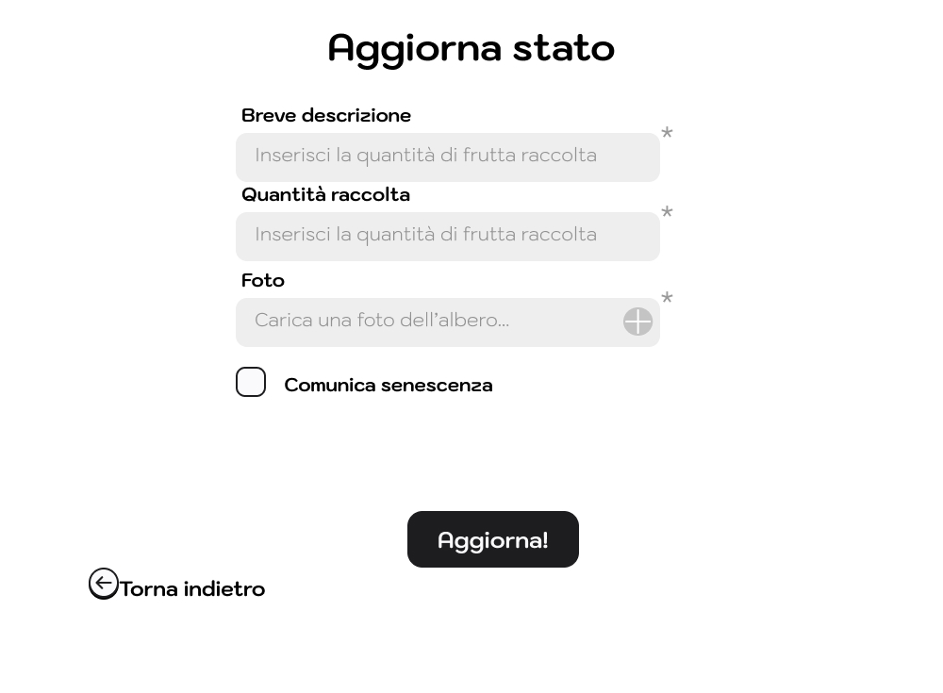

Figura 27 Dettaglio profilo contadino, form aggiorna stato

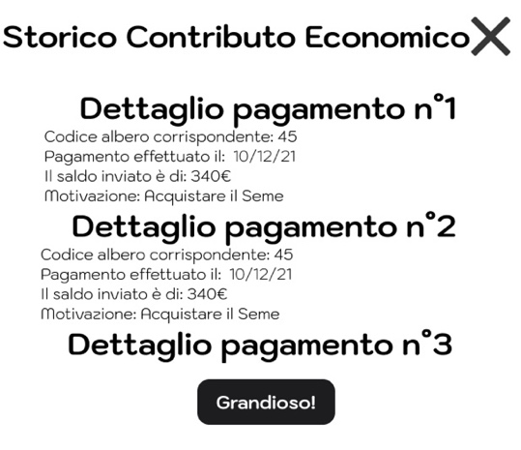

Figura 28 Storico Ordini

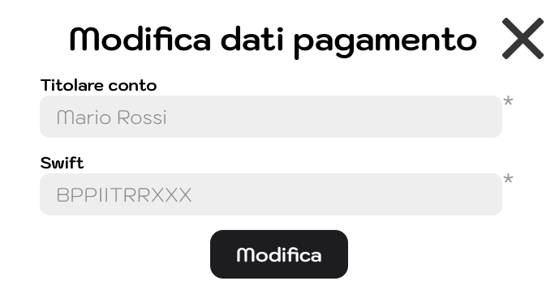

Figura 29 Modal Modifca dati pagamento

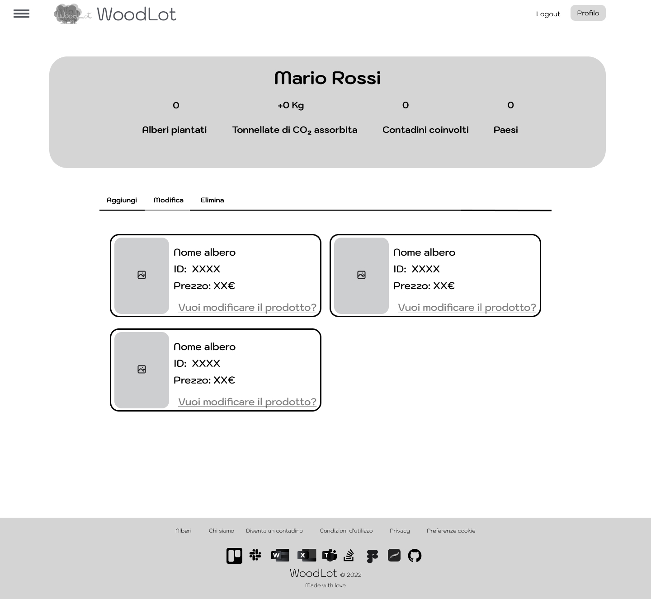

Figura 30 Profilo responsabile catalogo

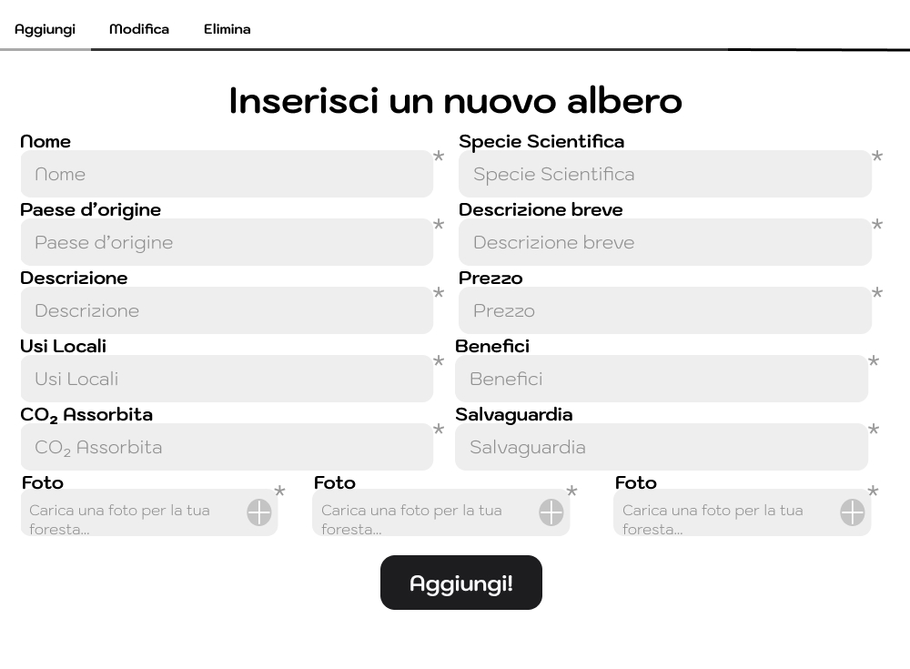

Figura 31 Dettaglio del profilo responsabile catalogo, form inserimento nuovo prodotto

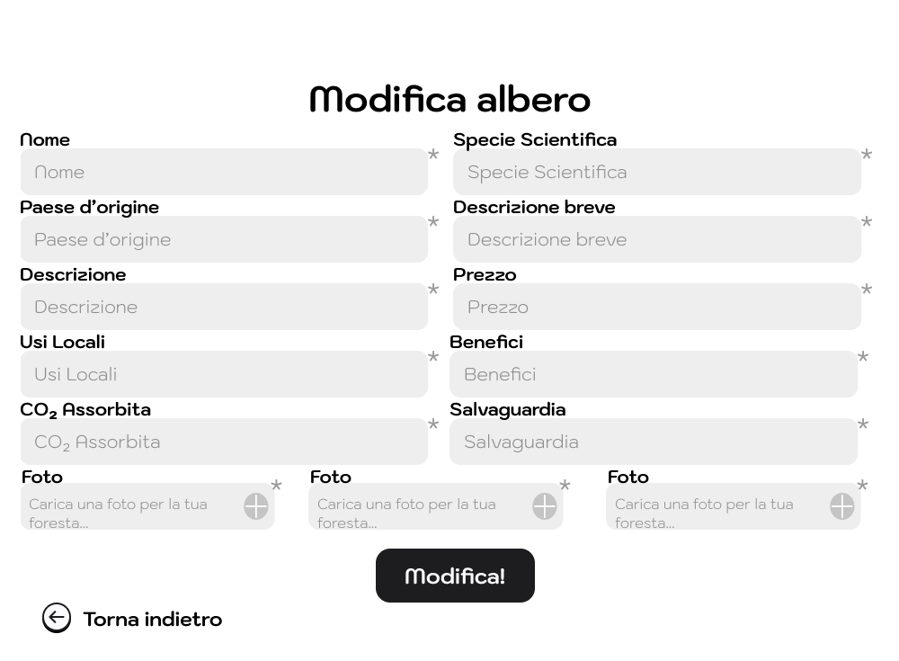

Figura 32 Dettaglio del profilo responsabile catalogo, form modifica prodotto

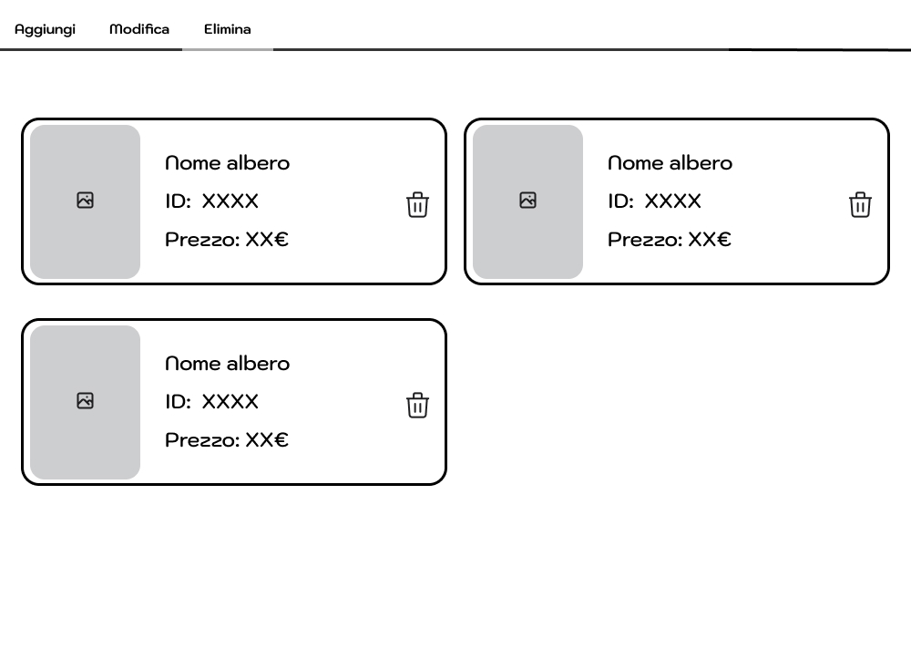

Figura 33 Dettaglio del profilo responsabile catalogo, sezione elimina prodotto

In una successiva iterazione il prototipo è stato ampliato e migliorato portando alla creazione del protopipo Hi-Fi completamente navigabile e consultabile al seguente link (<https://www.figma.com/proto/UMcOeiQ1jH6RMNYub0TSgx/Hi-Fi?page-id=66%3A642&node-id=96%3A1049&viewport=1464%2C-82%2C0.23&scaling=min-zoom&starting-point-node-id=96%3A1155>).

# Glossario

A

**Assegnato:** stato dell’albero, l’albero è stato assegnato ad un contadino.

B

**Bocciolo:** stato dell’albero, l’albero sta crescendo, il fiore non ancora schiuso.

C

**Catalogo:** elenco ordinato degli alberi presenti nel sistema.

${CO}_{2}$**:** Anidride Carbonica.

**Contadino:** persona registrata nel sistema che si occupa di piantare gli alberi acquistati dagli utenti.

D

**Dormienza:** processo fisiologico a cui va incontro il seme, per il quale vengono interrotti alcuni processi interni di sviluppo e di germinazione dei semi.

F

**Foresta:** può essere creata da un utente (proprietario), rappresenta un insieme di alberi. Può essere di due tipologie: pubblica e privata. In una foresta privata possono essere piantati solo alberi appartenenti al proprietario, al contrario in una foresta pubblica possono essere piantati anche alberi appartenenti ad altri utenti.

**Fiore:** stato dell’albero,inizio della fase riproduttiva dell’albero

**Frutto:** stato dell’albero,

L

**Login:** procedura di accesso a un sistema informatico, che prevede l’inserimento di un codice identificativo e di una parola d’ordine da parte dell’utente.

**Logout:** procedura per scollegarsi da un sistema informatico a cui si era avuto accesso tramite un’operazione di login.

N

**Non assegnato:** stato iniziale dell’albero, l’albero è stato acquistato da un utente ma non è ancora stato assegnato ad un contadino.

O

**Ospite:** persona non registrata nel sistema.

P

**Password:** generata quando si effettua la registrazione alla piattaforma si tratta di un insieme di caratteri utilizzato per accedere in modo univoco al sistema. Questa potrebbe essere cambiata successivamente a seguito di una richiesta da parte di un utente.

**Piantato:** stato dell’albero, il seme è stato pianato dal contadino.

**Piantumazione:** l’operazione di mettere a dimora giovani piante arboree.

R

**Responsabile catalogo:** figura amministrativa che si occupa di gestire il catalogo.

S

**Senescenza:** stato dell’albero, è il processo di invecchiamento della pianta, che si manifesta con la caduta dei frutti e delle foglie e porta alla morte della pianta.

**Switf:** il codice Swift (noto anche come codice BIC) consente di effettuare pagamenti rapidi e sicuri. Il codice serve a verificare l’identità della banca e/o dell’ente finanziario in questione. Il codice SWIFT contiene tra gli 8 e gli 11 caratteri ognuno dei quali fornisce informazioni specifiche e verificabili, come la banca, il paese d’origine o la specifica filiale.

T

**TreeCode:** codice regalo per riscattare un albero.

U

**Utente:** persona registrata alla piattaforma che può effettuare acquisti, riscattare TreeCode o creare una foresta.